炒股水平藏着四阶梯式的神秘境界。
第一境界：不知觉境界，即不知不觉
初始炒股，如入宝山，犹立危崖。观察盘面，仿佛烟云缭乱;点击个股，宛若雾里看花。
觅涨寻跌中，大有"不识庐山真面目"的迷茫 和"飞流直下三千尺"的无助，一旦买卖似乎总遇到"无边落木萧萧下，不尽长江滚滚来"的窘迫;情急操作往往留下"两岸猿声啼不住，轻舟已过万重山"的遗憾，于是，对股市"水光潋滟晴方好，山色空蒙雨亦奇"的云谲波诡方有所知、煞有所觉，唯学然后知不足，便探索"兵"之"诡道"，步入新的悟界。
第二境界：后知觉境界，即后知后觉
止狂喜，抑痛悔，静穆深思大牛、大熊过山车般的成功逸径与失败宝训，进一步洗礼心智、升级财商，认定"沉舟侧畔千帆过，病树前头万木春"，辄感"纸上得来终觉浅，绝知此事要躬行"。
看到满盘高低错落的线图和红绿竞现的个股，心中更释然，斗志更昂扬，适逢"忽如一夜春风来，千树万树梨花开"之际，较能甄别哪丛花最秀、哪支花最娇、哪朵花最艳，初具从云蒸霞蔚、晨曦暮霭中辨识"山重水复疑无路，柳暗花明又一村"的自信与淡定。
第三境界：先知觉境界，即先知先觉
尽管在后知觉阶段操作成功概率明显上升，但依然还会不时失手落败。
要想"不畏浮云遮望眼"，必须"自缘身在最高层"，酸甜苦辣咸的折磨再次逼促你驰步"欲穷千里目，更上一层楼"的潜心参悟和精准研判，孜孜以求破解"竹外桃花三两枝，春江水暖鸭先知"的预则立、不预则废堂奥，竭智澄清"曲径通幽处，禅房花木深"的迷宫由路，直至找寻到"蒌蒿满地芦芽短，正是河豚欲上时"的契机。
第四境界：敏知觉境界，即敏知敏觉
机敏应对"人间四月芳菲尽，山寺桃花始盛开"的降升节奏，娴熟大盘基本面、政策面、技术面、资金面、消息面、风险面综观要术，深谙个股股性、成长性、预期性、可持续性精研蹊径，擅长"行到山穷处，坐看云起时"的驾驭本领，拥有"草枯鹰眼疾，雪尽马蹄轻"的操作技巧，对"野火烧不尽，春风吹又生"的博弈策略成竹在胸，对"夕阳无限好，只是近黄昏"的风险管控灵动于指。
先复杂，后简单
滴水穿石并不在于水流短期多么的猛，而在于水流是否能源源流长，经久而不枯竭，只要细水常流，总有一天即使是山一般大的巨石，也终将被穿出一个巨洞。只要锲而不舍，年复一年，最终必将重现水滴石穿的自然奇迹。即使在我百年以后，这股细流仍旧会源源流长，我的接班人也将会把我曾经几十年前的交易原则坚持下去，让水滴石穿的故事得以延续。心境豁达是积极的，即使泰山崩塌，自己也要岿然不动，按照原则继续交易下去，因为很多表面看到的，都不过是一场虚幻，哪怕是结局也不过是对过程的一个圆满答复。
很早以前我就在机构做研究员，研究的东西也广，也深，自己对于资本市场的走势具备较强的预测能力，甚至很准确的预测能力，事后来看，大部分都是正确的，对于行情节奏的把握和判断，自认为高于市场上常见的机构或牛人水平。但在交易中，我很少预测，因为预测本身首先对长期交易将起巨大的副作用，其次违背了交易力求简单的原则，预测可以做为分析的重要辅助，但不能成为交易的依据。股票与其说是一门艺术，还不如说是一项使命。只有精神上达到毫无负担，交易中才能力求简单的原则。大道至简，顺其自然，才能真正在交易中，生活里，事业上做到简单，快乐，健康，顺利。研究预测的重要价值，可能在于选择股票，选择最可能有行情的龙头，对于个股的操作，还是需要跟随市场，减少预测。
即使一时在错误的道路上走正确了，最终也难免失败；而同样在正确的道路即使暂时走错了，只要方向正确，信念坚定，执行力到位，那么结局最终也将是胜利圆满的。只要活的无悔，一天也许顶得上一生，所以活多久真的不是很重要，因为生命总有消逝的那天，而惟有人的思想和精神才能获得永存。30年或许也太短了。如果顺着交易的真谛去简单轻松的交易，那么30年将是快乐平和的30年，而且也是水滴石穿的30年。不过没有人一开始做一样事情就立足于30年或一生，短视的目光决定大多数人即使忙碌一生，也将碌碌无为。如果30年时间还是一事无成，或者是即使有成，却最终败掉了，那才是最可怕的。
思维决定格局，青年阶段的思维基本决定了一生的方向和命运，顺其自然是对的，不过对股市只具备喜欢的程度还是远远不够的。如果没有从事一生的信念和意志，那么很难获得真正的锻炼和成就。如果还把宝贵的时间浪费在所谓行动的冲动上，那么不但不会得到很多乐趣，也许更多的是失败，痛苦和后悔。上千年来，人生价值一直都在改变，唯一没有改变的就是价值本身的规律。如果从另一个角度去观察，或许会有另外一番心境，有句老话叫做后生可畏，也许后生并不可畏，真正让人可畏可敬的或许是代表一个时代的思想和精神。
如果相信自己能活着，那么只要不放弃，就一定能活着，否则即使活着而放弃了，那么也与死了没有什么分别了。虽然“水滴石穿”简短四字，却字字千金，或许看得再透彻也未必有意义，因为看得透彻只是最基本的，而唯有做到知行合一，才是达成最终的目的。侥幸是交易的天敌，也是直接导致无数人资金崩溃的主要元凶，每一单很平常，就如吃饭一样。任何时候，尤其是在交易的时刻都不应该出现令人绝望的字眼，因为当出现感情、感觉、情绪这些字眼的时候，说明感觉交易的心魔又在作怪了，而感觉是最不可靠的东西，对于交易本身来说，常常是失败的源头。
过分努力，常常只会适得其反。因为努力是不满足现状，如果努力不得法，而走错方向，加之努力本身的情绪化反应，那么很难保证不走火入魔。但在交易的初级阶段，努力是必须的，而且是在正确的道路上努力，这个很关键，等到进入最终稳定赢利的阶段，那么努力与否已经无关紧要了。当一个事物即将从量变发生重大质变的时刻，常常会经受到前所惟有的阻力，比如人的思维，其实突破和封闭之间只相差一步之遥。但在正确的道路上，尤其是在交易的初级阶段，必须努力，必须聚集量的积累，不可一开始就追求简单，否则无法实现质的变化，也是一事无成。记住，简单-简单，和简单-复杂-简单，结果都是简单，但这是两大境界，完全不同，大师们都是从复杂中过来的，最后才领悟了简单。你上去就追求简单，那说明你懒，没有努力。
我年轻的时候，做过日内短线，你们想到的各种玩法，也基本上都玩过，不过自己后来研究过市场上几乎所有的主流技术理论，并应用实际，每个理论都有较深的领悟，同时自己也花费很大精力，研究基本面，废寝忘食，孜孜不倦，基本面的投入花费更大时间和精力。不过没有多少年，我的交易就变得简单，睡能睡好，吃能吃香，交易中没有什么可操心的，盘后，就忘记了盘，晚上更不会看盘，交易变得简单、轻松、快乐。当然自己也不是什么大师，只是一粒尘土。
珍惜此刻年轻的时光，年轻不是用来享乐挥霍的，恰恰是用来打造自己事业人生的基石的，年轻的时候，多拜访名师，多结交交易高手，谦虚向他们学习，多学习各派的精华，多了解各个操作手法的优劣，多读一些书，多思考，聚集扎实的功底和内功，厚积才可薄发，量变才能质变，质变之后，人生一切都不一样，这一切都需要你的努力。到了能稳定盈利的这个阶段，努力与否已经和交易的结果没有太大关系了，因为努力本身也是情绪化的反应，只要交易中还带有主观情绪或者感觉，那么即使理论再丰富，短期实践再辉煌，最终也将前功尽弃，因为失去原则和执行力，一切都将是虚弱无力的。

股市分析的思维导图、A股九张图
1、股市导图总纲
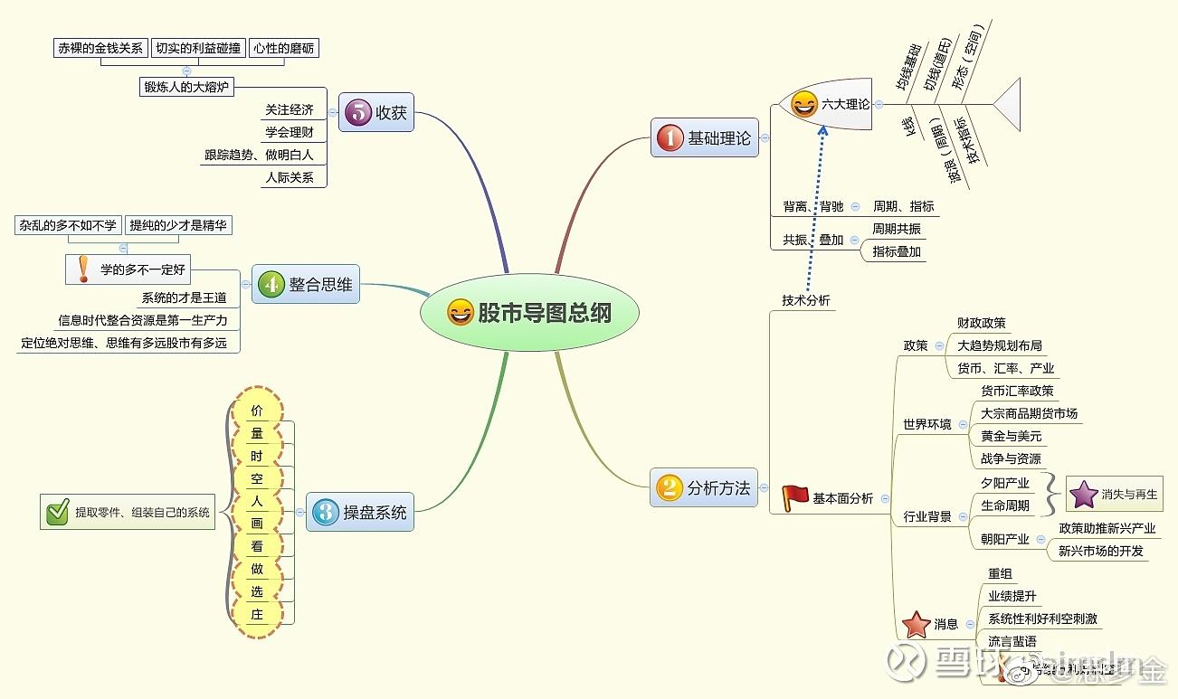
2、k线基础
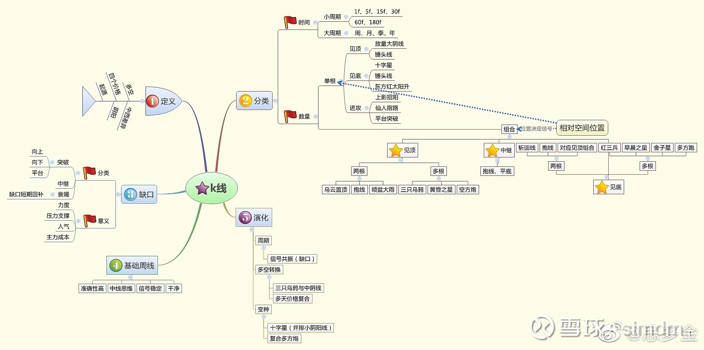
3、均线基础
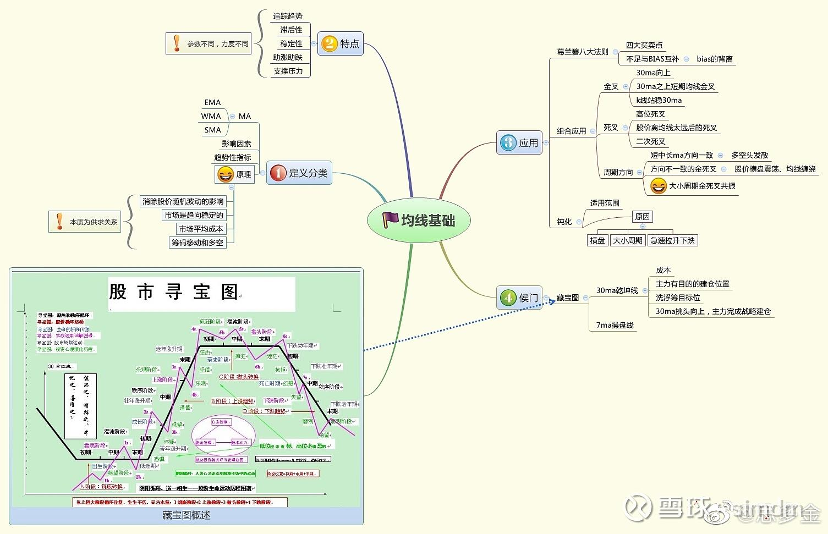
4、切线基础
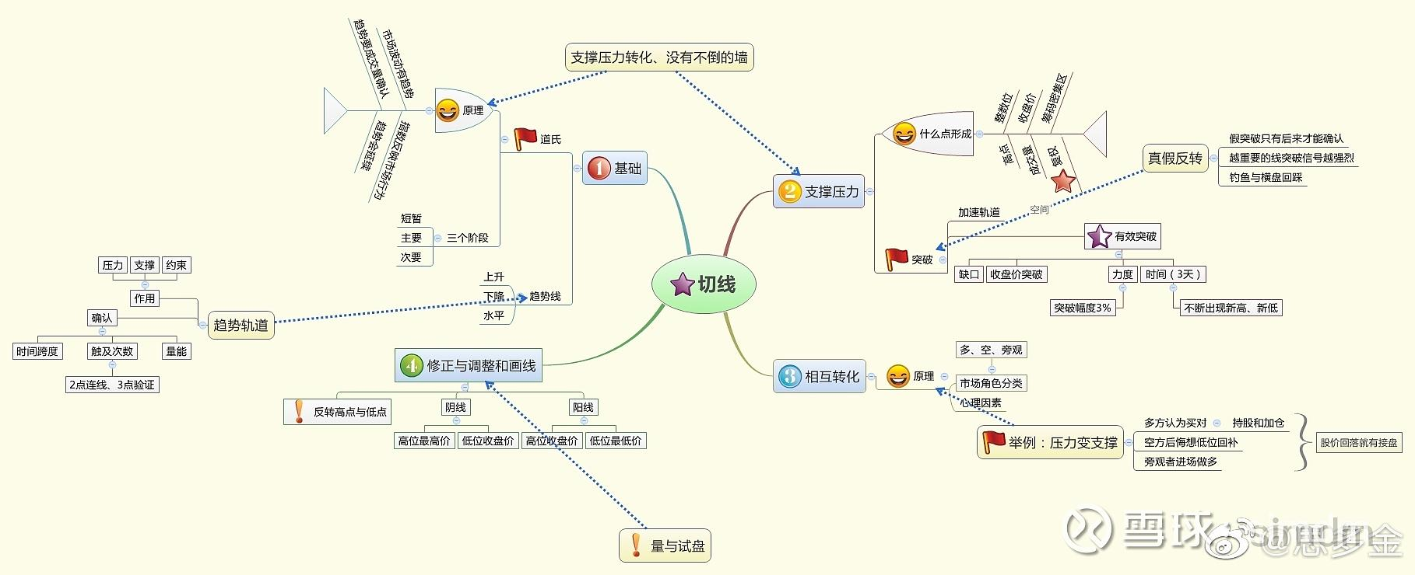
5、指标分析
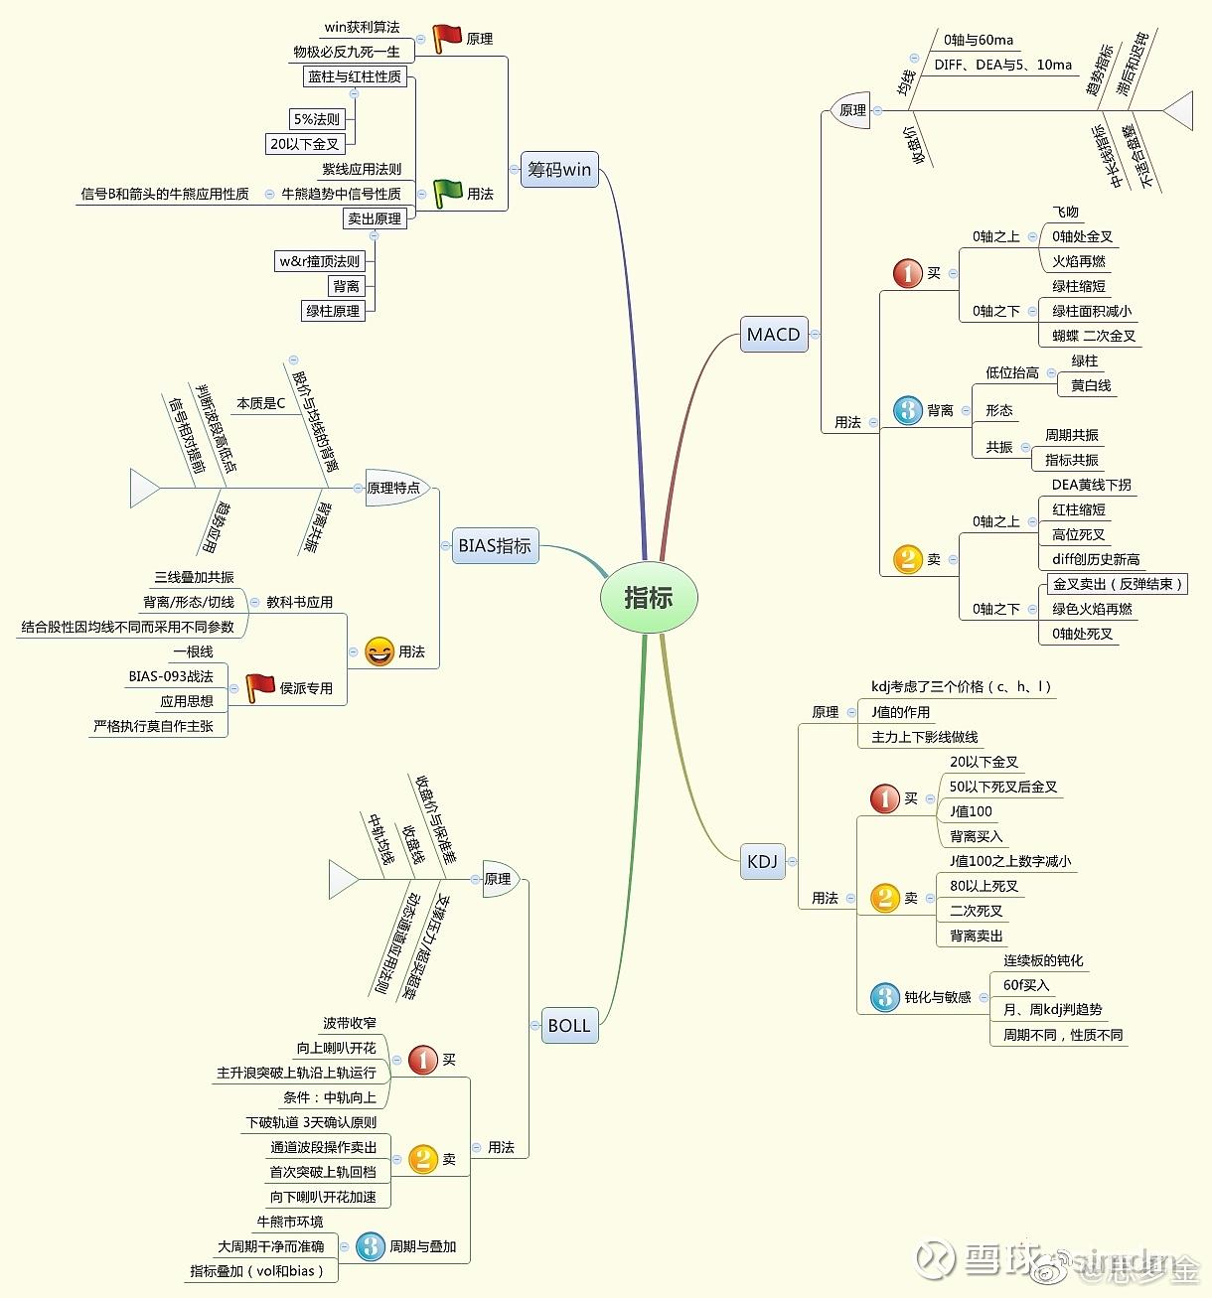
6、选股方法
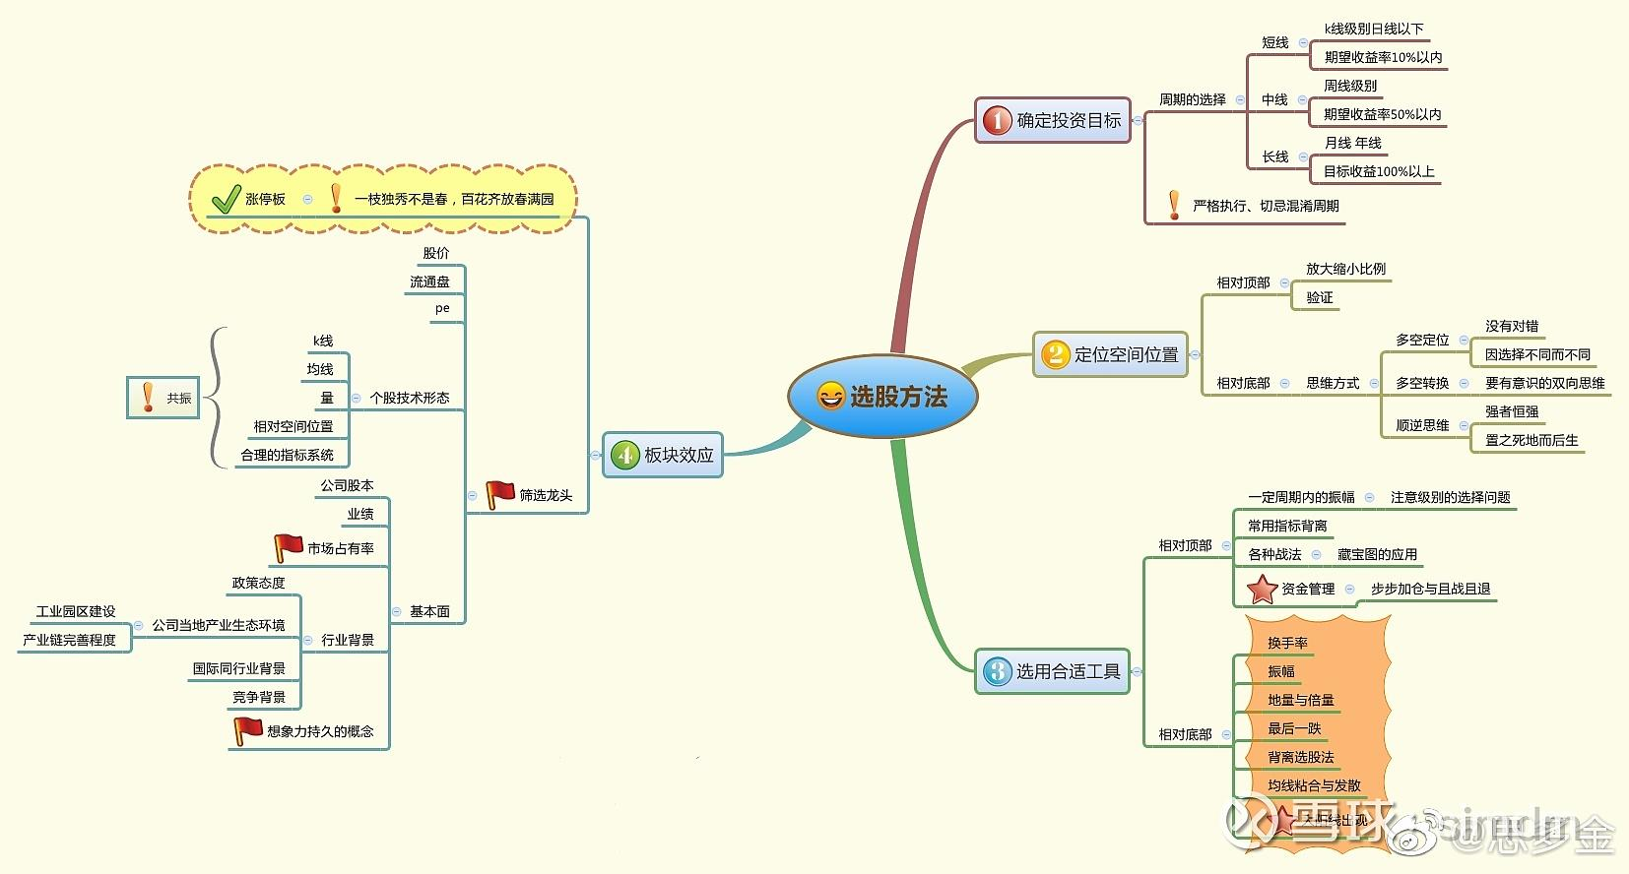
8、板块轮动
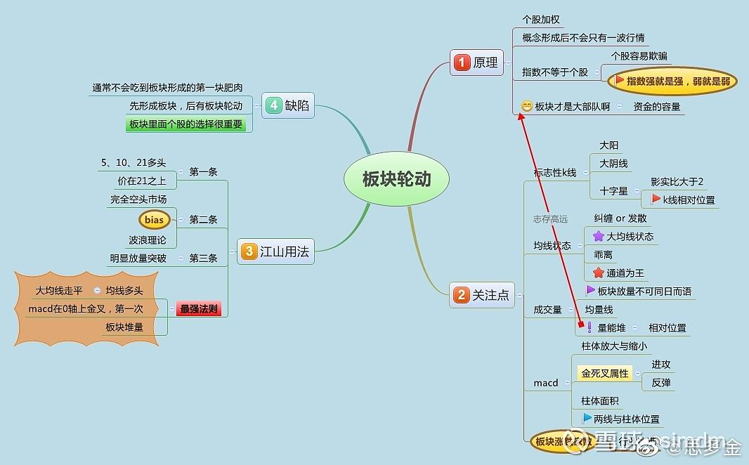
9、统计分析
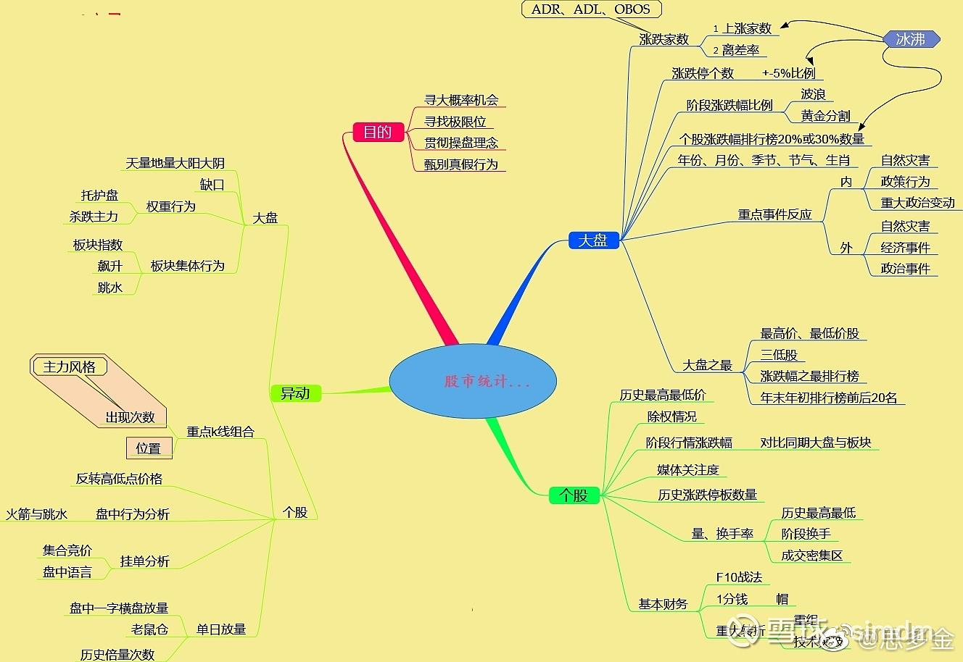
9、股市中的各色骗局
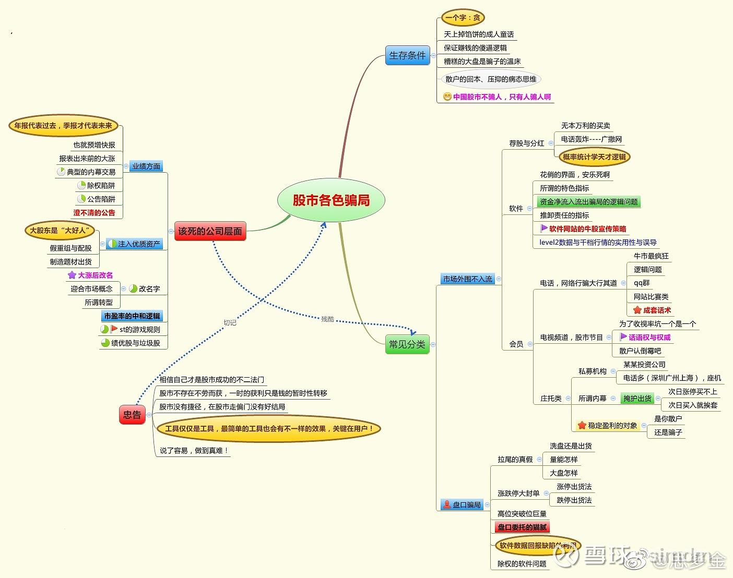

交易员在生死攸关的时刻靠什么度过？
1.市场的关键时刻往往凭经验才能更好的处理与解决，而不是知识!
2.交易经验具有无法替代的性质，也难以通过学习来跳过交易经历的过程。交易经验才是交易知识与具体交易的关键纽带。
3.市场上绝大部分的投资者都具有深厚的交易理论基础，各种交易理论和技术分析工具都很熟悉，各种交易理念和原则也是铭记在心，但唯独缺乏丰富的交易经验，丰富的交易经验是做好交易的不可替代也无法替代的基础。
4.就交易的知识性角度来看，因为市场上的知识就那么多，只要你肯学，很快就能把市面上的书看完，并且也能够理解，但你却永远不可能在短时间内积累丰富的交易实战经验，这就是普通投资者与交易老手的最本质区别，也是你往往可以想到、看到却无法做到的根本原因。
5.有什么样的交易经历就会有什么样的交易风格，就如有什么样的人生经历就会有什么样的性格一样。
6.成功的交易者都是个性鲜明的，他们通过总结自己的交易来形成自己的具有个性的交易理论，而历史上所有的成功交易者的理论最终汇集形成了股票市场上的股票理论，而到了这个阶段，股票理论就更多的具有了共性的特征，而个性特征相对不清晰。
7.我们可以靠勤奋努力来掌握股票知识，却无法靠勤奋努力来获得交易经验，因为交易经验需要靠时间来积累，而时间永远是无法跳跃的。
8.很多人都想方设法寻找具有获利能力的交易系统，却往往忽略了自己交易经验的积累，或者说根本就没有认识到交易经验的重要性，这样的人是永远也不可能成功的。没有与交易系统相匹配的交易经验，任何交易系统都毫无价值。
9.关键时刻，生死攸关的时刻，只有丰富的交易经验可以帮你。
10.交易经验包括：交易心态、进出场的果断程度、止损的态度、对市场的客观程度以及面对同样的交易信号是否该做出不同或相同的决定等，特别是盘中的震荡，几乎只能靠经验来处理。

如果市场一直没有机会，那就只有一个字“等”。高手“垂钓”也会有跑鱼饵的情况，但绝不会像普通交易员那样，全身下水拼个鱼死网破，或是无论鱼儿来否贸然下钩，结果制有着具体的设定，只有这样，在股票市场中才能做到有的放矢。
钓鱼时，我们都有自己的钓鱼方法，只钓咬自己钩的鱼，不能因为别人钓上鱼了，自己的浮漂还没动，就着急拉杆。别人有别人的方法，别人浮漂动，不一定代表你的浮漂也在动。对于股票交易来说也一样，只有属于自己规则里面的行情，才属于自己；不在自己定好的交易行情内的，再大的行情，也不是自己的，错过了不可惜。正所谓：没有什么好的行情与坏的行情，关键都在于我们自己如何把握。
做股票对有些人来说也是打发时间的一种方式，亏钱当然会不舒服，就像出去钓鱼没钓到几条一样也郁闷，但在钓之前信心满满觉得能钓不少或者钓到大鱼，至少不会去想今天出去钓不到鱼，在做交易之前也是信心满满，希望今天能赚一笔不会去想今天可能亏钱，最主要的是体会与上钩拉上来的那种快感，交易就是行情判断对仓位在里面的兴奋或者被抓住时的后悔。
股票交易和钓鱼最需要的品质就是耐心，股票交易经常听的就是耐心最重要，而一说到钓鱼，特别是不喜欢钓鱼的人立马想到的就是钓鱼需要耐心，耐心就是在鱼饵放进水里、鱼漂不动的时候要忍得住，而不是上下进出，股票交易也一样，耐心就是等待自己认为最有把握的时机，然后出击，耐心只是股票交易和钓鱼过程中的重要共同点，能否钓到鱼或者说交易能否赚到钱更多的是准备工作。
股票是零和博弈，我们可以想象这是个大鱼塘，鱼塘里的鱼，自然是我们投资者所投入的资金，我们都是钓手，都希望用自己的资金做鱼饵，从鱼塘中把鱼也就是别人的资金钓上来，而鱼饵和鱼相比，就是杠杆了。不错看起来钓鱼和交易似乎都很简单，一根杆，一点鱼饵，就可以去交易一样，但是如果做交易有一段时间了，还是在亏钱，就是你的能力问题，是你钓鱼的装备或者钓鱼的技巧不行。有些朋友做股票总是想着能暴富，就好比是想用一套很普通的渔具和一点鱼饵就钓到一条大鲨鱼，其结果往往是钓竿钓线都被拉断。
手握六尺长杆，坐在河畔湖间的绿荫下，讲究和追求的是一份耐心，鱼儿上不上钩不是垂钓者能够决定的，鱼儿也是像行情一样，它的到来不具有确定性，何时能够到来，何时不期而至，就如同在河中芦苇、荷花间飞舞的蜻蜓和蝴蝶，它的来去我们无从把握，唯有一味地等待、再等待。钓鱼和交易一样需要的是耐心，在湖畔静坐一天，你会发现收获最大的垂钓者一定是最有耐力的。
平时闲暇之余与股友们交流学习“双龙短线战法”“涨停复制擒牛战法”“中线主力高控盘战法”“资金复利解套战法”等实战操盘技巧，有兴趣自愿学习的股友欢迎找我交流学习，定当鼎力相助。君子敬以直内，义以方外。

龙回头战法
https://zhuanlan.zhihu.com/p/113423076
最近老有小伙伴问我
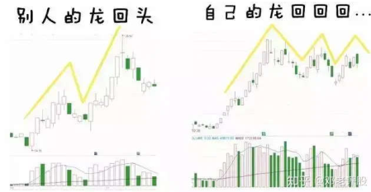
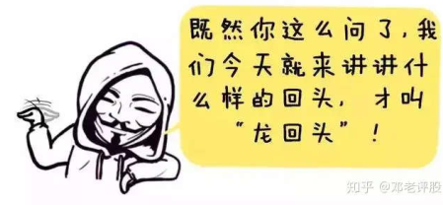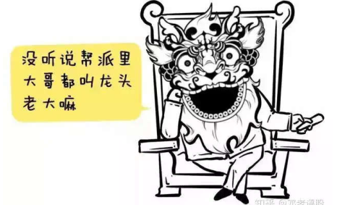
首先
龙回头一定要先是龙头啊~
一个行业里的大哥大就叫龙头
行情上涨的时候
龙头一般涨在前面
就像火车跑得快，全靠车头带
行情下跌的时候呢
龙头就会躲在后面
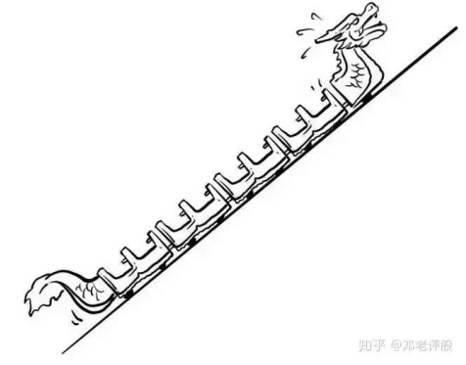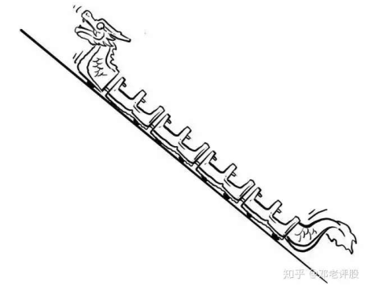
这也就是为什么总叫大家
买龙头的原因
但是龙头可能会跌着跌着
突然又开始上涨
这就叫
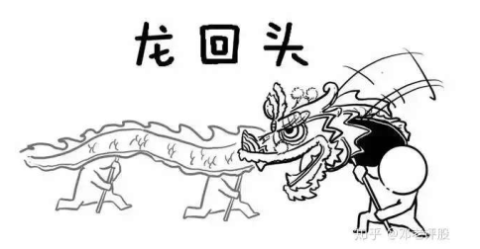
目的就是为了多出个镜
但这个镜能不能出成，要看主力资金
主力兢兢业业把股价顶上去之后
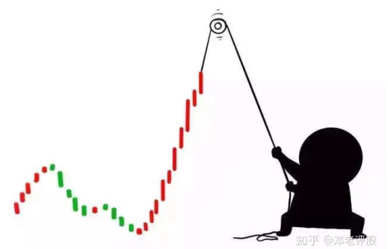
由于短期获利丰厚，抛盘增多
所以主力又要打压价格
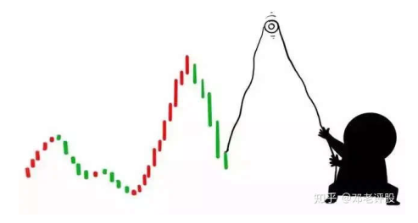
然后再次更高更快更强的拉升价格
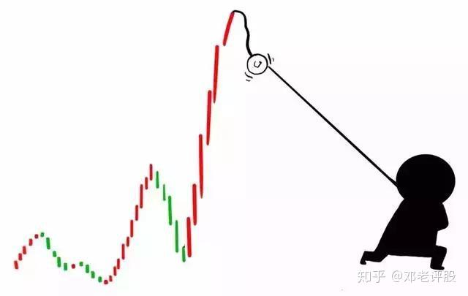

当然，也有很多不同的原因
导致龙回头
比如第一波主力炒作结束
后一波主力仍看好市场
接手后继续炒作
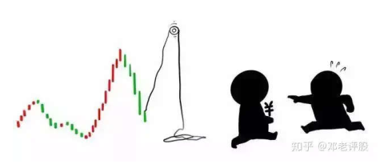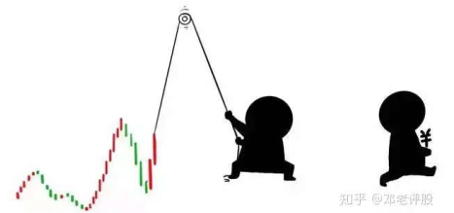
但别管主力费不费劲
反正这就到了你入手的好时候
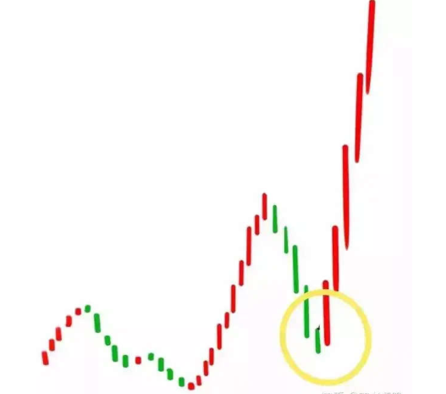
因为有主力资金的运作
爆发的潜力股都是从涨停开始的
没有涨停板，反弹力度不够
其次，量能积累是主力进场标志
操盘手法越凶悍，主力就越有理想
下跌过程中要缩量
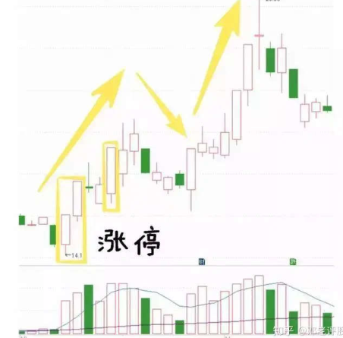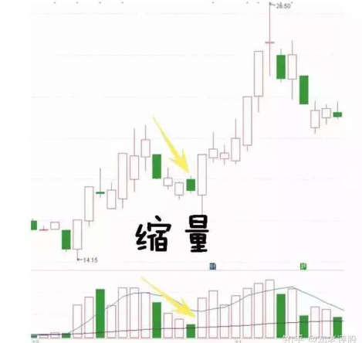
说明了主力没退场，随时开始第二波
第三，股价回落至重要支撑位
股价止跌企稳，量能极度萎缩
讲到支撑位，有人会问
这个之前也将过很多
这里通常用这两种方法
个人喜欢用BBIBOLL多空布林线
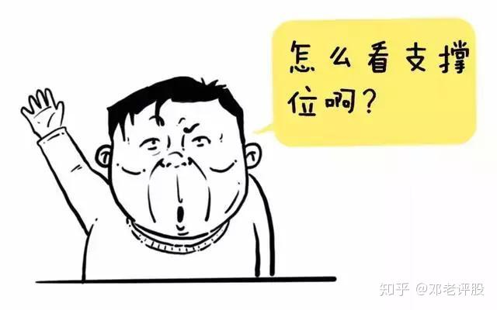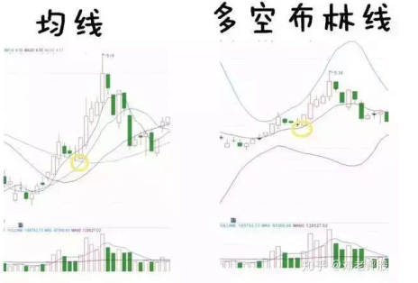
总之，“龙回头”一定要有这三个条件
涨停板、下跌缩量、止跌企稳
才可以当作龙回头来处理
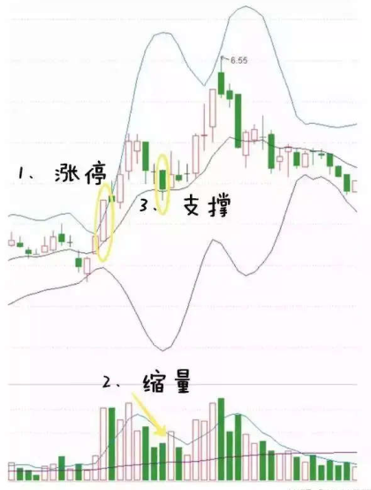
也就是..
1、第一波大幅拉升的股票
回调后出现“龙回头”情况
往往是一次绝佳机会
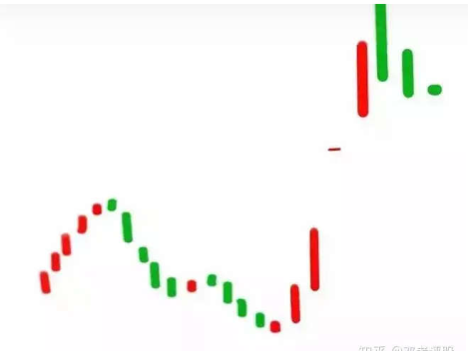
2、介入“龙回头”形态的股价
往往是出现明显缩量或股价走势迟钝
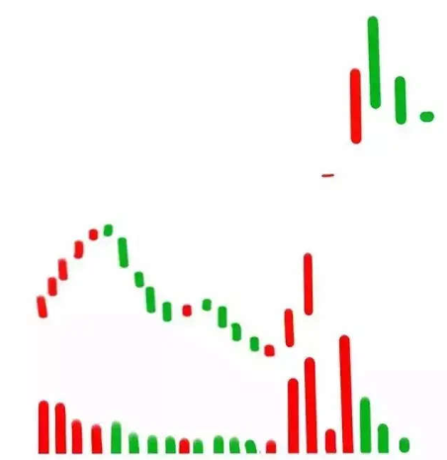
3、“龙回头”股票在回调过程中
如在关键支撑位或重要均线附近止跌
则可靠性加大
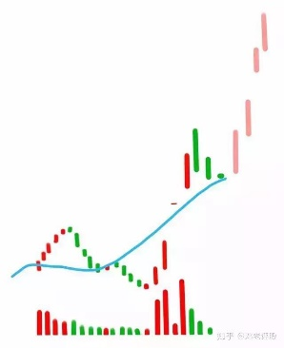
所谓“千金难买龙回头”，龙头股通常涨势凶猛，但龙头股也不是一直涨的，有的时候会有一个猛烈的回调，我们要等待它涨过之后的回调时机买入，这就是“龙回头”战法的精髓所在。
那么我们买入此类的股票的时机，必须是股票短期涨幅过大，短期获利资金丰厚，买盘少而抛压盘很重，主力为之后抬升股价做准备，需要通过打压股价来洗盘的间隙，来买入龙回头个股。
坚持只做龙回头战法
一、龙回头战法
1、抓到牛股的概率是0.1%，但是抓到龙回头的概率是80%。
2、抓不到牛股没关系，我们可以抓它龙回头。
3、什么是龙回头？先看一下图
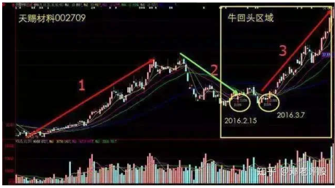

图中是天赐材料2016年的一段行情走势图，标注1 的位置，这是该股第一次走牛的行情，在那一波行情里面，你想做到，是比较难的，首先大盘当时的环境，以及锂电池产业的消息，业绩等等都是没有公开的，是先知先觉的主力偷偷的做起来，但是当锂电池行业爆发，上市公司业绩巨变之后，股价已经涨了一倍多。像这样的股票我们几乎每年都遇到很多，估计很多人都会感慨希望做到这样的股票，但那只是一种美好的愿望。
抓不到第一波没关系，这种牛股，大多数人都抓不到第一波，但是我们可以比较容易的抓到第二波或者第三波。图中2的位置，就是这个股票大幅上涨之后的一个深度调整，经过几个月的时间后，这个股票又来了第二波上涨行情，而且这第二波不必第一波小。那么在2和3之间就出现了一个龙回头的机会。就是图中，两个黄色圆圈发出信号的地方，这就是龙回头。
龙回头就是做牛股的第二波行情，甚至第三波行情，总之我们做的不是第一波，因为那个太难，更多的人更能把握的是做第二波。
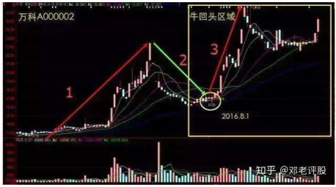
上图万科在股权大战之前的走势，也走出了非常美妙的龙回头行情，第一波你跟不上没关系，可以做第二波。图中2,和3之间那个黄色圆圈里面的红色箭头就是龙回头量化信号。
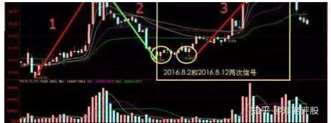
这样的例子真的是太多了，几乎90%的牛股都会第二波行情，都会有龙回头走势。所以我的分析方法跟很多人不同，我不抓牛股，因为很难，没有那么高的成功率，但我可以等牛股走完，做第二波，这个成功率高，且安全，不用追涨，全都是低吸，更重要的是我们每个人都会选出已经走出来的牛股，这样每个人都可以轻松掌握这种方法。
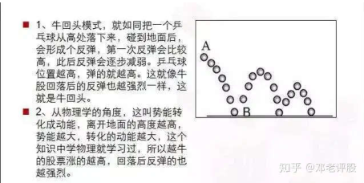
4、识别龙回头的五个基本要素
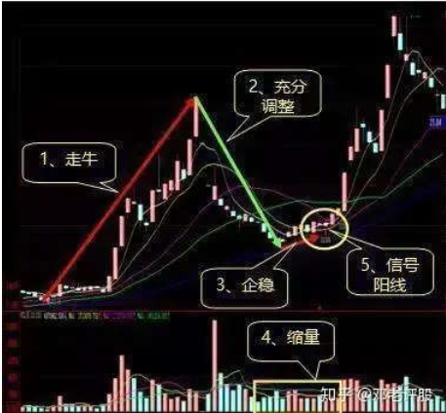

1）走牛：龙回头，必须曾经是牛股，龙头，黑马，妖股等，走牛越近越好。
2）充分调整：第一波行情结束后，要经历充分的调整。这个充分分两层，一个是时间够长，一个是幅度够大
3）企稳：要有一定的企稳走势或者明显的信号。
4）缩量：调整的好坏，除了空间，还有量，洗的人都走了，也就缩量了。
5）信号阳线：当大起大落之后，市场归于平静，空方最后的动力耗尽，只需要一个小阳线，就能宣告多方的反攻。
5、龙回头五要素中最关键的是那个充分调整。
肯定很多人都想知道充分调整，到底是什么标准，这里我就把这部分教给大家。
1）正常行情下20-30天均线企稳可能性大，比如震荡市。
2）特别好的行情下，可能就是15天线企稳，比如牛市。
3）比较差的行情下60天线的企稳可能性大，比如熊市。
4）调整幅度刚好是第一波涨幅的50%位置，企稳的可能性大。
5）大龙头大黑马，一般会在15日线得到支撑企稳，开启龙回头
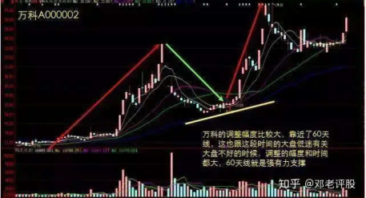
有了这些，我想很多人短线低吸，就明白怎么操作了吧，这是纯干货。我把最重要的部分分享给大家，聪明的你一定会学会使用的。
6、龙回头行情不一定都是涨很多。
大家在使用这个方法的时候，一定要注意，做龙回头行情，不要抱着暴涨的心理，也不要贪婪，有时候龙回头行情也就是个反弹，幅度没有那么高。运气好，碰上更牛的，也不要当成必然，反正做股票就是要先保证小幅盈利，然后再考虑大盈，其实真正盈利的人都是积少成多，利滚利才是投资的最核心。

龙回头战法总结
无论牛市还是熊市，任何环境下， 最好的操作毫无以为就是操作龙头股，这是最快的盈利模式，也是最能规避风险的盈利模式。操作龙头股并不是鼓励大家去追高，而是等待龙头股回调稍纵即逝的买入机会，这就是龙回头战法精髓所在。
历史经验告诉我们，牛股都是从涨停开始，这些股票通常有大资金运作，所以我们研究个股涨停之后的交易机会往往要比潜伏更有效率，更能快速赚取超额收益。
在市场进行一轮调整之后，市场出现相对的盘整格局，观察涨幅榜上每日的涨停股，加入到自选股里面观察。其核心意义在于寻找以涨停板为启动阳线的一个上升波段，在强势调整之后再次把握上涨的波段。这个波段中再次出现涨停板的概率很大。
01龙回头介绍
龙回头也称涨停回马枪。意思是指主力资金在大幅拉升之后由于短期获利丰厚，股票抛盘增多，需通过打压股价来实现洗盘的目的，为继续拉升或出货做准备。这就给了抄底资金一个买点。龙回头战法既可以避免追高风险，又可以赢取丰厚利润，是一种非常好的操作模式。
“龙回头”形态简述：
1，个股经过第一波大幅拉升后，回调企稳再度翻身向上往往是一次绝佳机会；
2，拉升过程中，量能持续有效放大；
3，回调时间越短越好，回调幅度越小越好；
4“龙回头”股票在回调过程中，如在关键支撑位或重要均线附近止跌，则可靠性加大；
5，如果一只强势股出现“龙回头”的原因是由于大盘的大幅下跌，这类强势股的可操作性会很好；
6，有题材支持股价持续上涨，符合当前市场热点的概念尤佳。
02龙回头战法的条件
1、板块率先首板的，一般来说即龙头。
2、考虑率先涨停股的基本面：流通盘适中、价格适中、历史股性不差、参与资金性质、原有主力性质和习惯等各方面因素，确认率先涨停股是否适合当龙头。
3、第二天开盘价确认：是否仍然是同类项里面开得最好。
4、第二天走势确认：开得最好的话，是否仍然是走得最好。
5、如果前面四点都成立，再结合分时图强势，如果连板可能非常大，即完成龙头确认，找买点尽快切入。
6、如果碰到爆炸性的大题材，龙头一字板无法买入，即涉及买入方法的层面。
03龙回头的选股标准
1、第一波至少2连板
没有几个涨停板，力度不够，不容易聚集人气，反弹的力度也不会太强，比较容易陷入复杂的调整。
第一波4板之内，第二波基本一定会出现；
第一波超过4板，第二波大多数还是会出现；
第一波超过7个板，第二波不好说，比如2012年4月份浙江东日、2016年8月份的廊坊发展。
2、调整时间为3-10个交易日，比较理想的是5-7个交易日
比较理想的调整时间为5-7个交易日。小于3个交易日，调整不充分，可能会影响第二波的力度和强度；大于10个交易日，时间过长，人本身的遗忘性，比较难再次汇聚人气。最理想的是7个交易日，2010年教科书图形式的成飞集成，2016年6月份的星星科技。有时候市场过于热点火爆，可以接受时间调整短一些；有时候由于大盘影响，或者刚好碰到周五和小长假，可能会推迟1个交易日。所以，可以放宽到3-8个交易日。
3、调整的支撑位
股价回落至重要支撑位，股价止跌企稳。说到支撑位，利用均线看盘的朋友，可以参考10、20线，我一般是利用BBI指标。股价止跌企稳，一般来说，量能会极度萎缩，走出的图形一般有单针探底、十字星、缩量小阳等。
比较强的是在连板的最后一个板上方横盘整理，如2010年成飞集成的7月份、8月份。
调整到5日线，或者13日线，或者第一波上涨搞的0.382的黄金分割位。如16年四川双马8月份、9月份的调整。
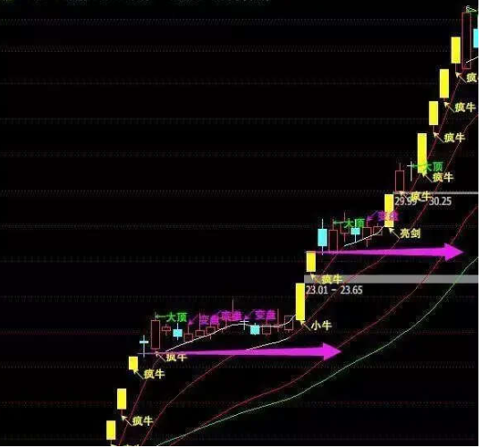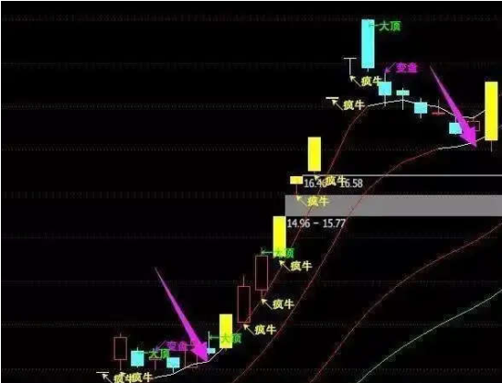
【技术要点】
1、龙头个股回调时，股价重心不能有明显的下移，一定是强势横盘或者微微上扬。
2、股价是否企稳可以参考可以参考10、20线，重要支撑位可以根据K线图形和筹码峰进行判断。股价跌破重要支撑位一定要及时止损。
2、在龙头股回调时，成交量不会超过前期最大的量，最后洗盘K线的成交会相对放大。
3、第一波涨幅如果翻倍，成功率会大大降低。
【龙回头战法对量能的要求】
以K线形态为主，第一波拉升时放量，横盘整理时候缩量，更为常见一些，如2015年1月份的生意宝。但也有量能不怎么缩的，比如上面说的四川双马，调整的时候，量能不规则，或者并没怎么缩量。
主要原因是，现在即时通讯工具、晚间复盘的文章、电视之类的，过于发达，消息传播速度非常快，现在的热点比较容易一两天就扩散完成，造成龙头出现无量的一字拉升，造成调整的时候，量能不规则，这是最近市场的新变化。所以，现在的龙回头战法，量能仅仅辅助参考，不宜做过多要求。
【龙回头的实战案例】：2016/10/20出现涨停板，以涨停启动、成交量配合，加入自选观察，短线陷入调整，10-27号金叉出现，出现买点。同时流动资金翻红 （流动资金表示个股资金活跃度）。10-28出现涨停板。
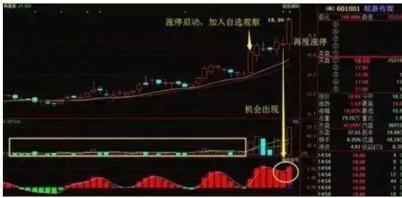
【龙回头注意事项】：
涨停阳线作为启动信号参考，观察后期洗盘的力度，是否为缩量，洗盘调整之后再次出现阳线（小、中、大阳线都可以）介入，介入仓位50%以下。
止盈参考：10-20% ；止损参考：4%-7%；如果股价跌破5日均线3天不收回则出局等待。
总之，龙回头形态的可靠性之高就在于其背后所蕴涵的主力的控盘程度，无论目标股拥有什么题材，只要K线形态具备牛股形态上涨就是必然。所差的，只是上涨的力度与程度的差别。真正掌握了龙回头战法，辅之以严格的止损、止盈操作纪律，可在实战中利于不败之地。
04庄家建仓的过程
庄家想要赚钱，必须要积累足够的筹码，然后拉高，最后出货。这个套路总结起来就是：建仓→洗盘→突破→换手→出货
先说第一步：建仓
建仓就是不停在底部买入，普通的股票一盘可以买到流通盘的20%以上
具体做法就是在先往上买，再向下砸，反复这个过程。庄家卖一份筹码出来，基本上就有2-3份跟风的筹码，然后就在下面接住这些筹码。
注意：底部持续时间越长，筹码控制越集中，以后上涨的高度越高，即所谓的横有多长竖有多高。
第二步是洗盘
当拿够底仓后，便是顺着往上举了。
由于底部时间持续较长，里面肯定会有其他不是小伙伴的跟进来，在底仓建立完成后，拉离成本区进行震荡，给点小钱让他们走人。
注意：突破成本上线时注意，一定要放相对巨量，远超近一周的平均成交，同时突破后的价格应该超过成本上边界5%以上，才能视为有效突破。涨停板，一字板，裂口都是很好的标志。
第三步：突破
突破洗盘上边后，就是突破了，这个时候就是买点。
突破，以洗盘区上边价格+3-5%为观察点，达到才能视为有效;同时突破洗盘震荡区时量能不宜过大，微微放量为好。突破时当天尾盘(若涨停可在封住之前抢入此为最佳)建立第一笔头寸。
第四步叫做：换手
但随着行情的发展，必然引来跟风盘，这时候要做的就是每涨一定幅度，就做一次震荡形态，让其他人获利的筹码换手。
建议最好不参与震荡趋势的股票，一段段吃趋势，当趋势在的时候就守住趋势前底或趋势线，一旦破了立马走人。突破震荡时候就再开多跟进。说起来虽然容易，但实盘的时候对庄家意图的把握，对心理的控制，资金管理，止盈止损调教的经验，都决定了你的盈亏。
最后一步就是：出货
当庄家赚得差不多了，也该收获利润了，一个字卖，一路压低股价。这个时候就会有大量的言论和股评出来叫你抢反弹，技术图形上也可能会故意做出会反弹的样子，总之你只要进去了就输了!
投资者都清楚强势股对短线追涨的重要意义，在操作过程中，以下三点也是投资者需要考虑的。
(1)追涨强势股要“重势不重价”，很多投资者在追涨强势股的过程中，往往会受个股基本面的影响，有时会认为这不是一个绩优股而放弃买进强势股。这种做法是错误的，因为买强势股重要的是趋势，这和买白马股重视业绩好坏的特点是不一样的。
(2)投资强势股不论股票是绩优还是绩差，而只论走势是强是弱，即使是ST类的垃圾股，一旦成为强势股也能演绎出翻番的行情。反之，强势股一旦走弱，即使该股业绩优良，也需要立刻出局。
(3)任何上涨行情都不可能是一帆风顺的，都必然要面对各种压力。即使是强势股的上涨行情，也仍然会有曲折。投资者在积极操作的同时仍然不能忽视风险，适当注意资金的管理与仓位的控制。
05散户常见的思维误区
确的操作思路，摒弃那些常见的思维误区
(1)不设立止损位
有的散户在设立止损位后，会发现有些股票在止损后没几天股价就涨回来了，于是在下次操作时遇到股价下跌就不再设置止损位了。其实，对于散户投资者来说，是不容许出现超过5%亏损的，所以散户应积极设定自己的止损位，并按照设置的止损位操作，不要抱有侥幸心理。
(2)不敢追高
许多散户有“恐高症”，他们认为股价涨到了一定的高度就是很危险的，如果这个时候再追涨十有八九是会被套的。其实，这是散户们的操作误区，股价的涨跌与价位的高低并没有必然的联系，关键在于“势”，当上涨趋势形成后，股价的安全性是很高的，而且短期内获利很大。
(3)不敢追龙头股
一只股票开始上涨时，散户不知道它是不是龙头股，等大家知道它是龙头股后，此时股价已经有了一定的涨幅了。这时散户往往不敢再跟进，而是买一个涨幅很小的跟风股，认为这样可以稳健获利，但是结果却往往事与愿违，跟风股涨是慢涨，跌却是速跌，结果一无所获。其实这是散户的操作误区，因为在强势时，涨势越强的股票，跟风越多，上涨越轻松，见顶后也会有一段时间的横盘，散户有足够的时间出局。
(4)喜欢抄底
许多散户都喜欢抄底，都希望在低位买进股票，尤其是股价处于历史低位时，看到自己买的股票价格比别人的都低，心里很有安全感。但散户们万万没有想到，一只股票既然已创出了历史新低，那么很可能还会有很多新低出现，甚至用不了几个月股价就被腰斩了。
(5)持股种类太多
很多散户持有很多只股票，他们总认为这只赔了，另外一些总要赚，这样总的来说还是会赚的，所以见到人家说是好的股票就买进，这样手中持有的股票数目就不断增加，结果有了多只股票后，搞得自己手忙脚乱。其实散户专心做2～3只股票是比较合适的。
你记得股票，股票永远不记得你
有的投资者在买卖股票时，买入一只股票很长一段时间后，由于心中时刻牵挂着股价的运行方向以及基本面的各种变化，慢慢地就和股票产生了“感情”。即使这只股票出现了明显下跌的趋势，仍对其难以割舍。客观上讲，应该立刻止损出局，或是暂时卖出回避。但没办法，就是下不了手，担心卖了以后该股涨了就亏大了嘛！结果白白地错失了很多机会。
在实际的操作中，“你记得股票，股票却不会记得你了”。这和现实生活中人与人之间的感情可不是一回事！“不离不弃”不应该用在投资当中。
股票追根溯源不过是一个拥有了该上市公司部分资产的一个标志，可以此来分享公司红利和资本的权力符号。投资者应该本着客观的态度进行操作，不要把个人的感情混入到严肃、冰冷的投资领域之中，否则，最后受损失的一定是不清楚这一点的投资者。
那么，正确的方法是：当股票的股价低于其实际价值时，就像前期的众多个股在跌破净资产值的时候，跌破了发行价、市盈率只剩个位数时，我们就要十分热情地和它们交朋友，时刻关注、惦记着它们。一旦其身价出现上涨，拥有太多追捧者的时候，我们就应该坚决远离它们。
如果投资者出现那种带着感情，不离不弃、柔情似水般的状态，就不适应未来瞬息万变的市场了，注定会被市场淘汰。在这样的分析思路当中，必须遵循的投资原则就是“市场让感情离开”！
股市风险与机会并存，仓位管理是重中之重，下面小编给大家介绍下仓位管理九大铁律：
1、入市买卖损失不应超过资金的十分之一
就是说损失到达10%，时无论如何必须离场，因为一般来说，损失达到10%说明该次操作是错误的，此时应果断离场。
2、永远都要设立止损位
这是对上条规则的再次强调，只是说设立的止损位并不一定是亏10%，可以按需要适当设立例如5%之类。
3、永不过量买卖
所谓永不过量，就是适量买卖，这里有两层意思：①方向不明的时候不要投入太多的资金。②不要操作太频繁。
4、永不让所持仓盘转赢为亏
简单的说就是已经赢利的基础上再设立一个止赢位，该止赢位是相对于帐上最低赢利来设的，且设立的点位不低于买进的成本价，这是保证有效获利的一个好方法。
5、永不逆势而为
反之就是顺势而为，这是最普遍的认识了。但实际上很多人说对趋势难于把握，又怎么能顺势而为呢，其实想永远完全测准市场的趋势是不可能的，只可能是尽量做到在多数时候的准确。
所以很多人将重点放在预测市场的趋势上，其实弄懂一些基本的趋势指标就基本可以应用了。
胜利的关键不是预测的准度，而是有没有严格按照预测的趋势顺势买卖。很多人明知自己持仓与市场趋势是反向的，但又找个理由死死持仓不动，最终成深度套牢，在根本上说就是违反了这一法则所导致的。
6、有怀疑即平仓离场
这是对上条法则的延续，当您不能判断趋势是上还是下的时候，最好离场观望，因为这时您已经无法执行顺势而为的规则了，此时您还留在市场中，就是盲目投资了。
7、只在活跃的市场买卖
这个活跃的市场可以理解为不同交易市场的不同交易品种。
8、永不设定目标价位出入市而只服从市场走势
这里再次强调顺势而为，并且警告永不设定目标价位出入市。应该注意，这里的意思并不是要您不设立止损止赢价位，而是说另外一种情况：忽略了市场的走势，这才是非常危险的，也正是本条规则的本意所在。
9、不将所持仓平盘可设置止盈保障所得利润
这里是说的心态问题，许多人交易喜欢靠感觉，平仓没有原则根据，变成随意性太大的“乱来”，所以本规则推荐用预先设立止赢位的办法。

庄家“往下做”的“招术”与“特别版”
一、“往下做”之意图在主力“往下做”的单边下跌市时，市场中多数人之所以会放松戒备、无动于衷，是因为被三种观点往另一方向引导：
一是报刊上不断传出经济、外贸出现高增长的捷报。
二是在下跌途中，管理层不断推出利好策。于是很多人认为，策导向十分积极，股市不可能再“熊”下去。
三是技术分析显示，股市已呈严重超卖状，各项指标均在底部钝化，成交量极度萎缩，历史上各底部的上升趋势线有强劲支撑，中级行情一触即发。
那么，为什么主力偏偏不买上述三种流行观点的“账”，仍我行我素地“往下做”呢?从行为学的角度看，他们是为了利益。因为与其“往上做”，让大家赚钱而套牢自己，还不如“往下做”，让大家“套住”而为自己腾出今后赢利的空间。
二、“往下做”之招术从K线图上看，大盘或个股在连续的跌势后，明明已跌进了主力的成本价，许多人总认为可以买进了。谁知，主力仍然一个劲地往下做，使跟庄者或抢反弹者一再套牢。
那么，主力是怎样“往下做”的呢?
1 利用手中筹码多的优势，凶狠地往下对倒、掼压，击穿一个又一个整理平台。这样，就可以把于牛市底部建仓的中长线投资者的筹码从原先的获利几元、十几元先变成平手，再变成套牢，把高位追涨者或跌势中抢反弹者深套5-10元。这样，就能将市场多数人的筹码锁定。
2.利用消息趁机盘。其结果是，技术指标在低位钝化，热点泯灭，人气散淡，成交萎缩，并使管理层推出的种种利好策化为泡影，更加剧了广大投资者的失望情绪，引发他们割肉。
3.利用每一次反弹，积蓄“往下做”的能量。久而久之，遂形成市场“见利好出货，见反弹减磅、割肉”的惯性思维，更加重了股市的下跌动力，并使密集成交区、阻力位下移。
4.利用指数股连创新低，造成人们“还要向下破位”的想象，迫使意志不坚的投资者进行恐慌性的跌割肉。
5.利用舆论造市，导致投资者绝望，纷纷割肉离场，而主力趁机拣“皮夹子”。
6.用持续暴跌、阴跌“逼宫”。即逼管理层出台坚决有力的利好措施，直至确认底部，才停止往下做。
7.打压——拔档——回补——低位做来回。例如，主力在16元持有某股1000万股，目标是拉到25元，然后以22-25元的平均价格出货，总体可盈利30％。但由于16元时跟风者较多，拉高难度颇大，市场又受到利空影响，于是，主力便改为“往下做”。先打压到14元拉平台，若有人抢筹码，就打压到12元拉平台;见仍有人补仓，再打压到10元拉平台。若买盘仍多，就坚决打压到8元。当股价被腰斩，没人再敢补仓，成交稀疏时，主力就用大卖单封盘，耐心吸
筹，并在8-10元之间做来回，慢慢地把原先的1000万股增加到2000万股，市值丝毫未损，却把16元套牢者晾在冬天的山顶上“乘凉”。此时的操盘计划就可以改为从8元拉升到16元下方，而不是从16元拉升到25元。达到同样的赢利目的。
三、“往下做”之“反招”
1.果断停损，尽早出局。当大盘处于历史新高的顶部，又逢系列利空降临，必然出现巨量长阴。此时切忌犹豫，尤应抛弃管理层会策托市的幻想，不能等待反抽，而应利用次日集合竞价的机会，全线清仓。
2.顶部区域应不惧割肉，不患得患失。在主力刚开始“往下做”时，无论是大盘指数还是个股股价，损失10％-15％都是可以接受的。因为一旦机会错失，主力打压的目标远不止于此。
3.一旦跌破20％牛熊分界线，应较长时间在场外观望。期间，切忌手痒去“抢反弹”。即使利好出台，大多也只是一天行情而已。稍有不慎，资金卡就会被“反弹抢”，成为“下跌休息区”的套牢族，被迫天天去证券公司“站岗”、“放哨”十
分难受。
4.一旦大盘指数从高位下跌的跌幅达30％以上，个股跌幅达50％，就可考虑用半仓去抢反弹。但初期每次只能赚10％的差价，以逐步弥补早期割肉的损失。即使被套被粘，也需耐心持股等待。
5.若策回暖但大盘仍冷，又时至年终，应反潮流而动，大胆建仓。因为在目前中国股市市场化程度不够高的情况下，“市场底”终究扭不过“策底”。尽管市道仍在大盘跌30％、个股普跌50％下方徘徊，但那是主力在暗渡陈仓，消弭人气，趁机加倍回补市场的割肉筹码，为来年行情准备“粮草”。此时，应以大无畏的气概和不计一时得失的宽广胸襟，独立特行，将资金按宝塔式分配，选择合适的超跌股分批建仓直至满仓。因为拥有足够的底仓，才是破主力“往下做”最有效的“反招”和“绝招”。

【关于股市大趋势的最精辟分析】
目前对于调整，应该形成统一思想了。昨天晚上还有不少中石油有大资金进入，大牛开始的论调，估计今天你就是这么坚持己见，也不敢说了，哈哈，这就是人性。
股市很奇怪，就是大多数人达成共识的时候，其结果往往相反。周三的时候大家几乎都要达成牛市来临的共识，（至少要涨到3200点再温柔的四浪调整的观点还算是温和的），周四下午就来个生死两重天，昨天还有很多人预测不破某某点位，继续上行，结果今天低开反抽再猛烈下跌，一日之间连破两关，什么风格？熊力远远大于牛力啊！
废话一堆，还是回到正轨，分析分析：
1、美元
这是本人最近不得不说必然要说的，这是全球热钱的根本，不说它，甚至把它从情绪上与中国股市割裂起来看待，只能说你OUT了，现在还在用沟里农民的一线天逻辑看待宇宙。（这又是废话了，回归正题吧）。
美元不会如人们所愿，有效跌破月线支撑，这是美国的实际情况决定的，即美国的劳动生产率在金融危机后大幅提高（一国货币的本质），同时由于美元的纸黄金地位，使之成为世界性货币，其货币印刷量应与世界经济当量相匹配，美元再玩几次量化宽松，美元也不会下跌多少，这是其国际经济地位和金融地位决定的。以上两点是客观的，不会因为你穿不穿裤衩，吹不吹你什么操作盈率99%以上就能决定的。
目前情况下，美元已经确定了反弹，美指真正的阻力在85附近，如果冲破这个区域，那么美元就不是反弹那么简单，这一点，大家可以拭目以待。
2、大宗商品
任何的物，与钱之间的关系核心就是需求，没有需求的上涨，就是泡沫。媒体当年宣传赵本山大叔用火车皮买普洱茶的时候，虽然普洱仍然上涨了，但你那时候进，基本就是被套，而且解套无望（这辈子）。今天，当媒体大肆宣传黄金，甚至有媒体抬出国际货币基金组织提议恢复黄金本位的时候，就是套你的时候，那些宣传黄金本位的人要么对经济狗屁不通、要么就是别有用心，你不懂这个道理而挨套，只能怪你自己不好学习总想吃现成的。
千年极寒？这么忽悠人的概念你也信，只能怪你没大脑。“冬天才开始，煤价仍会上涨。”想信这个，只能怪你不懂常识，不懂没关系，可以到各热力厂去看看那堆成小山的储备煤也行啊，连这基本的调查都不做，只能说明你进入这个市场就是来做垫背的，被人宰的。
还有种种大宗商品，我不一一叙说，你可以去自己调查，看看其涨价背后的因素到底是炒作还是需求，搞清楚了再说，别没事总听说，要不得，这个8输1平1赢的市场，不是慈善会而是绞肉机，自己注意好安全才是正理。
美元都涨了，你还指望大宗商品继续涨价，脑子进水了？还是被驴踢了？
3、美股
不需要否认，美股就是当今世界股市的指针。别告诉我你有多少国情特点，有多少过去的封闭式优良传统。现在情况发生变化了，要与时俱进、要坚持科学发展观、要平衡发展（市场都发展了，你不进步，能平衡么？）
看看美股，难道不是典型的头部么？美国失业率高居不下，闪电崩盘还没几个月，就大规模牛市来了？难点吧。
如果用波浪理论来看，4月高点到现在，美股是不是大级别的AB顶呢？从形态上看，美股是不是很像A股3478~2639~3361一段呢？（只不过这个b点高低不同而已，有实质差异么？）
美股，正在大级别下跌的开始。
4、基本面
CPI10月创4.4%新高，意味着11月12月都将达到4%左右，而这个温度计指标按计划是要控制在3%以下的，这是面子问题，现在面子要出问题了，还能用经济处于观察期的策略么？
不能。
美联储又印了6000亿货币兑换美国政府的6000亿借条（国债），奥巴马说了，这事儿不归他管，是那个大胡子伯南克干的，我也不想这样，可是我要发救济金，要给伊拉克阿富汗的士兵发钱，要在中失利后挽回支持率，要带着老婆孩子去享受历史最高级别的度假，这些都要花钱，美国政府还要给老百姓减税，美国政府么有这么多土地去卖，美国政府不能随便增加车船税，美国政府不能简单给几个关系户发点调查信，告诉他们按要求每人用不同名字填写3张以上支持自来水电费燃气费成品油等等涨价，美国也没有城管向每月收入5000元的路边小贩按月收取2000元保护费，所以美国政府只能发国债，而这一切过去都是你们这些国家买的，现在你们也不买了，伯南克大叔要买，当然好了，我干涉不了，要么你们买，我就不卖给他！
美国印了这么多钱，我们如果也印这么多，那么大白菜不久就会10元一斤了，老百姓会骂娘的，所以周行长说的好，您美国印钱送到中国了，我们把钱囤起来，不让你流到市场里，或者你暗地里流进，我明白的回收，总之要控制市场上的资金总量。这个策略看来是对的，方法无非是发行央行货币提高准备金率提高利率。这些方法实际上是什么？就两个字：紧缩！
这么明白的紧缩政策，你都没有感觉到，还在等着媒体上说，我们要紧缩了，你才信，那你个真的是超级羊羔了（抱歉是不是羊羔体，我不知道）。
紧缩意味着什么？对股市而言，意味着缺乏基本面支撑，靠流动性推高的行情结束了或即将结束了。看看吧，今天的收盘已经将指数打回了10月中，速度是不是快了点？这就是某个地方开始指令性回笼货币，而这些货币不得不从股市中撤离的特征。小心点吧。
5、A股---什么级别的下跌？
我认为，目前的A股，正在3478以来D浪下跌的开始，并不是2319以来的4浪调整。听我这个观点，可以保证你不会盲目抄底被套，即使我错了，那你也可以在指数突破（确认）3200点一带后全仓杀入，放心安全地享受500点的升幅，这不是很好么？干嘛这么贪婪呢？人啊！
D浪的划分方法：
A浪：3478~2639
B浪：2639~3361
C浪：3361~2319
D浪：2319~3187（下周或有新高（小概率），但不影响结论）
E浪：目标2100区域（或失败，则在2319点之上，是小概率）
6、策略
不要抢反弹，不要接飞刀，除非短期内再强势创新高，否则，就指数而言任何的上涨都是你减仓的时机。
精研个股，能找到逆市品种是你的福气，如果有消息，确切的话告诉兄弟一声，也算看我文章的酬金了。不过千万别告诉我那些二手的消息哦，我不信这个市场是慈善市场，所以不信这类消息。
7、前途是光明的
如果不幸，你被套牢较深，且不愿意割肉（不管大肉小肉一律不割），那就研究一下被套股的基本面吧，只要不是太烂，就“装死吧”（从风云版主那里偷来的词）。
虽然情况很糟（如果你看了我的分析且相信），但希望还是有的，至少完成E浪后，A股将迎来真正的牛市，目标先喊个低的，您看5000点如何？
那时候就银行而言，浦发大概要到30吧，其它蓝筹股以此类推。至于题材股，我不知道，各有个的特点，也就是有好有坏的意思，好的涨几倍甚至更多，差的趴着不动或基本不动，玩癞皮狗行情。
8、提醒
A股已经进入期指时代了，涨跌速度都会很快的，不要按过去的经验去理解。

【板块轮动，股市炒作的内在规律】
从1998年到2009年接近12年的历史数据研究发现，中国A股市场有统计意义上非常显著的规律。那就是每年的10月底到次年的5月底都是市场收益较好的时期，而此外的月份收益率比较差，每年的8月，9月，10月的平均收益最差，表现为负的平均收益，形成所谓秋季效应。
【2010年上半年炒题材股，10月煤炭、有色、银行井喷，题材轮涨】
秋季效应不但在综合指数上表现显著，进一步的分析表明对行业指数和个股都存在非常类似的显著的秋季效应。因为秋季效应的存在，将每年的秋季附近的月份识别为高风险时期，投资者如果选择空仓休息，避开这个高风险期，长期坚持这样简单的投资策略，可称为秋季休息法。
实证表明秋季休息法虽然极度简单，但从2002年以来在所有的行业指数上获得超过200%的超额收益。从1998年以来可以在95%以上的个股上获得正的超额收益(相对一直持有的策略)，平均超额收益超过650%。其中每年休息5个月的策略比每年休息3个月的策略获得更大的平均超额收益，同时在比例上有更大提升。坚持这个方法的时间越长，获得超额收益的概率越大，平均超额收益更高。
依据统计规律形成的策略不会100%的次数做对，反例总是存在，但是长期的坚持会带来大的胜算和显著的超额收益。事实上市场上没有任何人能够从任何一种逻辑得到100%都能做对的策略，依靠统计规律仍然是一种可取的方法。A股市场的秋季效应至少对于投资有较大的参考意义。
根据秋季休息法最近1年对指数的操作应该是:2008年10月底买进,持有到2009年7月底卖出, 3个月之后即2009年10月底买进.堪称精准!我们认为对于股市这样的复杂系统，要寻找秋季效应背后的原因是极其困难的。但是还是有一些似乎说得通的逻辑，可以作为秋季效应可能的原因：比如中国的政策决策的周期性，银行信贷投放的周期性，机构投资者的行为的周期性，
散户投资者资金充足的时期具有的周期性等。
热点板块轮动顺序：（必须结合政策面、经济面判断大盘趋势、板块热点）
1，领先于大盘的板快：深市的中小板（大牛股），基建设备，医疗设备（医药），水泥（黑马股）------（上半年领涨）
2，央企注资，整体上市，节能环保，新能源，航天军工，农业，商业食品（消费），3G通信（白马股）------（上半年领涨）
3，大盘权重------（下半年领涨）
4，二线蓝筹------（下半年补涨）注意二线蓝筹（题材股）的题材效应和区域效应（上海、海南、成渝、深圳……）
5，垃圾股（ST）------（最后补涨）
突发时效性题材：如稀土永磁、超级细菌、海南免税特区……（小题材：红眼病，不值得参与）
板块轮动的规律
近期行情板块轮动规律明显，完成一个板块轮回就会出现大的调整。板块轮动规律如下：
煤炭——石油——新能源——有色金属——银行——保险——地产——券商——钢铁——大盘进入调整——上海本地股等题材股活跃——大盘调整结束——煤炭
按照上述板块轮动规律，目前行情整个板块轮动基本告一段落，今日券商、钢铁股的大涨，已经说明短线行情处于最后阶段，阶段性调整马上开始。
这个没有固定规律的,但是一年的时间里是有几个板块在时间上是有周期的,把握好的话也可以不少赚的.比如:春节前的烟酒,消费类股票;五一.十一节前的旅游板块;全国人大开会之前的农业板块等等.还得自己常时间的记录与总结.
版 块 轮 动顺序 （权重激发人气后的牛市板块轮动）
最先启动板块----------金融,地产、石化(浦发银行,万科A、中国石化)
第二板块轮动----------钢铁、有色（武钢、宝钢、马钢、山东黄金、江西铜业）
第三板块轮动----------煤炭、电力（神火股份、长江电力）
第四板块轮动---------汽车、商业（长安汽车、上海汽车、一汽轿车、华联）
第五板块轮动---------港口、路桥（上港集团、赣粤高速、现代投资、中原高速）
第六板块轮动---------建材水泥（华新水泥、海螺型材、金晶科技、中材科技）
第七板块轮动---------农林牧渔（新农开发、新希望、隆平高科、东方海洋、冠家股份）
第八板块轮动---------科技股（歌华有线、中视传媒、电广传媒、博瑞传媒）
第九板块轮动---------概念股（比如：ST之类的）
不可僵化应用，要上善若水：牛市最先一定是权重启动激发人气，结尾一定是垃圾股（ST）上天。
炒 作 阶 段
第一阶段：绩优股，白马股，市场形象良好品种。【一定先炒优质题材】
第二阶段：二线股开始发力，上一波主力被套股，满岁小盘次新股（有股本扩张能力）也会紧跟，低估品种开始走上升通道。
第三阶段：有未来大题材的科技股，国家政策扶持的创新品种，低价股等等。
第四阶段：开始炒题材，市梦率，想象力，重组等发力猛涨。
第五阶段：没有什么理由，流行炒什么什么就涨，比如想炒st了，st就暴涨，想炒什么概念了，和这个概念有联系的就狂颷。【最后一定是炒作ST垃圾股收尾】
首先让我们回顾最有代表性的2007年
先是篮筹股启动，二线蓝筹股的上涨，三线垃圾股鸡犬升天
5.30股指最高见4275点，管理层提高印花税，引发垃圾股暴跌
6月份又从3400点上涨至10月16日最高6124点，银行、保险、券商、钢铁、地产等权重将股拨高股指，二线蓝筹股出现分化走势，三线垃圾股超跌反弹后弱势整理。
历次行情启动首先是
权重股止跌反弹→小盘绩优股快速上涨→二线篮筹股轮番表演→垃圾股开始反弹→题材股活跃→权重股盘整→个股进入普涨阶段→小盘绩优股滞涨→二线篮筹股滞涨→最后权重股的补涨、垃圾股鸡犬升天
对经验丰富的股民来说，当市场上涨几波后，无论是权重股的持续性走强，还是垃圾股的飚升，都视为赶顶阶段，级别划分要看权重股和垃圾股疯狂的程度，此时的投资者一般对行情持谨慎态度，关键是这个顶部一直会赶到哪？何处是顶？
提前下车，权重股的上涨和垃圾股的表演，谁不心动，但最后能逃出顶部的人又寥寥无几，一是贪婪，二是误判，三是不遵守操作纪律。
【2009年板块轮动与行情的结束】
【权重板块轮动】
招商银行：2009.5.27--7.6连续大涨（40%），7.6--+7.31滞涨筑顶
浦发银行：2009.5.27--7.6涨40%（实际银行板块6.23已筑顶）
万科A:上涨50%，7,6筑顶
中信证券：5.27--7.3小涨（20%），7.6--7.31大涨（30%）
国元证券：5.27-7.3不足20%，7.6-7.31大涨（40%）
武钢股份：（前期不足20%）7.6--8.4.大涨（50%）
云南铜业：（前期不足10%）7.15-8.3.大涨（50%）
〖板块轮动〗
2009.5.以前是题材股（小盘股）的天下，翻两倍的票很多
2009.5——7,是银行、地产权重的天下
2009.7——8,是钢铁、有色、证券的天下
7.29大盘暴跌拉起后，钢铁最后轮动，武钢、宝钢，8.4尖顶下跌。其他股是筑顶下跌。
〖牛市结束的标志〗
题材股——权重股——垃圾股，都已经轮涨了一遍——权重（钢铁）最后护盘
行情做足，必定下砸，恐慌绝望，低吸高抛
〖2009.8.暴跌的必然性和必需性〗
在2009.4.以前，题材股暴涨，鸡犬升天
5月银行、地产开始快速补涨
7月有色、券商、钢铁开始补涨（银行、地产筑顶出货）
7月底，最后启动的钢铁已经补涨完毕（连武钢都涨了50%）
换言之，除了极少数的热点外，权重板块（及大部分题材股）已经完全在筑顶了
技术面：市场上所有的筹码已经全部转移到散户手中了
心理面：行情必定在乐观疯狂中结束
这个时候要想行情继续下去，只有一条路，砸盘低吸。
于是大盘的暴跌就变得必须而且必然！

养家心法
能将股市心法融会贯通并用作实战绝非一朝一夕之功。
- 本人理论体系的核心思想是基于对市场情绪的揣摩，进而判断风险和收益的比较，并指导实际操作，故暂名曰心法。
--情绪控制，启动(低位分歧)——发酵(分歧转强,加速)——高潮（一致）——高位分歧——退潮(分歧转弱,加速)——冰点
2.高手买入龙头，超级高手卖出龙头。
--投资中不仅要有发现价值的眼光，还要有适时退出的智慧。
3.别人贪婪时我更贪婪，别人恐慌时我更恐慌。
--
4.敢于大盘低位空仓，敢于大盘高位满仓。心中无顶底，操作自随心。
--
5.永不止损，永不止盈。只有进场，出局。买入机会，卖出不确定。出局就是出局，不管止损止盈。
--
6.得散户心者得天下。人气所向，牛股所在
--

养家老师心法大全
养家心法的核心思想
核心思想是基于对市场情绪的揣摩，进而判断风险和收益的比较，并指导实际操作，故名曰心法。
2. 股票走势的本质
股票走势本质是由持币者与持筹者的博弈产生，应该多揣摩两者之心，让自己站在主动的这一方即可。
3. 短线交易的本质
交易的本质是群体博弈，追根溯源的话，就是随时衡量，场外的潜在买入者的钱的数量和买入倾向，与场内筹码的数量和卖出倾向，当前者大于后者就买入，当后者大于前者就卖出。
4. 短线操作的核心思路和框架
交易的本质是群体博弈，追根溯源的话，就是随时衡量场外的潜在买入者的钱的数量和买入倾向，与场内筹码的数量和卖出倾向，当前者大于后者就买入，当后者大于前者就卖出。买入倾向的推理，大多来自赚钱效应，卖出倾向的推理，大多来自亏钱效应。然后再结合大盘，主流热点这些，进行瞬间的操作判断，操作是瞬间的，判断是动态的。
5. 持筹者在分时下跌过程中如何操作
让自己处于主动的一方，持筹者在下跌过程中想想同样和你持筹的人怎么想，如果他们想着给个反弹我就走，那你最好尽快走，如果他们想着让我解套我就走，那你就在他们解套之前走。再想想持币的人的想法，如果下跌会不会买，如果反弹会不会买。
6. 股市短线情绪的酝酿有什么规律
（1）情绪周期从酝酿到逐步展开有个逐步蔓延的过程，场内筹码的情绪部分从下跌空间有限转向失望离场。
（2）不过这个过程同时也是场外资金逐步累积的一个过程，当市场情绪逆转那一刻来临的时候，资金又会蜂拥而入，如此不断往复。
（3）如果说股市有什么规律的话，这种情绪转变的过程就是规律，而且可以预期的一千年内，这种规律亦不会有大的改变。
7. 如何判断市场即将要崩溃
（1）领跌品种中，部分是近期强势股，这会在一定程度上打击后市追涨的热情，同时也说明赚钱效应有一定程度降低。
（2）喜欢抄底的资金陷入被套局面，而抄底的人也亏钱的话，继续抄底的就会减少，这种状况就可能引发崩溃。
（3）这种盘面现象表示后市有一定崩盘的概率，不过这本身也是一个动态的判断过程，只是当下先空仓或低仓位回避这种概率，会使自己操作上更为主动。
8. 如何找到大牛股
得散户心者得天下：人气所向，牛股所在。
9. 如何操作龙头股票
高手买入龙头，超级高手卖出龙头。
10. 如何看待市场中人性的贪婪和恐慌
别人贪婪时我更贪婪，别人恐慌时我更恐慌。
11. 大盘顶部和底部时如何控制仓位
敢于大盘低位空仓，敢于大盘高位满仓；心中无顶底，操作自随心。
12. 如何看待止盈与止损
永不止损，永不止盈。只有进场，出局。买入机会，卖出不确定。出局就是出局，管它是止损还是止盈。
炒股应有大局观，站在更高的角度来审视市场，选择机会大于风险的股票进行操作，而不是拘泥于止损止盈这类。本人是反对止盈和止损这类的说法的，看好买入，不看好卖出或者换股，操作越简单越好。
13. 什么是大局观
大局观就是政策面、技术面、资金面、基本面的综合，相辅相成。
完善自己的系统，输赢交给概率，看不准的时候割肉就可以了，不必拘泥。
14. 如何看清大局观
对于新手而言，没有捷径，只有经历过才能理解，至少完整的经历过一轮牛熊，最好两轮或以上，然后自行归纳总结。
对于个股，不应拘泥于自己手中所持品种，而应最大限度的观察各板块走势，要对各个周期的领涨和领跌品种进行重点关注。
对于操作，不要一味的追求个别技术指标，或者短期的所谓资金流进流出，主力庄家这些。
对于大盘，不要过多依赖于预测什么点数顶底这些，而应多关注哪些在涨，哪些在跌，那些先前涨的或者跌的后来又怎么走了。
大局观是一种感觉，或许有时候不明白，但是尽量多尝试让自己站在更高的高度来看待整个市场，一旦明白了，将受益无穷。
15. 如何提升对市场预判的准确性
以史为鉴，可知兴替。股票也一样，熟悉了以往热点轮动的规律后，自然预判的准确性就会提高。
16. 如何能有好的心态
股票做好了，能实现稳定盈利，心态也就不是问题了。
17. 热点的介入方式有哪些
热点的介入，一种是提前预判埋伏，一种是盘中追击，随机应变为主。仓位，让自己觉得舒服就可以。
18. 强势阶段和弱势阶段分别如何操作
根据不同阶段有所不同，如是强势阶段，就做龙头个股的主升浪，可以多拿几天；如是弱势阶段，可以学炒手的超跌反弹方法，做反弹为主，大盘超跌的时候买超跌的股票，大部分第二天冲高就走，不要有太多想法，如果情况出现不利，亏钱也走，如是平衡格局，就部分持有热点板块观察变盘方向，试错，加仓，向上买，争取顺势而为。
19. 如何做超跌股的反弹
根据市场的赚钱效应和恐慌效应来判断大势。有赚钱效应的情况下，做热点为主；有恐慌效应的情况下，做超跌为主。关于超跌度的把握：大盘的角度，连续下跌一段后，再出现大阴线，指数远离5日线；板块的角度，超跌的板块在连续下跌一段后，再次出现集体性的大幅杀跌；当两者结合的时候，便是超跌的出击时刻。
20. 市场成交量极其低迷的时候应该如何操作
低成交量不支持蓝筹行情，但是可以制造局部热点，是不是一日游，就看是什么样的局。
21. 如何看待外围市场对A股的影响
外围通常只影响开盘，因此部分情况下可以利用外围股市做反向操作。
22. 如何看待强势股票补跌
超跌的品种稳住了，强势的个股机会就大些，超跌的品种继续创新低，强势的个股补跌在即。
23. 如何很好的控制自己的资金市值曲线稳步上升
我追求不断稳定的盈利，不确定时，釆取偏保守的策略，尽量规避大的回撤，所以平时以小阴小阳为主。
偶尔出现确定性较高的机会时，也会奋力出击，博取大阳。
操作模式决定市值曲线，让自己觉得舒服就好。
个人而言，喜欢的模式是重点把握好的机会，轻仓试验普通的机会，规避大盘下跌的风险，从这个角度，整体收益率的曲线应该是稳步向上的。
24. 最开始的时候，您是怎么从低谷中走出来的
历经了迷茫与痛苦，背负着生活的压力，是信念让我走到了今天，所以我非常看重这两个字。怀着坦诚和感恩的心，用科学的方法不断地研究，你的机会就会比别人多。技巧性的东西，Asking和炒手基本都说了，我能反复强调的就是信念。
25. 用了多久实现稳定盈利
炒股也有十几年了，相对稳定盈利也就是这一年多。（这里指2010年）
26. 您为什么专注于做短线
最早是做短线的，后来又搞价值投资，后来又搞回短线，不是反对其他方法，只是目前我们的市场比较适合短线。
27. 辞职后职业炒股的成功概率有多高
我觉得现在的职业炒股，好比80年代的下海，当时很多人对于下海也不置可否，结果很多人成为万元户，当然也可能被淹死，能不能成功，是很多因素共同构成的。现在的职业炒股，同样面临这样的问题，肯定会有很多人成就千万、亿万身家，当然也可能失败，能不能成功，也是诸多因素。就个人而言，当时决定辞职也是有较大风险的，因为以现在的角度看，好比跳下水的时候还没有学好游泳，但是在呛水的过程中，通过不断的学习，也学会了一些适合自己的方法。这是一场赌博，没有人能告诉你是不是一定会成功，就看你自己觉得是不是值得。
28. 什么时候可以成为职业股民
资金方面，如果股市的收入能够超过开销即可；收益率方面，至少跑赢最优秀的公募基金和大多数私募基金；志向一定要远大，操作务必要稳健。
29. 职业炒股初期是怎么过来的
在辞掉工作以后，又面临08年的大熊市，上有老下有小，股市资金不断缩水，同时还要从股市中不断提出生活费，心理上背负着压力时信念受到过挑战，说服自己继续坚持信念的正是Asking.炒手等榜样的力量，但是我挺过来了，所以我也希望自己能给同样经历着的人信念。
30. 无法判断市场好坏的时候怎么办
我的操作里面含有很多的试错单，这些单子的结果大多是小赢小亏，到底是赚是亏不重要，重要的是在于我能借此感受到市场的情绪，从而判断收益和风险,以决定是否奋力一击，那才是关键。就好比拳击的时候很多的刺拳是为了试探对手，这些刺拳有没有打中不重要，重要的是借这个试探判断何时该出重拳，那才是关键。至于大盘是如何看的，个人而言是反对预测的，即便心中有预测也是为了应变做准备。
31. 如何单纯看待技术手法
追求技术的量化，曾经让我大量的时间钻这个牛角尖，还是有太多的人执迷于此，炒股若是这样可行的话，那些基金经理们应该比炒手们更有优势了。市场理解力和技术手法，一个内功一个外功，没有内功，强练外功，容易走火入魔。
32. 如何控制仓位
关于仓位，有好机会就重点搞，没有好机会就拿着钱，耐心等待或者轻仓练盘感，总之让自己觉得舒服就可以了。
33. 如何分析成交量与涨停板好坏的关系
成交量，主要是看成交量的变化。
追板，主要看市场环境、热点。
成交量再结合价格的变化，揣摩场内和场外人心的变化。
34. 如何看待连续涨停的股票
我们这个市场，有大量的短线客，做短线的想的都是要做龙头，只要被市场确定为龙头，卖给谁就不再是问题，相反问题变成要买的人很多，筹码有限，所以就造成连续涨停的结果。
35. 为什么要做短线
关于长线和短线，我不否认长线的赚钱模式，但是在当前的A股市场中，短线模式确实是效率较高的一种，百万实盘赛中众多的好手就是最好的证明，其复利的增长速度让很多投资者难以相信。
36. 短线一般持股多长时间
短的一两日，长一点的话5到10天也有。
37. 如何进行试错交易
试错对应的是预判，预判不成立，就走，预判确认再加仓，和下跌多少无关，和判断的动态变化过程有关。
38. 操作的核心理念是什么
理念的东西，简单说就是把握市场热点，实际操作中，预判、试错、确认、加仓等。
39. 如何操作市场热点股票
（1）关于热点，有长期的主流，也有短期的支流，长期的主流能持续，可以反复做，短期的支流，爆发力强，都有可操作性。
（2）具体技术的东西，个人不怎么注重，虽然做的是短线，但是看的是更大的局。
（3）止损，不看好了就卖出，管他是不是止损。
40. 短线卖点如何把握
和买入是一样的，先预判减仓，再确认卖出。预期也是动态的变化过程，要结合大盘和整个市场状况。
41.如何参与大盘的超跌反弹
通常情况下，在下跌过程中，操作可采用两种模式
超跌反弹模式，选择标的通常为超跌品种，难点在于时机的把握，过早介入容易吃套，所以原则上宁愿慢三分错过，并且注意仓位的控制，反弹后快进快出。
有新的高强度热点的，继续做主升品种，可以放弃超跌模式，而直接进行攻击性的热点操作。难点在于热点的判断，一旦判断错误，形成补跌，损失也会较大。
42. 小散要怎么提高基本功，学习哪些技术素养
往大了说是综合素质，什么都要知道点，但是实际上到后来，什么技术啊，基本面的都不重要，到了那个阶段，k线看一眼，就决定操作了。
43. 如何追涨大涨的板块
通常情况下，直接追龙头，或者买涨幅不大的有潜力的都可以，具体看你的判断了。
44. 如何控制持股的心态
心态问题，我只能说，情绪是情绪，操作是操作，获利兑现和恐惧亏损是人的天性，但是作为职业投资者应该克服这些，迫切也好恐惧也好，操作该怎么还是怎么，如果让情绪影响了操作，便不该了。其中最大的忌讳就是亏钱了就急于翻本，乱操作一气，容易错上加错，后果严重。
45. 我想完善一下交易系统，给自己加个3%的止损线可以吗
我没有止损这个概念，不看好了卖出就是了，3%这样的过于教条。
46. 通过集合竞价寻找强势股，在开盘时买入，要注意哪些才能提高成功率
9:30买股，前一天封死涨停买不到的龙头品种，或者利好消息刺激的品种，前一种需要对热点的持续性有判断，后一种需要对消息敏感。
47. 如何通过尾盘买入个股，在第二天上午延续冲高的惯性中获利出局
尾盘买股，预期热点第二天持续的品种，需要对热点的持续性有判断。
48. 买股的时候要注意什么才能提高成功率
做的是短线，看的是更大的局。更大的局，简单说，就是一个股票10元买的时候，看的应该是15或者20元甚至更髙，实际操作中，可能赚了三五个点就走了，或者割肉走了。具体技术的东西我不太关心。
49. 如何理解您所说的局
这个局，是个综合因素，政策面、技术面、基本面、资金面、人气面等集合于一身而形成的共振。
50. 股票卖出后，结果继续上涨，该怎么办
已经卖出了，赚我该赚的就可以了，有时候卖出未必不看好，只是有更好的品种。做短线追求的是买入后短期就能爆发上涨的品种。
51. 上涨空间是根据什么判断的
热点、政策、人气等多因素的集合。
52. 新手经常犯的错误有哪些
在指数高位迷恋价值投资，越跌越买，结果遭遇暴跌，最后损失惨重。
在短线初级阶段迷恋技术，经常买突破新高的股，结果赚么赚点小钱，碰到几个假突破就亏大了。
(没有市场理解力，没有内功，只迷恋浮于表面的技术终究不行)
53. 如何让自己在操作上进一步提高
原来是把简单的变复杂，现在是把复杂的变简单。
股市带给我的一方面是自由的生活，不断丰富的物质，另一方面就是技术水平不断提高后思想境界的升华。
54. 如何看待突破新高后的买入
摆脱教条主义的束缚，实践才是检验真理的唯一标准，多思考和总结自己成功例子的共性和失败例子的共性，成功的例子里面再思考能不能更早一点下手，未必要等突破以后。
突破买入虽然也不失为一种不错的方法，但是还处在见招拆招的阶段,如果你能看到更大的局，应该追求未出招已应招的境界。
55. 股票从持仓盈利变为持仓亏损后，应该如何止损
操作应简单化，不要想法太多，临盘难免犹豫，另外有太重的成本障碍，这些都于操作不利。
先克服心理障碍，之后多操作，多思考，概率会告诉你以后应该怎么做，如果不能克服心理障碍，再多的失败也不能转化为经验。
56. 为什么您拿的股票总能大涨
不要只盯着我的账户，如果只看账户，我都不相信自己有这样快的增长速度。看理念，如果你有好的理念，赚再多都没什么好奇怪的。
以前我也不信Asking是亿万身家的，后来领会了他的只言片语，恍然大悟，只恨看到的太晚。
57. Asking给你最大的启示是什么
行情好，多做；行情不好，多休息；选股就选大众情人。
58. 发现买错被套，怎么办
（1）​预判，买入。
（2）​确认，加仓。
（3）​热点转换，换股。
（4）​不再看好，卖出。
操作还是一样，和套几个点没有关系，如果你还是看好，那就等等，不看好就卖出或者换股。因为简单，所以果断。最忌自己都不看好了，只是因为套了几个点，还在犹豫。
59. 如何第一时间发现市场热点
多看涨幅榜和异动榜的共性。
60. 关于仓位问题，上多少仓位这个是以什么为标准
仓位和风险收益比有关，机会越大仓位越高，风险越大仓位越低。
61.你在不看好大盘的情况下会不会继续操作
大盘与个股是相辅相成的，大盘不看好的情况下，注重的是风险，有高强度的板块的情况下，注重的是机会，如果既不看好大盘，又没有热点，就多休息吧，如果有强热点，则仍可参与操作。
62. 如何判断领涨股合力是否会继续加大或者持续
我喜欢用更大的格局来看待合力，如果判断领涨的是个股行为，本身具有较大的不确定性。如果同一概念的两个领涨股同时开始上冲，上冲过程中，其中一个已经开始滞涨或者下探，出现这样的状况，及时卖出规避风险是合理的，除非你对这个局有较大的预判。
63. 如何衡量一位职业选手是否优秀
我认为衡量一个职业选手最重要的指标就是盈利的稳定性。短线选手普遍存在的问题时无法控制回撤。在行情偏弱时，应该注意控制风险。如果有较大的回撤，说明你需要注重弱势阶段的风险控制。尽量争取1年中10个月以上是盈利的，就本人而言如果我没记错的话，去年到现在，只有去年因为特停造成过一次单月亏损，今年到现在所有的月份全部实现盈利，正是因为这种稳定性，才是我资金不断增长的根本，对此我非常注重。
(控制回撤是职业选手第一要务，复利是世界第八大奇迹)
64. 如何区分政策驱动和人气驱动的股票
政策面相对独立，市场会相对围绕政策反复炒作，这是中国股市的特色。
人气面也是一个循环的过程，这个和市场的赚钱效应有关，股神遍地的时候就是人气最旺的时候。
不知道上涨原因的股票要么就找到他上涨的原因，找不到就不用管它,赚自己看到懂的钱就够了。
65. 有什么股票类的书籍推荐吗
股票方面的书，看过的非常非常多，不过以现在的理解，绝大部分都是误人子弟的，所以也不多说了。
66. 看龙虎榜成交回报是否有用
（1）知己知彼，百战百胜，成交回报是股市资讯的一部分，有助于心理分析，你对对手的心理足够地了解，操作上就更容易把握主动。
（2）有用，但要了解的更全面，光靠这个来判断操作是不够的。
67. 什么是短线赚钱效应
我是做短线的，所指的赚钱效应，以短线为主，大致展开如下：
（1）这个市场上有大量的短线选手，很多人其实对市场理解的不够，但是他们在某个阶段也会赚钱，这种赚钱效应会增加他们的自信，进而快速的投入到下一个品种上，当这种行为产生群体效应时，这种背景下热点就容易有持续性。
（2）相反的，如果短线追涨的那些，接二连三的失手，导致资金大幅回落，他们就会进入反思，从而减少操作，当这种行为产生群体效应时，一些强势股没有后继者，就容易形成补跌。
（3）这两种心理变化过程，不断循环往复，踏准了节奏，就能分辨出机会的大小，进而决定进出的仓位。
68. 怎么区分一个热点是主流热点还是短期热点
市场在不断下跌的时候，会有一些股票还能创新高，这些冒头的如果被杀了，其他人看着脚也会发软，但是这些冒头的不断的赚钱，后面就会有资金开始前赴后继，此时介入相对安全。那些成批的创新高的或者近期连续大涨的股票所具有的最多的共性就是热点。
69. 我经常买在高位遇到大跌被套牢，然后越跌越买或者持股不动，怎么办
为什么高点买入后碰到大跌，就拿着中线不动，这是一个心理障碍，说好听点是不愿意认输，觉得卖出了就是输钱了，说不好听点是虚荣心在作怪，操作上应该理性的来应对：
（1）大盘还有个股所在的板块是阶段见顶还是上涨中继？如果判断阶段见顶，应该果断卖出。
（2）如果看反弹，则预判反弹的热点还是手上的股票所在的板块吗？如果不是，应该果断卖出，换入新的热点。
（3）很多人套牢了总是想着反弹，但是实际情况往往即使反弹了，手上的股票也未必能反弹多少，如果你有时间关心自己套着的股票什么时候解套，不如关注下一个热点是什么。
70. 亏了钱，心情很差怎么办
心情归心情，操作归操作，这是两码事，千万不要因为心情影响操作。
重新振作起来，用新的眼光来审视这个市场，而不是拘泥于自己套牢的股票。
关于大盘的判断，其实不重要，重要的是操作，职业炒手和just999这样的高手在股指期货亏损严重，他们对大盘的判断一塌糊涂，然而即便这样，股市仍然是他们的提款机。
你拿着股票期待这里是底，即便这里真的是底又如何，未来领先反弹的股票也未必是你手上的股。
学会一套完善的系统，才能做永远的贏家。我没法知道明天大盘是涨是跌，但好的操作可以做到的是：如果大盘上涨，我的股票大涨，如果大盘下跌,我的股票不跌或者小跌，如此反复，积小胜为大胜。
是赢是亏有时候不重要，重要的是做对，盈亏的事情交给概率。
71. 大盘不好的时候，是干脆不做的好，还是小仓位一直做好呢
大盘不好的时候，不做也可以，小仓做也可以，如果你是老手了，不做光看也可以感受市场的变化，如何你是新手，多亏一些或许能增长点经验也好，看你的具体情况了。
72. 时常激发自己的貪念，造成做错的概率很高，不做又怕失去盘感，怎么办
贪念这个，既然知道就要去克服，赚钱的人说白了赚的就是这样人的钱，克服的一个方法就是时刻提醒自己，操作是操作，情绪是情绪，永远不要让情绪来影响你的操作。
73. 如何选股，买股时看什么指标
我是做短线的，所以选股而言，要么是当前的热门，要么是预判会成为热门的品种，基本不看任何技术指标。
74. 跟着买入强势股，当天被套，第二天继续吃面，怎么办
有些强势票是个股行为，往往有较大的不确定性，对于板块性的行为，大体上有个规律，如果你是有心人，耐心总结，你会发现这样的规律，以后自然知道要怎么做（比如论坛上板块共振这样的对涨停的分析和总结，我觉得就很好）。
75. 被套之后，是应该止损还是等企稳后补仓
关于补仓以及止损这样的问题，我的回答是：你还有补仓或者止损的想法，就说明你的心理还有成本这个障碍，好的操作，应该是最简单的，只有买入或者卖出。
76. 如何判断一个概念是否会走主升浪
概念的挖掘我觉得要有一个综合性的考量，包括政策面、资金面、人气面、技术面、基本面，在市场的资金和人气较弱的时候，难以启动主升浪的品种，所以那些相对高位的品种，较难得到市场的认可，操作上应该谨慎。
77. 如何判断自己手中的股票是该卖出还是继续持有
对此我的方法就是问自己，如何我现在是空仓的话，我会怎么办？
如果我是空仓我就什么也不买，那么就卖出手上的个股。
如果我是空仓我会买其他的股，那么就换股。
如果我是空仓我还是会买自己手上的股，那么就不要卖了。
当然以上问题只是方向性的问题，还有个量化的要求，比如如果空仓也只是考虑少量买自己手上的股的话，那么至少现在是重仓的话也要减仓。
78. 大盘处于下跌趋势时的市场判断与操作策略
（1）下跌趋势，谨慎为上，保住本金为主，等市场由弱转强时才是奋力搏击利润的时候。
（2）下跌趋势各阶段的炒作模式
1＞初期，以仍有主升能力的品种为主，或者可以等回落后再做一波。
2＞第二阶段，大部分强势品种已经在高位且有二次确认见顶嫌疑，选择大周期超跌品种。
3＞第三阶段，强势品种大幅回落，大周期超跌品种完成反弹，在当前市场阶段，可以参与部分个股性机会，耐心等待市场由弱转强时的暴利机会。
4＞末段，市场恐慌心理极度扩散，谈股色变，大部分个股下跌惨重，之后会出来一个有持续性的热点来领导市场上涨，但是这个板块要求同时在政策面、技术面、资金面形成共振，例如1664之后的水泥，这个由弱转强的阶段，将是短线投资者奋力博取利润的绝佳机会，之后若市场确认进入上升趋势，则开始热点间的滚动操作。
79. 下跌趋势中，如何进行低吸
和个人的操作模式有关，下跌趋势阶段，通常是大跌小回，最为紧要的原则就是要规避大盘大跌带来的系统性风险，因此选择在大盘大跌，股指远离5日线时进行买入操作，再结合大盘下跌所处的阶段，寻找相应的标的进行出击。
80. 如何看待价值投资
（1）股市的真理个人认为在于价值投资，在任何市场，只有价值投资才是致胜的唯一方法。在最初的短线迷茫后，有5年多的时间，我认同上述观点，后来看到Asking、职业炒手等人觉得我们这里不能搞价值投资。但当我有一天觉得可以短线稳定赚钱的时候，发现还是价值投资的理念还是对的。
（2）问题在于对于价值的认知，据说在民国时期一根金条可以买一个四合院，现在可能买一个卫生间都困难，那房子和金条到底什么样的比例才符合价值，把眼光看的更长久一点，价值是人心定的，而人心是会变化的。
（3）就股票而言，茅台酒本质是水，但是大家喜欢喝，所以可以卖高价，现在买茅台的人是价值投资，是因为认为这个水未来会有更多的人喜欢。现在买高铁股票的人，同样可以认为未来有更多的人喜欢买高铁的股票，本质是一样的，区别在于时间的长短。
（4）我做短线，并不否认长线，我学习Asking,我也崇拜巴菲特。长线和短线都可以赚钱，重要的是你对市场真理的理解，不过当前市场而言个人觉得更适合短线，10年20年后的市场又会变的怎样，未知，但是有一点事肯定的，价值投资是唯一不变的真理。

炒股养家的交易方式
理念：
- 信念，曾经很长的时间迷茫过，所以懂得信念的重要，自强不息，百折不回。简单说就是把握市场热点，坚持自己的短线操作方式。
---学习了技术，短线操作，但还是亏钱，需要有信念坚持自己的手法。
- 大盘趋势是个综合因素，政策面、技术面、基本面、资金面、人气面……等集合于一身而形成的共振。
---都要了解。资金面看什么？
- 政策面和人气面相对权重大些，技术和基本面相对次要。
---关注政策，热点行业、个股
- 政策面相对独立，市场会相对围绕政策反复炒作，这是中国股市的特色。
--
5、人气面也是一个循环的过程，这个和市场的赚钱效应有关，股神遍地的时候就是人气最旺的时候（显然目前不是）。
--
6、多看涨幅榜和异动榜的共性。
--看什么？
选股：
- 跟随市场的情况随时变化。前阶段大盘下跌为主，就以低吸做超跌反弹为主了。
---下跌趋势，超跌反弹，上涨趋势，打板
- 这段下跌期的操作，绝大多数买入是等大阴线后，第二天再探底的时候。
---大跌后等一会儿，等到再次探底。
- 关于超跌度的把握：大盘的角度，连续下跌一段后，再出现大阴线，指数远离5日线；板块的角度，超跌的板块在连续下跌一段后，再次出现集体性的大幅杀跌，当两者结合的时候，便是超跌的出击时刻。
---大盘与版块相结合。
- 有赚钱效应的情况下，做热点为主；有恐慌效应的情况下，做超跌为主。
---下跌趋势，超跌反弹，上涨趋势，打板
- 根据市场的赚钱效应和恐慌效应来判断大势。
---指数涨幅、涨跌家数、涨跌停数据
- 外围通常只影响开盘，因此部分情况下可以利用外围股市做反向操作。
---反向，就是跌赶紧买，涨赶紧卖？？
- 关于什么时候能成为职业股民，资金方面，如果股市的收入能够超过开销即可；收益率方面，至少跑赢最优秀的公募基金和大多数私募基金；志向一定要远大，操作务必要稳健。
---稳定
- 一字板只要提前挂都会买到，但是这样的操作通常也带有较大的风险，问题在于如何度量收益和风险，这里是需要些经验和对市场充分的理解。
--
9 、关于热点：有长期的主流，也有短期的支流，长期的主流能持续，可以反复做，短期的支流，爆发力强，也有可操作性。
--长期反复做，短期快进快出。
10、超跌反弹模式，选择标的通常为超跌品种。难点在于时机的把握，过早介入容易吃套，所以原则上宁愿慢三分错过，并且注意仓位的控制，反弹后快进快出。
--宁愿慢三分错过，仓位控制，反弹后快进快出
11、有新的高强度热点的继续做主升品种，此轮为例，触摸屏强度较高，有一定的可操作性，因此可以放弃超跌模式，而直接进行攻击性的热点操作，难点在于热点的判断，一旦判断错误，形成补跌，损失也会较大。
--热点判断，补跌.
12、多看涨幅榜和异动榜的共性。
--异动那么多，怎么看？
13、大盘与个股是相辅相成的，大盘不看好的情况下，注重的是风险；有高强度的板块的情况下，注重的是机会，如果既不看好大盘，又没有热点，就多休息。
--买入机会，卖出风险？？
14、这个局，是个综合因素。政策面、技术面、基本面、资金面、人气面……等集合于一身形成的共振。政策面和人气面相对权重大些，技术和基本面相对次要。
--
15、对于个股，不应拘泥于自己手中所持品种，而应最大限度的观察各板块走势，要对各个周期的领涨和领跌品种进行重点关注。
--各板块走势都看？有点应付不了。
16、大局观是一种感觉，或许有时候不明白，但是尽量多尝试让自己站在更高的高度来看待整个市场，一旦明白了，将受益无穷。
--大局观看什么？
17、短线是一种综合技能，很多人花了大量的时间研究技术或者政策面或者基本面等等，结果都不得其门而入，天道酬勤，但也应懂得如何综合使用。
--？呜呜
18、善于做短线的人，应该清楚自身的特点，寻找出适合自己的方法。
--适合自己的方法。超跌，还是打板？
19、当时机不成熟或者市场对自己不利时，理性的面对风险，当机会来临时，全力拼取。这句话理解不难，做到却不易，很多人往往因为亏钱就想着急于扳回，一再对抗风险，机会来临时却又麻木于自己深套中的个股。
--懂得空仓和全仓梭哈。
20、当市场的发展和自己的判断不一致时，要重新审视，越是关键时刻，越要冷静处理，平稳的心态是做短线的根本。
--
21、不知道上涨原因的股票要么就找他上涨的原因，找不到就不用管它，赚自己看到懂的钱就够了。
--要么找到原因，要么远离。
买股：
- 热点的介入，一种是提前预判埋伏，一种是盘中追击，随机应变为主。
--热点：低吸潜伏或者追涨打板。
2、我的操作里面含有很多的试错单，这些单子的结果大多是小赢小亏，到底是赚是亏不重要，重要的是在于我能借此感受到市场的情绪，从而判断收益和风险，以决定是否奋力一击，那才是关键。就好比拳击的时候很多的刺拳是为了试探对手，这些刺拳有没有打中不重要，重要的是借这个试探判断何时该出重拳，那才是关键。至于大盘是如何看的，个人而言是反对预测的，即便心中有预测也是为了应变做准备。
--寻找新机会，体验市场效应，试错单仓位<10%,涨多少加仓呢？
3、关于仓位，有好机会就重点搞，没有好机会就拿着钱耐心等待或者轻仓练盘感，总之让自己觉得舒服就可以了。
--仓位是为了舒服，减少压力，买卖不用有压力。
4、关于止损、止盈，目前我的操作中不考虑这两件事情。买入机会，卖出风险。何必用止损止盈来束缚自己。
--没有止损止盈概念。
5、市场环境好的话，重仓还可以，但是一旦失手，损失也是很大的，所以特别要注意的是市场环境、当前热点，如果你知道市场喜欢什么，成功率自然会高些。
--
6、技术上：成交量，主要是看成交量的变化。成交量再结合价格的变化。揣摩场内和场外人心的变化 。
--成交量？
7、追板，主要看市场环境、热点。
--
8、试错对应的是预判，预判不成立，就走，预判确认再加仓，和下跌多少无关，和判断的动态变化过程有关。
--
9、反弹之前，我不确定谁是反弹的龙头，但是相对来说新兴产业的机会大些，这是跨年度的主流，不管是谁先走出来，科达股份作为曾经的分支龙头，都有跟随冲击的机会，实际情况来看，这两天先走出来的是触摸屏，科达股份也有所呼应。
--
10、所谓动态的判断，和技术这类关系不大，以这两天来说，触摸屏为主赚钱效应明显，那么盘中即可作出判断及时介入，但是大盘下跌之前是很难预判的，这便是盘中动态的判断过程。
--
11、发现晚了，风险就相对大些，出击的仓位可做些控制。
--
12、集合竞价买股，前一天封死涨停买不到的龙头品种，或者利好消息刺激的品种，前一种需要对热点的持续性有判断，后一种需要对消息敏感。
--
13、尾盘买股，预期热点第二天持续的品种，需要对热点的持续性有判断。
--
14、如何提高成功率？做的是短线，看的是更大的局。
--
15、尾盘拉升，通常第二天早盘会有对应的回探，之后的走势又会回复到市场真实的反应。
--
16、万一发现买错怎办如何处理？预判、买入——确认、加仓——热点转换、换股——不再看好、卖出。
--先预判再加仓，减少损失。在看一下热点是否转换，是否已经不看好了。
17、仓位和风险收益比有关，机会越大仓位越高，风险越大仓位越低。
--
18、各种因素形成共振的时候，就相对选择重仓出击，但是形成共振的那一刻，具体会是什么热点，现在也不知道，所以在操作上就有了预判买入和确认加仓等。
--各种因素共振,哪些因素？
19、出击仓位和赢面的关系大致如下：
赢面60%以下观望
赢面60%——70%小仓出击
赢面70%——80%中仓出击
赢面80%——90%大仓出击
赢面90%以上满仓
赢面包括胜率和涨跌空间比。
譬如满仓出击时，对我来说必须满足以下两个条件才会做这样的决策，一方面是胜率要求90%以上，另一方面是上涨的空间和下跌的空间比率上涨的空间至少要看到30%—50%以上，而下跌的空间应该在3%—5%以内。
尽力把握好操作，胜负的事情交给概率，不管结果如何坦然面对，冷静处理，市场弱势时自然机会就少，市场强势时，60%以上赢面的机会较多，接近每天交易。
20、先预判热点性质，是主流热点，还是次主流热点还是非主流热点。
--热点性质？？？
21、预判可以先试错轻仓买入，确认后再追涨加仓。

22、对于主流热点，实盘操作中可以直接买相对确定的龙头也可以买后发品种，仓位稍重些也无妨，
--
23、好的短线操作，人气高的时候，重仓操作无妨，若是市场强势依旧，可获取暴利，若是市场恰巧面临转折，也可全身而退。
--
24、若是次主流，有绝佳机会也可以重仓搏杀，若是非主流，轻仓参与，隔日卖出。
卖股：
- 和买入是一样的，先预判减仓，再确认卖出。
--如果涨了，就不卖。
2、预判也是动态的变化过程，要结合大盘和整个市场状况。
--
3、看几天内赚钱效应的持续性，高潮的顶点只能感觉，很难精确判断，不过赚到自己该赚的部分就可以了。
--
4、买入机会，卖出风险。
--
一、投机像山岳一样古老
虽然短短的一句话却道尽投机市场的百态。那些整天试图以凭借自己小聪明战胜市场的想法，早晚会被市场无情的吃掉。只有真正懂得与市场共存共振的投资者，最终才会成为市场长期的赢家。
--炒股像登山？股票曲线像山脉？
二、人弃我取，人取我予
这句话好像来自中国《史记·货殖列传》。多用这种方式去思考问题，保持对各种预言的惕，并努力在别人贪婪的时候谨慎一些，而在别人恐惧的时候大胆一些。
--低吸高抛。
三、买入靠信心，持有靠耐心，卖出靠决心
这句话是我早期看的一本大众投资手册上看到的。回顾自己的投资经历，几乎所有的错误也囊括在这三句话里。能做到这一点的投资者，不但要具备超越常人的坚强心灵和意志，而且还必须已经对股市有了本质意义上的理解。
---决策买入时，不要犹豫，要果断有信心；过程波动是常态，要有耐心，不要害怕；觉得有风险，卖出，看着还在涨不要犹豫，心狠一点卖出。
四、只有持股才能赚大钱
想在股票市场赚大钱，持有股票的本领要下苦功去学。如何持股的道理可不像研究指数、推荐股票那样，几句话就说的明白的，短期内容易提高的，它需要长期的投资经验积累，心理素质的不断提高，使用控制风险的有效方法。股市投资只有持股才能赚大钱，想靠调整市中的抢反弹来增加利润和弥补亏损，本身就已经掉进了主力的陷阱。
---过程波动是常态，要有耐心，不要害怕；
五、企业价值决定股票长期价格
这句话是我研究价值投资理论之后的一句简单概括。供给与需求创造价格短期波动，企业内在价值决定长期波动方向。
--
六、不要轻易预测市场
判断股价到达什么水准，比预测多久才会到达某种水准容易，应该从基本面入手寻找一些有长期价格潜力的股票，结合一些技术方法适当控制风险尽量长期持有股票，而对于长期的市场走势给予一个轮廓式的评估。
--
七、股市的下跌如暴风雪是正常现象
这句话是彼得林奇的《战胜华尔街》里的一句，“其实股市的下跌如一月份的暴风雪是正常现象，如果有所准备，它就不会伤害你。每次下跌都是大好机会，你可以挑选被风暴吓走的投资者放弃的廉价股票。”

八、尽量简单
这句话是美国技术分析专家约翰墨菲的《股价（期货）技术分析预测学》一书在引言中反复强调的一句话，他的意思是使用技术分析的时候“尽量简单”，只有简单的技术才能被普通人所接受，复杂未必实用。但一样技术使用的人多了，其实战成功率自然就会降低。因此，已经被市场公开的技术，如果不经过自己的修正和提炼，其多数信号均为错误。
--
九、不断地减少交易
巴菲特曾讲过“钱在这里从活跃的投资者流向有耐心的投资者。许多'精力旺盛’的有进取心的投资人财富渐渐消失。”其实不管你的理念怎样，是投机者或投资者，这句话都适用。减少你的错误就先从减少交易开始吧。
--
十、远离市场，远离人群
《乌合之众》一书讲：人群中积聚的是愚，不是天生的智慧。炒股的心态与你与人群的距离成反比，不要推荐股票、少去谈论股票，与市场的人群保持距离，与每日的价格波动也要尽量远点，不要让行情搅混你本已清澈的交易理念。在股市这个嘈杂的市场里，是最应该自守孤独的地方。知止而后能定，定而后能静，静而后能安，安而后能虑，虑而后能得。
--

Asking的操作语录
有赚钱效应的情况下，做热点为主
有恐慌效应的情况下，做超跌为主
用赚钱效应和恐慌效应来判断大盘
热点指具有人气题材的板块龙头股
实战流程：预判，试错，确认，加仓
Asking的操作语录：
涨停那一定要行情活络才好搞，等股票行情来的时候那不是随便买随便赚，一点也不难。
赚大钱的都是在行情好，要大干快上。
其余的看看啦，有机会赚点生活费就OK啦。
---
炒股很简单，个股活跃你就追涨，追板块的龙头就行啦。
反之你就看看好啦，有超跌，你抢一把就走。
道理谁都懂，但没几个人能管得住自己的手脚。这就是杯具。
---
最近（行情不好）涨停要少做，多做多伤心。最近大盘环境明显不适合做涨停，没有赚钱效应，可能今天这涨停行，明天又不行。做得好，赚点点。不好的话，吃锤。难啊 当没有赚钱效应时，一定要控制好仓位。不要想着赚钱啦，拿少少钱练练感觉啦。
--
我只跟市场走，不预测，不操纵。
十分里边，心态、控制力占7分，技术占3分。
技术指标主要看：成交量、均线、K线
收盘后：不用翻看大量个股，主要看公告，再结合市场热点锁定相关个股。
---
做下跌股的反弹选择：前期热门强势股。
根据不同阶段有所不同：
如是强势阶段，就学习钙片兄的做最nb个股的主升浪，可以多拿几天，
如是弱势阶段，可以学炒手的超跌反弹方法，做反弹为主，大盘超跌的时候买超跌的股票，大部分第二天冲高就走，不要有太多想法，如果情况出现不利，亏钱也走，
如是这两天的平衡格局，就部分持有热点板块观察变盘方向，学习先手兄的试错，加仓，向上买，争取顺势而为。
---
1) 对市场的理解力
举个简单的例子：
至少还应有与选股同等重要的另外两个重要因素，目前仍未讨论：
等待，需要绝对的耐心， 发现，需要经验来确认，跟随则是最次要的买
入动作了。交易是所有分析以后的结果，并不是盘口随意的追涨。做人气股、领涨股时资金最安全，效率最高。人气股不竟是热点，还是热点中的焦点。一般的资金只是发现和跟随，宁波解放南路是发掘和引导，技术含量要高得多。
我的仓位是这样的，确认是追涨时，先进半仓，当天涨停，次日继续加仓
到全仓，让其利润最大化。当天不能涨停，次日择高点先出等回调做守株待兔。做守株待兔时，也是先半仓，获利后出局不加仓。失利后止损不加仓。
选股很重要，是决定性的前提，但选股还不是全部。
任何一种操作方法，哪怕是做下跌通道的一个小反抽，只要是不参与任何
级别调整，买了就为了马上挣钱，这种方法都是短线，说白了，不参与任何性质整理!
所以，就我的看法，荣展做的只是超强势股，并非真正的龙头，我和职业
炒手兄所找的才是龙头。
我们赚大钱,全是符合这样的条件,而亏钱基本都是不符合而去强做.
我的追涨操作为什么都出现在大盘已大涨的情况下。原因很简单，我不能
确认每一次大盘是否能继续向上，所以就挑最强的股票上。大盘如果还向好，最强的股票就会再次大幅向上;大盘如果不行，则最强的股票通常还能横几天，可以果断退出。
任何时候，只有半仓操作的股票迅速赢利的情况下，才能动用另半仓资
金。
----要先赢点资金。
龙头需要技术吗，不需要，要的是临阵时的果敢和勇气。如果你操作的一
直都是市场各阶段最强的股票，那你自然就能做到龙头。
追涨停是一件很耗精力的事,手脚要快,反应还要更快.一般人没个一,二年的实战,很难胜任
我只跟市场走，不预测，不操纵。十分里边，心态，控制力占7分，技术占3分。相信不相信，控制得好，去赌场玩百家乐都会赢。我是盘盘都赌，赢概率。赔钱就少压，赢了就翻倍压，效果很好。每次都赢钱，就上次老婆跟我讴气，坏了心态，结果输光。
赌博就好像做期货，没有罢手就不能言赚。但有一个方法可以克服，就是本金留下，每次赚的钱都拿走。亏了，不能追加本金。赌博我一点都不敢兴趣。
有的短线技术归结为一句操作观念：只做超强势股的追涨和守株待兔(仓位管理必不可少，否则会做电梯)--- 追涨和低吸，就两种。
如果当初没有背过只铁《短线英雄》里那些内容，我不会改中线为短线，
但背了书并不表示就会赚钱，我现在的技法也不是从这本书悟出来的。一个炒股者如果看书，当然会看青木、孙成钢、唐能通、只铁的书，但如果依样画葫芦，可能会死得很惨，就如论坛里一些技法：找一两个经典图形，介绍一些共性的东西，就算是一招了。其实，这些招式只是给大家提供了一些思路而已，大量的求证此招的市场含义工作及细化操作过程都需要大家实盘去体会，任何一招未经过其本人反反复复在一年当中多种周期情况下都实盘尝试过的，都不可能为其本人真正掌握。说白了，想要学好炒股本领，你就拿出钱来，对着人家介绍，你比较喜欢的那一招(不论中、短线)，一次次地实盘验证，并写下每一次实盘过程的想法，最少经过一年牛熊行情的更替，你就会初步掌握;再经过一年只此一招的训练，两年后在这招上你肯定也是好手，好了，前两年的亏损第三年可能轻松就赚回来了。
可惜这句话多数人听起来以为只是垃圾,其实却是最最精华之
处!!!!!!!!!!!!!!!!!!!!!!!!
其一是与选股风格相对应的，适合个人风格的操作原则与纪律;
-------我就选低吸吧。
我和一些朋友经常交流交易方法。谈到深圳红岭路这种专门接别人恐慌盘的做法，(其实这种方法很多职业机构都在做)看起来好象经常亏钱，但能存在这么多年，肯定有它合理的地方，因为亏钱的交易方法被市场自然淘汰。但是总认为这种交易方式的性质属于偏门或叫旁门。非正宗，不太值得深入学习。它的设计原理是逆势而不是顺势，因此它有先天的致命**。但正宗的短线交易方式不是这种。
当许多散户朋友对着k线图在研究某种技术可能会让股票涨多高而不去关
注市场含义时，我知道他们都在浪费时间。
守株待兔：是我去年提的一个短线介入点。会理解的人知道在市场震荡期
和上升期做这种技术赚钱也挺快的，有时在一个月内可能做出30-40的收益，但在市场大部分时间走熊的情况下，这种技术是常常会被破位的，一旦破位，短期内(几天内)就会有10-20的跌幅，不能深刻理解市场的人，可能就会在尝了几次小甜头后，一下子就进入亏损的境地。
百度：判断一个投资者是在"守株待兔"还是进行有策略的短线交易，可以通过以下几个方面来观察和分析：
- 交易计划：进行有策略的短线交易的投资者通常会有明确的交易计划，包括入场点、出场点、风险控制措施等。如果投资者没有明确的交易计划，而是随机地进入市场，可能是在"守株待兔"。
- 市场分析：有策略的短线交易者会进行市场分析，包括技术分析、基本面分析、市场情绪分析等，以寻找交易机会。如果投资者缺乏对市场的深入分析，只是简单地等待市场给予机会，可能是在"守株待兔"。
- 风险管理：有策略的短线交易者会严格执行风险管理措施，如设定止损点、控制仓位大小等。如果投资者没有风险管理措施，或者不严格执行，可能是在"守株待兔"。
- 交易频率和持仓时间：有策略的短线交易者可能会频繁交易，但每次持仓时间较短，以捕捉市场的短期波动。如果投资者交易频率低，且持仓时间较长，可能不符合短线交易的特点。
- 交易记录和回顾：有策略的短线交易者会记录交易结果，并定期回顾和分析交易记录，以改进交易策略。如果投资者没有记录和回顾交易的习惯，可能是在"守株待兔"。
- 情绪控制：有策略的短线交易者能够控制自己的情绪，不会因为市场的短期波动而做出冲动的决策。如果投资者容易受到市场情绪的影响，可能是在"守株待兔"。
- 学习和适应：有策略的短线交易者会不断学习新的交易技巧和市场知识，以适应市场的变化。如果投资者缺乏学习和适应市场的能力，可能是在"守株待兔"。
总的来说，有策略的短线交易需要投资者具备专业知识、严谨的计划、良好的风险控制能力和持续的学习态度。而"守株待兔"则往往缺乏这些要素，更多地依赖于运气和偶然的机会。通过观察投资者的交易行为和习惯，可以判断其是在进行有策略的短线交易还是在"守株待兔"。

龙头补涨切换题材逻辑
赚钱心态的转变和手法方面的转变：龙头补涨切换，六个字可以记下来，就是整个一个周期，这三阶段，去掌握一下就可以，就是你要么做绝对高，要么绝对低，要么就是做切换，中位股是最不划算的。(中位股就是涨停身位在板块中处于中间地位的股票,简单理解就是二板以上到前排以下的这部分股票,高不高低不低的)
切换，其实就怎么说呢，可以回顾一下仁东，当年怎么走出来的，再回顾一下，这次不是那个票，是怎么走出来的，就是他时机是怎么走出来的，从开口回顾时机，它的那个启动点就是碳中和的分歧，就是是这么简单，要么绝对高要么绝对低，要么做切换。
一个个研究，其实股票没有太多的花里胡哨，理解了这三个东西，然后往里填细节，把细节填满了，你的一个框架结构就来了，大体要完善自己的结构，一个大结构里面分几个小点，一步步补充进去，几轮周期下来，都填满了，就完成完善了，整个市场就不难了。

懂的人都懂，不懂的人呢，我希望就是能帮到你一点点，可能你就差最后一步了.
股性就是可以回顾历史，连版的成功率，每次涨停的溢价，每次涨停的后的放的量大不大，这就是它的股性，因为如果一个股票它每次涨停都能给打板人吃肉，它下次涨停也有更多人来打，如果一个股票每次都是连板，那么它下次它的涨停就有人来接力，这种就是形成在大家散户每个人心里的东西，就会形成一个股票性格.
中位股成功率比较低一点，主要沉浸于高位，要么绝对高，要么绝对低，对吧我们说过这么绝对低，要么做切换，在主流题材亏钱的时候去切换什么，就有些人可以选择可转债，切换超跌等等，都是市场资金的选择，也可以切换一些新的题材，再有新闻去配合，高位的主流赚钱效应出来以后，低位可以去做一些同题材的补涨，只要你这个票够性感，够低价，够小盘，一定会有人来给你接力，溢价也是很高的，那同题材的中位股，其实就是亏钱效应最高的，同题材的中位五进六或四进五，这是亏钱效应是很高的，中位股的亏钱效应是比较高的，再回顾中去发现哪些方式是能赚钱的，概率比较高，哪些是亏钱的概率比较高，如果说你这个市场你要参与龙头，每个龙头都要有一定的感觉，哪怕买1万块钱你都要体验一下，这样体验完之后把感觉记录下来，大概3到5个龙头，3到5个大周期一做完，下一波龙头该怎么做，自然而然自己心里也就清楚了，至于补涨切换，其实也是三五个周期下来，也基本上能够清晰了，所以说做股票能做出来的人，偏向于就是能总结的人，能把每一轮周期各种表现给总结下来的人，这种人的话长期下来爱总结爱改，爱不断的修正自己的观点，不断去体验这个市场，其实就等待时间去验证就可以做出来了。
做切换一定要在什么情况？
在其他主流板块出现亏钱效应的情况下，那资金没有地方可以去了，这时候有人去做新股，那么它合力会很强，那你看每一波新股走出来，一定是在没有题材可炒作的时候才走的出来，市场没有题材玩了，题材也不是每天都有的，市场没有题材玩，怎么办，以前我们会炒高送转，以前会炒预高送转，以前会炒填权，再炒次新，再炒超跌。
因为这些就需要题材，只要拉起来，高送转、填权、超跌，那现在因为高送转不炒了，那么在没有题材炒的时候，去拉升新股，人家真知道你的意图，瞬间有资金会合上的，形成合力才能上去，那么在市场没有题材的时候，你去拉超跌，那瞬间人气就起来了，如果说市场次新股轰轰烈烈，但是和那边又抢夺资金，这边还有一个新疆题材，这么多题材情况下，甚至去接融通三板，甚至你去做新上市前5天的票，它没有合力，其他短期资金都在其他板块上，这种拉升没有合力，那你就亏钱，大家一定要知道合力。
赚钱是什么情况？就是很多人认可你，你的参与点，要么愿意给你抬轿，要么给你接力，要么人家才能赚钱，你买的票明天愿意有人来，或者你买的票当天有人给你来，那你才能赚钱，那你如果说你买的股票，市场不认了，那你只能自己套在上面。大家不要问个股，因为知道一个个股，其实没有意义，尤其是已经被淘汰掉的板块，个股反抽就走就行了，如果说这个票的走势跟你的预期是不一样的，那就要止损，你不是做中长线的，很多股票很快就没，没人记得它，就是慢慢阴跌路，你拿在里面就是慢慢亏损，这就是一种，很不职业的选手选择。职业选手一旦出现了不及我预期的走势，就割肉，后面如果说我割了肉之后，它后面又涨起来了，因为这波涨跟买入时候预期是不一样的，那这波涨就跟你是没有关系的，跟你的操作当时买入的时候，想的是第2天连板，那后面它又跌下去了，你割肉了，那后面再涨，你就不用去否认自己，这没有关系，因为超短是什么，超短做的是隔日。如果第2天走势不预期你就要卖，你锁着然后跌下来你再锁再锁，这这已经违背了我们做超短主线了，隔日这就是第2天要卖，除非第2天成超预期，所以很多朋友发了很多很明显就是套了很长时间，就是下跌趋势，套了两三天的票你问我，我告诉你，它可能两三天有个反抽，那它有可能有个反抽板，这个东西说不清楚的，但是显然你套在里面就是一个合不合理的，你应该在第1天买入后，第2天应该止损掉，不是拿到现在套三四天才来问。
做股票，犹豫是最大害，最禁的，小资金还是要分仓的。从十万块的时候就开始分仓的，基本上没有出现过满仓一个，也不加任何杠杆，因为股市不是明天就关门的，也不是说下个礼拜就不炒，它是个长期的活动，不能把你的账户的收益率就压在一个票上面，你运气好压在一个票上面，它不能给你代表什么，账户的稳定才是最重要的，如果说你想从一个小资金几万做到几百上千万，它需要一个稳定的模式，需要成功率，有无数个票，给你带来赚，看大家很多票亏钱去抵消掉，抵消掉亏钱的，一步步往上走，如果说像你全部重仓加融资加杠杆做一个票，靠这个票可能从100万做到1000万，那你其实还是很容易从1000万再亏回100万的，因为你模式是不稳定的，一般人很少赚到钱，会离开赌场的，所以还是会还回去的，每次比赛前十名能常出现的选手，都是靠分仓，都是靠稳定，不是说压在一个票里面做出来的。所以说我很厌恶杠杆，因为只要你有水平，哪怕你现在是1万块钱，都能做出来，复利是很可怕的，那你要是没水平，你1000万你加个杠杆，你就现在一个亿用还是会亏完，你一个亿也是韭菜.不要一来把自己放在一个很高的位置上，我就是天资聪慧第一人，那其实品质很高的人来股市都是受挫的，因为股市需要你，主要是做短线，需要你不断的去否定自己，不断的去修正自己的观点，这种东西就很固执，很执着，很自命不凡，在股市里你走不出来的，股市就是经常打脸的地方，一旦连打脸了，就要修正自己的观点，所以说要不断的不断调整，如果说你心智很高，认为自己天资聪慧，那你在这股市里面肯定是不太好生存的，预判未来是一件很复杂的事情，是一件没有人能做到的事情，走1天看1天，今天的赚钱效应看明天，明天赚钱看后天，极端的高手可能看2天，但是如果说你能看3天，尤其做短线，你能看到3天之后，难度也是很高的，所以说你不用去判断，你看它明天能不能赚钱，明天能参与什么，这个东西就行了，就算就大家很崇拜的赵老哥啊，养家，人家其实也没有那么神奇的说能看透未来一切，这是不可能的，你能看透明天就很好了。

超短是什么，超短就是做隔日的，今天打的板就是为了赚明天的钱，那明天很牛逼超预期了，那你锁一锁，做后面一点的钱，那你一定要预测到未来，未来那是不现实的，再大的一个题材，它的炒作周期也就是一个半月到两个月之间。
大家可以去看，可以这样去理解，一个题材的炒作，它的票是有限的，当他的各种方向挖不出来的时候，能炒作票就这么多，一旦都拉升完了，每个票都有资金潜伏，没炒的都有资金潜伏，炒过都拉的很高，筹码结构一乱，一旦上不去了，这个板块它会出现亏钱效应，尤其是筹码结构乱了以后，那么这个板块就炒不下去了，炒不下去呢，这个题材就结束了，这段时间一般持续就1到2个月，这是整体上的梳理，可能细节上可能还有一些遗漏，可能大家有些是新手，有些人可能时间久了一点，尤其是做短线，其实每一轮，周期要体验下来，从当年创投，雄安，包括后面疫情，然后到现在都炒创业板，注册制，大家学会每次把每个周期炒作都总结，什么是龙头，龙头是怎么发酵出来的，补涨又是什么时候时机出来的，什么时机做切换，冰点的时机又是什么，这个东西大家就是要不断地自己去总结，自己去发现规律，对会炒股的人说，其实就像打篮球，有时候一个人拍一下球，他那个运球动作一下，就知道这个人会玩，这个也一样，你对这个盘面的预判，一张口，就知道这个时机对不对，就知道这时候该做补涨，还是该做龙头，还是该切换，所以很多人就是一样东西你要会玩，一说就懂了，所以这个东西需要自己不断的去理解，不断去总结，不断去寻找规律，任何事情它都有规律，只要时间久了，规律一到，其实你自然而然觉得这个其实并不是那么难，易者不难，难着不易。久而久之发现不难，所以很多人迷茫，其实还是需要很长时间的去积累，准确的说：投资本身也是投机。
至少在大A，只是很多人自以为自己是投资，其实还是投机，其实我刚开始学的时候，核心就是理解情绪，还跟庄，还看很多。
每个人的起点都是从这些开始起的，拿着尺子在图上画，研究这个庄在干嘛，走出来的话就是稳定的曲线，你会发现以前那时候还没做出来的时候，就赚一波亏一波的，后来当你逐渐稳定了以后，你会发现也赚也亏，但就是亏的不多，又开始一波赚，那就波动的往上走的这种曲线。

板块效应
中国股市有一个鲜明的特点，就是板块效应，当一只股票上涨，往往能带动相同行业或有相同题材的其他股票联动上涨。比如万科上涨，就会带动地产行业个股上涨。中国建筑上涨，就会带动中字头个股上涨。
1.直接受益者先炒，间接受益者后炒。
比如安邦保险举牌中国建筑，导致中国建筑大涨;间接受益的其他中字头个股也跟着上涨;某一题材刚开始炒作时，往往直接受益者表现最好，间接受益者次之，后者多以补涨的形式进行。
2.同一题材的股票，小盘股先炒，大盘股后炒。
3.龙头股打头阵，然后补涨股跟风上涨。
龙头股涨幅远大于补涨股。所以很多时候错过了龙头股，想找一个补涨股，效果往往比较牵强。
4.牛市前期板块轮动较慢，持续时间长。
牛市后期板块轮动快，持续时间短。假如现在是牛市的话，则现在是牛市初期，板块轮动延续的时间应该还是挺长的。
历次行情启动首先是权重股止跌反弹300→小盘绩优股快速上涨1000→二线篮筹股轮番表演500→垃圾股开始反弹1000→题材股活跃1000→权重股盘整300→个股进入普涨阶段1000→小盘绩优股滞涨1000→二线篮筹股滞涨500，最后权重股的补涨和鸡犬升天300。
对经验丰富的股民来说，当市场上涨几波后，无论是权重股的持续性走强，还是垃圾股的飚升，都视为赶顶阶段，顶部级别的划分要看权重股和垃圾疯狂的程度，此时的投资者对大势持谨慎态度，关键是这个顶部一直会赶到哪?何处是顶?
提前下车，权重股的上涨和垃圾股的表演，谁不心动，但最后能逃出顶部的人又寥寥无几，一是贪婪，二是误判，三是不遵守操作纪律。
附一线二线蓝筹概念：通常股市中所说的一二线蓝筹是相对而言的。
比如当前沪深两市中所说的一线蓝筹通常就是指：中石化、中国联通、宝钢、招商银行、长江电力、华能国际等几家在国内资本市场具有超级大市值，业绩优良、并且在国内同行业具有相对垄断地位的航母级公司。
而A股市场中一般所说的二线蓝筹，是指在市值、行业地位上以及知名度上略逊于以上所指的一线蓝筹公司，是相对于几只一线蓝筹而言的。比如上海汽车、五粮液、中兴通讯等等，其实这些公司也是行业内部响当当的龙头企业(如果单从行业内部来看，它们又是各自行业的一线蓝筹)。
把握板块轮动的方法：
1、查看软件81和83，看综合排名，尤其是涨幅排名和量比排名，如两个排名榜出现多只同属板块的股票，说明这一板块将成为近期热点。
2、查看沪深指数报价，哪个板块指数涨的多，说明哪个板块比较活跃。
股市周期不同阶段的行业轮换策略如下：
第一阶段(复苏阶段)
关注： 汽车，住房，集装箱，铁路，货车运输，家具/设备。
第二阶段(牛市初期)
关注：券商/投行，零售，建筑，酒店，服装，广播，办公用品。
第三阶段(牛市中后期)
关注：房地产，银行，保险，资本设备/机械，旅游，航空公司，商用飞机，钢铁，金属材料，电影，出版，珠宝，化妆品，办公设备，印刷，造纸，石油。
第四阶段(熊市末期)
关注防御性行业，如：医疗，制药，国防军工，食品，饮料，有线电视，烟草，电力公用事业，其他公用事业。
熟知了牛市股票轮动规律之后哦，下次再牛市中炒股的时候，只要掌握住牛市股票轮动规律，就能在股市之中找到自己想要投资的股票。在炒股的过程中，股票投资技巧和策略真的是不能缺少的，希望投资者能多多了解这方面的知识。
股市中有熊市就有牛市，两者就像阴阳师不可分开的。股民能做的就是在这两者中找到投资的技巧。牛市炒股说容易也容易，但并不是牛市中的股票都能赚钱的。想在牛市中炒好股，就得先熟知牛市炒股技巧。下面我们来了解一下牛市股票轮动规律板块轮动如何把握?
中国股市有一个鲜明的特点，就是板块效应，当一只股票上涨，往往能带动相同行业或有相同题材的其他股票联动上涨。比如万科上涨，就会带动地产行业个股上涨。中国建筑上涨，就会带动中字头个股上涨。
1.直接受益者先炒，间接受益者后炒。比如安邦保险举牌中国建筑，导致中国建筑大涨;间接受益的其他中字头个股也跟着上涨;某一题材刚开始炒作时，往往直接受益者表现最好，间接受益者次之，后者多以补涨的形式进行。
2.同一题材的股票，小盘股先炒，大盘股后炒。
3.龙头股打头阵，然后补涨股跟风上涨。龙头股涨幅远大于补涨股。所以很多时候错过了龙头股，想找一个补涨股，效果往往比较牵强。
4.牛市前期板块轮动较慢，持续时间长。牛市后期板块轮动快，持续时间短。假如现在是牛市的话，则现在是牛市初期，板块轮动延续的时间应该还是挺长的。
历次行情启动首先是权重股止跌反弹→小盘绩优股快速上涨→二线篮筹股轮番表演→垃圾股开始反弹→题材股活跃→权重股盘整→个股进入普涨阶段→小盘绩优股滞涨→二线篮筹股滞涨，最后权重股的补涨和鸡犬升天。
对经验丰富的股民来说，当市场上涨几波后，无论是权重股的持续性走强，还是垃圾股的飚升，都视为赶顶阶段，顶部级别的划分要看权重股和垃圾疯狂的程度，此时的投资者对大势持谨慎态度，关键是这个顶部一直会赶到哪?何处是顶?
提前下车，权重股的上涨和垃圾股的表演，谁不心动，但最后能逃出顶部的人又寥寥无几，一是贪婪，二是误判，三是不遵守操作纪律。
附一线二线蓝筹概念：通常股市中所说的一二线蓝筹是相对而言的。
比如当前沪深两市中所说的一线蓝筹通常就是指：中石化、中国联通、宝钢、招商银行、长江电力、华能国际等几家在国内资本市场具有超级大市值，业绩优良、并且在国内同行业具有相对垄断地位的航母级公司。
而A股市场中一般所说的二线蓝筹，是指在市值、行业地位上以及知名度上略逊于以上所指的一线蓝筹公司，是相对于几只一线蓝筹而言的。比如上海汽车、五粮液、中兴通讯等等，其实这些公司也是行业内部响当当的龙头企业(如果单从行业内部来看，它们又是各自行业的一线蓝筹)。
把握板块轮动的方法：
1、查看软件81和83，看综合排名，尤其是涨幅排名和量比排名，如两个排名榜出现多只同属板块的股票，说明这一板块将成为近期热点。
2、查看沪深指数报价，哪个板块指数涨的多，说明哪个板块比较活跃。
股市周期不同阶段的行业轮换策略如下：
第一阶段(复苏阶段)，关注： 汽车，住房，集装箱，铁路，货车运输，家具/设备。
第二阶段(牛市初期)，关注：券商/投行，零售，建筑，酒店，服装，广播，办公用品。
第三阶段(牛市中后期)关注：房地产，银行，保险，资本设备/机械，旅游，航空公司，商用飞机，钢铁，金属材料，电影，出版，珠宝，化妆品，办公设备，印刷，造纸，石油。
第四阶段(熊市末期)，关注防御性行业，如：医疗，制药，国防军工，食品，饮料，有线电视，烟草，电力公用事业，其他公用事业。
熟知了牛市股票轮动规律之后哦，下次再牛市中炒股的时候，只要掌握住牛市股票轮动规律，就能在股市之中找到自己想要投资的股票。在炒股的过程中，股票投资技巧和策略真的是不能缺少的，希望投资者能多多了解这方面的知识

利弗莫尔精彩语录
1、你有一个想法，请不要急着去交易，等市场开始证明你的想法是正确的时候再去交易。
----1、不要着急买入，等待机会。2、分批次买入，试错。
2、股市不是胜者为王，而是剩者为王！
----1、活着比什么都重要。2、注意回测，亏损坚决卖出。
3、我的经验是，如果我不是在接近某个趋势的开始点才进场交易，我就绝不会从这个趋势中获取多少利润。
----1、不要着急买入，等待机会。
4、大众应该始终记住股票交易的要素。一只股票上涨时，不需要花精神去解释它为什么会上涨。持续的买进，会让股价继续上涨。只要股价持续上涨，偶尔出现自然的小幅回档，跟着涨势走，大致都是相当安全的办法。
---1、买入在上涨周期。
5、每次违背自己的守则，他一定赔钱；遵循守则，就一定赚钱。
---1、坚持原则。2、不要一时为了某个想法违背原则。
6、绝不要平摊亏损，一定要牢牢记住这个原则。
---1、亏损不要补仓，判断错误应该卖出。
7、优秀的投机家们总是在等待，总是有耐心，等待着市场证实他们的判断。要记住，在市场本身的表现证实你的看法之前，不要完全相信你的判断。
---1、不要着急买入，等待机会。2、有些想法其实是错的。
8、要想在投机中赚到钱，就得买卖一开始就表现出利润的商品或者股票。那些买进或卖出后就出现浮亏的东西说明你正在犯错，一般情况下，如果三天之内依然没有改善，立马抛掉它。
---1、三天内没有证明你的想法，立马卖掉。
9、不管是在什么时候，我都有耐心等待市场到达我称为“关键点”的那个位置，只有到了这个时候，我才开始进场交易，在我的操作中，只要我是这样的，总能赚到钱。因为我是在一个趋势刚开始的心理时刻开始交易的，我不用担心亏钱，原因很简单，我恰好是在我个人的原则告诉我立刻采取行动的时候果断进场开始跟进的，因此，我要做的就是，坐着不动，静观市场按照它的行情发展。我知道，如果我这样做了，市场本身的表现会在恰当的时机给我发出让我获利平仓的信号。
---1、最好在突破“关键点”买入。2、最好在跌破关键点卖出。
10、我的交易方法是：当我看到某只股票的上升趋势正在展开后，先等股价出现正常的向下回撤，然后股价再次创出新高时，我就会立即买进，对此你也许感到疑惑，什么道理？我正在选择恰当的时机追随这个趋势，我决不会在股价向下回撤的时候买入。
---1、不要再下降通道买入 2、创新高买入。
11、如果你在关键价位之上5%或者是10%建仓，那么你的入场时机已经晚了，这个时候你已经失去了最佳时机，行情可能已经走了大半截了。
---1、创新高买入，出现判断失误坚决卖出。
12、每一轮行情都有一群主流品种领涨整个市场，这些股票是你的最佳选择品种。如果你总是对此视而不见，或者喜欢在二线股上找机会，期望补涨，那只能说你的方法有问题，或者是性格方面的原因所致，这是在是一个很致命的弱点。
--1、买龙头、龙头、龙头。
13、应该试着关注有限的几个板块，而不是整个市场，千万不要在同一个时候关注太多的股票。
--1、关注几个板块就可以。
14、板块是联动的，想要让自己的思路跟上市场状态、踩准节奏，最后获得成功，最聪明的办法就是深入研究同行业的股票，从而找到好的板块，同时分辨出坏的板块。如果发现有的板块很有希望上涨，那么赶紧买入；但是如果有的板块行情转坏，那么就赶紧退出。
--1、板块走强买入，板块反转卖出。
15、绝对不要紧盯着一只股票看，要看就看两支股票，如果看到两支股票走势一致，两者之间相互印证，你心里就有底了。如果出现市场信号，那么这个信号就会出现在这两只股票上出现两次，你错过这个机会的可能性就小了一半：你看，两只股票出现共振了，这就能够坚定你入场的信心。
--1、关注两只股票共振，提高准确率。
16、不要把消息作为交易的依据。
--1、有些消息是为了出货而放出来的。
17、每当我失去耐心，不等关键价位击破而仅仅为了一点蝇头小利入场的时候，最终的结果就是亏钱。
--1、关键价位击破后才买入。
18、我认为，控制不住自己的情绪是投机者真正的死敌。恐惧和贪婪总是存在的，他们就藏在我们的心里。它们在市场外面等着跳进市场来表现，等着机会大赚一把；无论是在什么时候，从根本上说由于贪婪和恐惧、无知和希望，人们总是按照相同的方法重复自己的行为——这就是为什么那些数字构成的图形和趋势，总是一成不变地重复出现的原因。
--1、恐惧和贪婪
19、我很早就学到的另一个教训，就是华尔街没有新事物。华尔街不可能有新事物，因为投机就像山岳那么古老。股市今天发生的事情以前发生过，以后会再度发生。我从来没有忘记这一点。
--1、投机永不过时。
20、一般股民认为成交量大幅增加是正常调整之后——不是向最高价格调整就是向最低价格调整——而出现的活跃和健康市场的一个信号，但是这种看法是没有依据的。
--1、成交量大不是顶和低的判断依据。
21、通过仔细观察图表，研究市场本身的行为（股价变化，成交量变化等）并结合考虑市场的时间因素，他就有能力发现许多的关键点，并通过关键点建立头寸，以等待市场的快速运动。但是，一定要自我训练，充分认识到借助关键点去交易是需要有耐心的，你必须投入时间去研究，必须亲自动手，唯有用心体悟，你会发现，研究关键点的过程就像挖掘金矿，这项工作如此迷人，几乎难以置信，你将从此独立判断的成功交易中体会到一种快乐和满足。
---1、突破买入和卖出。
22、华尔街永不改变,钱袋会变,投机者会变,股票会变,但华尔街永不改变,因为人性永不改变。
--1、投机不会变。
23、要将“入场时机，资金管理和控制情绪”原则结合起来，在通盘考虑这些通用交易原则的时候，我可以说，许多投机者离场入场都是出于冲动，很多时候他们都是一次性买入了所有持仓。这是一个危险错误。
--1、分仓 2、试错、突破买入、仓位控制、控制情绪
24、投机，天下最彻头彻尾充满魔力的游戏。但是这个游戏懒得动脑子的人不能玩，心理不健全的人不能玩，企图一夜暴富的冒险家不能玩，这些人一旦贸然卷入，终究要一贫如洗。
--1、动脑 2、心理
25、只要认识到趋势在什么地方出现，顺着潮流驾驭你的投机之舟，就能从中得到好处。不要跟市场争论，最重要的是，不要跟市场争个高低。
--1、市场证明一切。
26、当股价从10 美元涨到50 美元，你不要急于卖出，而应该思考一下有没有进一步的理由促使它从50 美元涨到150 美元。
--1、不要去预估高点和低点。
27、在你什么都不做的时候，那些觉得自己每天都必须买进卖出的投机者们正在为你的下一次投机打基础，你会从他们的错误中找到赢利的机会。
--1、空仓等待时机。
28、当我看见一个危险信号的时候，我不跟它争执，我躲开！几天以后，如果一切看起来还不错，我就再回来。这样，我会省去很多麻烦，也会省很多钱。
--1、市场行情不好，空仓。
29、在长线交易中，除了知识以外，耐心比任何其它因素更为重要。实际上，耐心和知识是相辅相成的，那些想通过投机获得成功的人应该学会一个简单的道理：在你买入或是卖出之前，你必须仔细研究，确认是否是你进场的最好时机。只有这样，你才能保证你的头寸是正确的头寸。
--1、空仓。
30、在进入交易之前，最重要的是最小阻力线是否和你的方向一致。
--1、趋势线是否跟你的预期一致。
31、利用关键点位预测市场运动的时候，要记住，如果价格在超过或是跌破某个关键点位后，价格的运动不像它应该表现的那样，这就是一个必须密切关注的危险信号。
--1、突破没有上涨卖，2、跌破没有下跌买。
32、“罗马不是一天建成的”，真正重大的趋势不会在一天或一个星期就结束，它走完自身的逻辑过程需要时间。重要的是，市场运动的一个很大部分是发生在整个运动过程的最后48小时之内，这段时间是进入市场或退出市场最重要的时机。
--1、买在分歧，卖在一致 ？2、最后疯狂。
33、有人说凡事都有两面，但是股市只有一面，不是多头的一面或空头的一面，而是正确的一面。
--1、
34、一个人如果要想在投机市场交易中有优异的表现，他必须彻底了解自己，而这是一个漫长的过程。
--1、股市最大的敌人就是自己。
35、一个人要是想靠这个游戏过活，必须相信自己和自己的判断，这就是我不相信内幕的原因。我逐渐得到信心，这种信心来自对自己的谋生方法有着专业而冷静的态度。一个人对自己的判断没有信心，在这种游戏中走不了多远。
--1、相信自己的判断。
36、投机客的敌人总是从内心出现。人性与希望和恐惧无法分开。在投机时，如果市场背离你，你希望每天都是最后一天；如果市场找你的意思走，你又会害怕明天会把你所有的利润拿走，因此你退出了。成功的交易者必须克服这两个根深蒂固的本能。
--1、
37、顺势而为，在多头市场买进，在空头市场卖出。不要以为现在已经太高而不敢去买，更不能去卖出，因为这是多头市场，你永远不知道它会有多高。
--1、不要看价格买入卖出，看市场。
38、在上升的市场里买进是最安稳的方法。重点不在于以多么便宜的价位买进，而是在正确的时机买进。
--1、不要看价格买入卖出，看市场。
39、当你的交易是正确的时候，就应该持有，等待你的利润不断扩大，而不是先落袋为安，等待回档的时候再去回补。
--1、涨就持有。
40、没有一个人可以抓住市场所有的起伏，所以你要做的就是一直持有，直到你看到趋势开始反转为止。
--1、涨就一直持有，反转卖出。
41、看盘不是算命，大盘不会告诉你下周四下午1点35分你的身价有多少。看盘的目的是确定第一如何交易，第二什么时候交易，也就是说，买是否比卖适合。
--1、看盘是为了如何交易，不是看价格。
42、在窄幅震荡的市场，价格起伏微不足道，但是窄幅震荡的时候，预测下一个大波动是往上或往下毫无意义。应该做的事情是观察市场，解读大盘，判定窄幅震荡价格的上下限，决定在价格突破任何方向的限制之前，不采取任何行动。
--1、看涨跌没有意思，要设置买卖点。
43、绝对不要尝试在头部放空，这样不聪明，要在回档之后，没有反弹的时候放空。
--？回撤了怎么办？
44、观察、经验、记忆和数学，这些就是成功交易者必须依靠的事情。
45、我的损失教会我：直到自己确信不会后退，我才能前进。如果不能前进，我就得按兵不动。
--
46、每次我靠经验看盘时，总是赚钱，但是在我做出十分愚蠢的操作时，我一定亏钱。不理基本大势，持续不断操作的意愿，是华尔街上许多人亏损的原因，连专家也不能避免，它们认为每天必须带回家一点钱，好像自己是为固定的薪水工作一样。
--
47、请记住，股票永远不会太高，高到让你不能开始买进，也不会低到不能开始卖出。但是在第一笔交易后，除非第一笔出现利润，否则别做第二笔。要等待和观察。这就是你解盘能力发挥作用的时候，让你能够判定开始的正确的时机。很多事情成功与否，要看是否在完全正确的时机开始。我花了很多年才了解这一点的重要性。这一点也花了我好几十万美元。
--1、不要看价格买卖
48、我的意思不是建议你持续加码。当然，你加码可以赚到不加码赚不到的大钱，但是我想说的是：假设一个人的操作极限是500股。我的建议是他不应该一次全部买下，如果不是在投机的话，就不应该这样。如果他只是在赌博，我能给他的唯一建议就是别赌。假设他买进第一笔100股，立刻就出现损失，他为什么应该继续操作买进更多股票呢？他应该立刻看出他错了，至少暂时是错误的。
--分批次买入。

退学炒股
一、性格懒惰，收盘之后就知道发呆混时间，然后等股票开盘，我真的看不起这样的人。职业股民，时间这么多，为什么不好好把握？我自己有计划，要不断学。
二、不管其他股涨不涨。没有自己的标的就不买，瞎买一个就会使自己陷入被动。今天复盘，做好计划，明天出击。
三、不要把心思用在如何省钱上，而得用在如何赚钱上面。
四、这几天想了很多，发现我之前的股票都是在乱做，总想着征服市场，把所有的机会都抓住。
五、割完之后它涨了怎么办？如果你是按照你的思路去买，也按照你的计划去卖，在你的理论是正确的前提下，是不会出现割完之后上涨的情况。如果有股价上涨，那么必然是出现了一些你不可预知的因素，最常见的就是某个大资金引导股价上升，但这个是你不能掌握的。如果你不割肉，赌有大资金来拉抬股价，万一没有呢？这样持续下去只会套得更多。
六、人与人之间智商的差异很小，性格的差异很大，战胜不了自己，也成就不了自己。
七、什么是勇气？就是当你感到害怕时还坚持做下去。什么是自制力？就是当你非常想去做，有任何条件做某件事时，还坚持不去做。
八、为什么每次赚钱后都会来一次大亏？不仅仅是只有我，有很多人都存在这种情况，说明这个问题绝对不是什么偶然。导致这个现象的发生，很大原因是因为心态。当一个人成功一次后，会增加自信心，连续成功便会自信心爆棚。对自己的判断是百分百认可，绝对不会让自己失去任何赚钱的机会，看好一个股就立马买了。如果买错了，但小亏并不会让自己的信心减少多少，只有直到大亏时，才会使信心大幅下降。当信心下降后，出手便会非常谨慎，开始不断思考。
九、第一步，放慢自己的脚步。第二步，保持一个平和的心态；第三步，理智思考每一个决定。第四步，学反思提高。
十、我一直都明白，我最大的问题是我自己一些性格的缺陷，让我成为股市中的残疾人。我明知道该去赚哪些钱，可却妄想掌控所有，不让任何机会错过。我明知道做一件事的风险，却去妄想会不会发生奇迹。我明知道慢即是快的道。却从来没有放慢过自己的脚步，我明知道时光易逝，却从来没有让自己过得有意义。
十一、人处在什么情境下最想去操作？一、看到别人都赚钱的时候踏空心理。二、当自己连续成功之后，此时自信心十足。三、当自己大亏的时候，一心想要翻本。因此，当遇到这三种情况时，需要时刻保持警醒。
十二、股市中一些常见的偏执心理，比如抄底要抄最低点，打板要打最早板，做接力的死也要找个连板上。又如追求当天账面的盈利，否则看着不舒服，不能空仓，就算只买了一百股也行等等。内心对形势的偏执就像双眼被黑布蒙住。也一样，使我们看不透事物的本质。
十三、为什么踏空比亏钱给人的感觉更难受？从正常的逻辑来分析是不会产生这种感觉的，但实际上它却普遍存在。很多人知道一点，亏掉十个点带来的痛苦，要比赚到十个点带来的喜悦要大，踏空是别人赚钱了，而你没有，你认为如果你持仓了也必然会赚那么多，所以把踏空当初一种亏损，这种亏损与你持仓亏损的区别是，持仓亏损可能是我技不如人，而踏空并不能说明我水平差，只是我没有参与，所以有这种感觉的大都是对自我认可度比较高的人。
十四、做股票的几大方向性错误。一、买庄股。二、依据技术指标操做。三、听随大神专家买卖。有时候确实会赚钱，但这些都是运气成分居多，花费时间再多也不会有什么长进。
十五、我的情绪总是处在两个极端的状态，赚钱了会极度自信，亏钱了会极度沮丧。我不想看到自己失败，亏钱对于我来说就是失败，赚钱对于我来说就是成功。一切都源于我太想证明自己，我把股票的成败当成了衡量自己人生成败的指标，是我对股票太沉迷了？还是我见识的东西太少了？
十六、股市每天只开四个多小时，其他时间用去做什么？很多时候都是在打发时间等第二天开盘，但有的人却在利用这段时间不断学丰富自己。人与人的差距就这样慢慢拉大，十多年的股龄可能都不及别人两年的水平。刚入市的时候可能会觉得还有很多需要学，每天都过得很充实。当过一段时间之后，发现股市里没有什么可学的，每天复盘完了就不知道做什么了，但实际是我懂得只是一点皮毛，各种经济金融 理论、各种行业政策、发展规划我都不了解，尽管看这些东西很枯燥，我都希望自己能抽点时间看一看。
十七、顺时勿骄，逆时勿躁。
十八、阻碍进步的几个常见错误。一、加钱。当一个人大幅亏钱后，会有两种选择，反思或者加钱。反思是你对自己行为的一种纠正。加钱是你觉得自己的思路是对的，只是一时运气不好，然而加再多钱也无事于补。二、只盯着自己的股票，没有去感受市场的整体气息，收盘后找一些关于持仓股票的信息来告诉自己是对的。三、把自己亏钱的因素归结于外界。比如要是T加零，我肯定赚，这个游资不砸盘肯定涨，大盘不跌肯定涨，他涨时没看到，不然我肯定买。外界的因素并非只针对自己，但每个人的结局都不一样。
十九、二十岁的贪玩造就了三十岁的无奈，三十岁的无奈导致了四十岁的无为，四十岁的无为奠定了五十岁的失败，五十岁的失败酿造了一辈子的平庸。请不要在该奋斗的年纪选择了安逸，否则当父母需要你时，除了泪水你一无所有；当孩子需要你时，除了惭愧，你别无他法。当自己回首过去，除了蹉跎，你还是空无一物。
二十、空仓不是靠回避股市，也不是靠限制交易来达成，真正意义上的空仓是处在看着盘，打开交易软件随时准备下单的状态中完成。
二十一、人最缺少的一种能力就是去改变自己的能力。
二十二、股市中所指的天赋更多为性格，一个理想的性格状态主要包括这几点：第一失利时乐观自信，得利时不骄傲自满。第二，能虚心学，不断提高自己。第三，沉着冷静，不会。盲目冲动。第四，好胜心适中，过强则赌性太重，过弱则会失去动力。
二十三、错了就割，千万不要抱有任何幻想，将操作和盈利分别看待，他们两者没有必然联系，操作只有对错，盈利交给市场。
二十四、人生的高度取决于格局的大小，小成可以靠运气或者耍点小聪明来实现，而大成必须是依赖一个人的格局。
二十五、不要去关注别人是否赚钱，难道别人亏钱了，你亏钱也是理所当然了吗？
二十六、股市里有一句老生常谈的话，行情好时多做，行情差时少做。控制回撤，复利增长，这个道理很多人都知道，可是没有几个人能做到。如果有人刚入市就。能做到，那这是他最大的天赋。如果以此为标准给我的天赋打个分，我觉得是负分。入市三年多，我空仓的日子累积不超过十天，很多时候我认为是股市不适合我，却从不觉得是我不适合股市。接下来的路很长，长得让我心凉，但我已认定坚持下去永远都不会放弃。
二十七、很多人都说要有模式只做模式，我很困惑，打板的就一定只能打板，接力的只能去接力，低吸的只能去低吸，半路的只能去半路吗？可能连我自己都弄不明白。对于我而言，要的是一个确定性，如果能确定他当天会涨停，那我绝对不会再涨停去买了。
二十八、时间一天一天的过去。感觉到离自己的梦想越来越近了，现在正处在黎明前的黑暗，我不能倒下，我没有工作，没有社保、医保，所以我要求自己在成功之前不能病，如果病了，我不会去医治，把剩下的钱留给家人，选择自己一个人。我很庆幸自己认识了股票，股票让我一直去坚持着自己的梦想，让我的生命更加活得有意义。
二十九、当你还在为错失机会而痛苦不已时，说明你内心还没有做到无我的境界，无我就是屏蔽自己的主观意识、情感，达到实事求是的一种状态。正确的操作并不一定会赚钱，但它却是风险最小的做法。如果因为某一次没有赚到钱，从而去改变自己的做法。那这往往就会成为亏损的开始。
三十、为何会有大幅回撤？随机概率由三个部分组成，连续成功、连续失败以及概率匹配段。在股票之中，你会经历连续成功，但是你连续成功的是外界因素而非自己。你也会经历连续失败，你也会在这次成功、下次失败之间轮动。同样的方式在不同的场景下必然会导致不同的结果，因此选择在高成功率的场景下操作是最佳，但并非所有人都这么理性，当连续成功后，自信心会大增。自信是什么？就是把小概率的事件当成是大概率事件。比如在熊市当中，你连续赚钱了，会让你产生一种错觉，认为这不是熊市，自信心的消减需要连续失败来完成，连续失败必然会导致回撤，直到你保持理性为止。这个回撤点一般是上轮资金的起点，所以控制回撤有两个方法，一是随时保持理性，二是在心理层面提高回撤点。
三十一、了解别人会让你知道如何赚钱，了解自己会让你知道如何不输钱。
三十二、要学会看别人赚钱。如果一个市场没人能赚钱，那必定不会有人再来参与。正是这种赚钱效应的传播，才使得不断有人加入，所以必定会有一部分人是赚钱的，在牛市时这部分人占比高，在熊市时这部分人是赚钱的，在牛市时这部分人占比高，在熊市占比低。在市场上能赚钱的有两种人，一种是靠运气，一种是靠能力。运气是不能持续的，因此没必要羡慕。靠能力赚的钱，更加不能眼红，而应该去学别人的优点，不要去比较自己和别人赚的多还是少，一旦去比较，就会有超越别人的欲望，从而会把一种不确定性的操作从主观上认为可行，这就是赌。
三十三、理性对待他人对股票的看法。有些人买入一个股票后，弱则惶惶不安，强则过度期望，兴奋，不断去寻找别人关于此股的看法。看到有人说涨时，内心感到很舒心，看到有人说跌时，则加深焦虑，甚至要和他一辨雌雄，从嘴巴上说服他人，这个股明天这张。因此，对于他人关于股票的看法，只说涨跌结论的不必关注，因为对自己毫无作用，分析涨跌原因的可以参考。但这一切都得建立在自己保持一个客观态度的前提上。
三十四、空仓等待最佳买点到来。最佳买点应该是确定性最大的买入点，如此下去才是复利。很多人都等不到最佳买点就已经下手了，当他来临时已经没有子弹了，除了懊悔、遗憾就没有下文了，甚至没有长一点记性。
三十五、埋没天赋的是懒惰，不要因为一时得利就以为将来可以高枕无忧，市场每天都在变，每天都有要学的东西。
三十六、分仓操作是减少收益还是减少？有风险，所有的模式都会有成功率。连吃五个跌停在连吃五个涨停后的资金是小于原点的，分仓就是为了防止连续失败后的大幅回撤。它会减少单个票的收益，但不会减少总体收益，因为机会不止一个。
三十七、人在什么时候容易失去理性判断？当你看好某个方向，出现某些东西支持这个方向时，会加强你对这个方向的态度。比如你看好某个股，但你不是非常确定，当看到有人说这个票好时，或者当盘面走势很强时，会使你更加认同此股。但实际上这些东西并没有改变这个事物的本质，所有的股票必然有人持有，那必然会有人看好，否则就不会持有。盘面的走势强度的持续性也是不确定的，不能一强你就看好他，一弱就否定他。
三十八、不要让这次的操作影响你下次的情绪，可能这次操作你做得不够好，内心会沮丧、痛苦、自责、懊恼，出现这些情绪都是很正常的，但此时不能让这些情绪主导你的大脑，因为这些情绪都会影响你下次的判断。当遇到一模一样的情况时，你内心会退缩，或许你会为了挽回局面而急于操作。正确的做法是思考你这次做得不够好的原因，下次改进。当你这次操作的好时，你会兴奋，信心大增。遇到事情时，你的主观性会更强，你认为对的东西你会更加肯定。这就是典型的盲目自信，只有当你遭遇失败时，才会浇灭你的自信心时，但此时资金已经大幅回撤了。所以把每一次操作后的情绪分开，当下一次操作开始时，你的情绪应该是要平淡的。
三十九、忘掉每一次交易的盈亏，你的交易应该是按照你的系统来的，而不是随着自己情绪买入或者卖出。只有新手才会干出这种事，如果你是新手，那就应该从改变这一点做起。可能你买入之后他跌了，你可能会说：要是我买了另一个股，就不会这样了。或者卖掉之后他涨了，你可能会说，如果我不卖，那能赚得更多。所以往往会被这些想法影响自己的心情，从而导致下次操作时。你会心存侥幸买入你系统之外的股，或者达到卖点时没有卖。
四十、不可吃着碗里看着锅里。很多时候，当一个新标的达到买点时，上次买入的还没达到卖点就提前卖出去，买入新标的，因为你觉得新标的能比这次的赚的更多，结果很多时候是两面受气，已经卖的继续涨，新买的亏钱了。上次买入的标的它具有一个很重要的性质，那就是主动权，因为你随时可以卖出，而今天新买的从交易来上说已经陷入被动了，所以先把每一次的交易做好，再考虑其他的标的。机会很多，不要以为错过了就没有了，如果这次做错了，那得需要两次正确的操作才能弥补上次提前卖出的损失。
四十一、为什么知行合一很难？这主要是对其所带来的结果没有深刻的认识。人人都知道吸毒、吸烟有害健康，却很少有人因为知道这一点而去戒除，这是因为他们没有感受到戒除所带来的益处。换句话说，也就是他们没有深刻体会到不戒毒所带来的后果。生命都有一种适应环境的能力，活在当下是一种天性，大部分人是不会考虑长期后的事，当恶果越来越靠近自己时，才会感觉到危机感，但此刻为时已晚，很多是人生没有试错的机会，也有一些是能有很多试错的机会。当不断体会到痛苦后，在这件事上就会慢慢变得知行合一，当忘记痛苦时可能又会随心所欲。
四十二、为什么很多人喜欢满仓一个股？偶尔满仓一个股，那是因为他对这个股的高度认可，每次都满仓一个股，那这是一种赌性。想一次爆赚，这是贪婪的表现。靠赌来快速实现增值，这是急功近利的表现。这类人由最原始的赌性驱动，他们只想获得当下最近的利益，称之为低级赌徒。高级赌徒在于目光长远，他们追求的是长期的利益。
四十三、为什么有的人总管不住手？只要当他有资金时，就会想着去操作，从来不会管环境如何。这类人的好胜心太强，这种好胜心源于对自己的高度认可，他们很少去提高自己，因为觉得自己已经很厉害了，他们只在意事情成败的结果，成功了是自己的能力会让他们更加膨胀，失败了是自己的运气不好，然后继续一意孤行。他们很少承认别人比自己优秀，也不愿意相信别人比自己优秀，而事实上有很多人比他们优秀，当遇到一个比他们优秀的人时，他们会冷嘲热讽一句，这种欺骗自己的行为只是为了掩饰自己内心的自卑情绪。管住手，实际上是控制自己的心，要学会承认自己的不足，要学会看着别人赚钱，要明白世界上自己所能掌握的是很少，最关键的是要明白，你无需要求自己完美，人生仍会精彩。
四十四、卖错之后的盲目纠错。很多人卖掉一个股之后它上涨了，结果意识到自己卖错了，然后又去追回来。但此时的买点是你的最佳买点吗？如果换成是其他股，你肯定不会选择在这个位置买入，而仅仅是因为它是你卖掉之后的股，你就改变了自己的看法。很多时候对于自己卖掉的股一直过过不忘，怕它涨一涨就会后悔当初卖早了，如果跌了就庆幸自己卖对了。这是因为人不喜欢看到自己的失败，就像不想看到有人说自己坏话一样。如果卖错了，我们应该反思卖错的原因，而不是进行盲目的补救。
四十五、培养一种能赚钱的感觉，有没有过这种经历？当你看到某个走势时，你内心非常会确定他会涨，而经过统计，这种情况下买入的成功率非常高。这种感觉就是经验，要做的，就是等待这种情况出现时再买，经验越丰富越会有很多种情况会出现这种感觉，比如前一天巨量烂板，次日开盘走强，新龙头卡位超预期、加速板等，这些情况买入时成功率是很高的。在刚开始时，这种感觉出现的频率会很低，很多人没有耐心，等到这种感觉出现时就买了，当感觉来临时已经没钱买入了，结果就错失了对这种感觉的培养。
四十六、水平提升只能通过更多的交易次数达到是一种误解，这是对自己赌性重的一种借口。水平的提升在于反思、总结，而不是机械的操作。虽然每一次操作可能都会加深对此次操作时情境的印象，但要达到这个效果，也可以用其他更高效的方式。一是盘中眼观八方，不能只盯着自己已买的股票。二是进行更加仔细的复盘。交易频率越高越会加强自己的赌性，更加在意交易成败的结果，从而忽略提升自己水平的关键。
四十七、系统是根据经验对买卖点设定的要求，具体内容可能每个人的都不一样，它的作用就是让你去做自己最拿手的事，不再临时起意、情绪用事。
四十八、人的天性非常难以改变，就拿恐惧来说，人天生对某些事物恐惧。恐惧，这种感觉对人是有益的，它能让你知道什么东西会有危险，然后远离它，提高生存几率。比如恐高症，如果人对高度不恐惧，那么就会经常有人摔死。恐高是人的天性，当你站在摩天大楼内隔着玻璃向下望时，如果自己不去主动控制意识的话，站得越久恐惧感会越强烈。你会害怕玻璃碎了，会害怕有人从背后推，你会害怕大楼突然倒塌，而事实上，这些情况根本不会发生。当你走下楼时，你也能明白这点，但身处其境时便完全失去了理智。天性对人的控制力太强了，但只要自己意志坚定，是可以克服天性的。
四十九、我找到了适合自己的持仓方式，设置一个回撤线，资金在回撤线之上，则全仓，资金到了回撤线则分仓，回撤线根据资金最高点变动大概十个点左右的幅度。这样既能保证攻击性，又能防止大幅回撤，这是比较符合我性格的一个方式。
五十、人为什么会幸灾乐祸？当看到和自己有社会比较的人遇到倒霉事时，很容易产生幸灾乐祸的思想。社会比较的对象一般具有相似、相近、相熟的特征，股民之间就是对收益的比较，且这个比较很明显。所以有些人看到别人亏钱了，跌停了、停牌了会感到高兴，幸灾乐祸就是为了获得一种自我满足的感觉。能力越低，自尊心越强的人越容易产生这种感觉，幸灾乐祸会产生自我危害。在竞争中要想赢，有两个方式可以达到，自己进步或者别人退步。遇到倒霉事这是别人的一种退步。如果此时自我满足了，就会使得自己的进取心消退，这是一件损人不利己的事。
五十一、人为什么会感觉痛苦？心里的痛苦来源于现实与期望值之间的落差，落差越大，痛苦越大。期望值是指你能实现目标的心理预估概率大小。比如很多人都有要成为世界首富的想法，但没有实现也不会给他带来多少痛苦，因为他对这个目标的期望值极低。期望值一般由环境决定，大脑会自动选择一些和自身具有可比性的参照物来衡量，这个过程是在不知不觉发生的，亏钱了就一定会痛苦，不一定在大盘暴跌的环境下，他对赚钱的期望值会降低，所以不会产生多少落差，也不会带来多少痛苦。同理，赚钱了也不一定会高兴。如果自选股全部涨停，而他只涨了两个点，这种环境决定了他的期望值会很高，赚的这点钱低于期望值，所以也会带来痛苦。有些情况下期望值会很高，比如因为某种原因错失了目标股，而目标股大涨，此时你达成目标的心理概率接近于百分之一百，就会产生极大的落差值。
五十二、不要过多的关注别人的交易，一是别人的交割单毫无用处。因为你不知道当时他为什么要买为什么要卖。如果只是按照图形技术指标来操作的话，那完全脱离了正轨。二是别人的实盘会扰乱自己的心态，如果别人赚钱了，可能会打击你的自信心，或者增加急迫的心态，如果别人亏钱了，可能会让你产生幸灾乐祸，自我安慰的心理，从而使进取心减退，或者对亏损产生麻痹。严重的就是别人赚钱的时候你跟不上，亏钱的时候你跟上了。别人的言语不管说的对不对，都可以看，可以听，看多了总会遇到那么一句能点醒自己的话，但交易应该独立思考。
五十三、职业初期水平下降的错觉，不少人觉得自己能稳定盈利后，辞职在家炒股，结果收益反而不如辞职之前甚至感到迷茫，这主要是因为无效交易做得太多。职业之后时间多了，对复盘信息收集、盯盘会更加充分，可选标的会比之前多了很多，但这些标的很多是有瑕疵的，特别是临盘选股容易一时冲动。另外，职业炒股这个身份也会促使人去频繁操作，没有了工作收入，对股市盈利预期大幅提高，而要想盈利只能去操作。
五十四、在我越来越接近股市真相的时候，我的睡眠也越来越好，已经很久没有失过眠了，对股票我已经不再担心。现在我开始去理解和体会生活，人和事也变得越来越简单，他们不知道自己为什么要这么做，但却都在做着同样的事，我觉得世界上没有什么事情是嘴巴搞不定的。
五十五、买卖不一的问题，中线买，短线卖，有的人看好一个股，觉得可以拿几个月，可是第二天一走弱，就怀疑自己是不是看错了，或者觉得太慢了，想去做短线，然后卖掉之后看着他一路涨上去；短线买中线卖。本来买进这个股是进去做个隔日套利的，后来觉得这个股很有牛股气息，或者还没等到冲高就被套了，于是想多拿一会，结果越走越低，套得越多就越不舍得卖掉了。
五十六、对牛股的态度。不应该去过分羡慕那些能把牛股从头拿到尾的人，他们既然能一路持有牛股，那么更有可能一路持有一个下跌的股，因为牛股的个数远远少于下跌的股票。如果有一些人平时能及时换股，而买到牛股后却一路持有，那这类人更不能去羡慕了。羡慕他人则有可能产生模仿的意识，只能去佩服，佩服他人则是从内心认为自己能力不足，做自己能力范围的事不是很重要吗？可惜世界上眼红的人远比羡慕佩服的人多，眼红的心态对做股票是大忌，眼红更希望别人是遭遇不幸，而不是去提高自己来超越他人。如果无法让别人遭遇不幸，那么就会采取极端的行为来超越他人。这些行为一般都是带有很大风险性和非理性的。体现在股票上，就是加杠杆、加快交易频率，极小概率博大收益。
五十七、性格控制与股票技术。股票技术可以通过一段时间学会，入市一年基本都会懂点，懂了一点心中就有了一个较为确定的买点。如果只买这个点，那么赢钱的几率很大，但是很少有人会做到只买这个点，这个点没出现时就会买入其他不懂的点，接着把赚来的钱给亏掉，这就是回撤。所以性格控制的重要性就显现出来了，你能控制自己只能在这个点买入吗？后面随着技术的深入与扩展，就会出现很多点，不用等太久就会出现了，总体的成功率就高了，这是大部分人都可以做到的。

什么涨停板不能打?
一、打涨停板一定要分主力，市场主力分为游资与机构两类。
打涨停板，通常打的一定是游资主力类股票，机构主力类的股票主要以低吸为主。原因很简单：
(一)市场连板股票，大部份属于游资股制造。
(二)机构股的上涨模式，通常是大涨之后调整几天再上涨，涨停板很少，连板更少。
游资类股票特点，连续涨停。
再看机构类的股票上涨特点。
很少出现连板，涨停次日多数调整。
所以，玩涨停板如果不清楚主力性质，不能把涨停板背后的“人”看清楚，那么问题就出现了。贪婪的人性，可能就会诱发你铸成大错!打了游资股，遇到调整你不跑-被套;打了机构股，遇调整你跑了-踏空。

成交量判断趋势+量均线的使用与量能射线的画法
运用成交量判断趋势

一、地量综合分析技巧
由于地量具有低量之后还有更低量的特点，使得地量的研判具有一定滞后性，所以，对地量的分析必须结合其它方面因素的综合分析。
- 地量分析必须结合市场趋势。当市场整体运行趋势向上时，如果投资者确认曾经出现地量，那么可以在有温和放量伴随的股价上涨过程中择机介入；当市场整体 运行趋势向下时，投资者即使确认前期曾经出现地量走势，也最好不要轻易介入。因为，在弱势格局中，即使暂时确认了地量，也不排除在今后行情中出现更低的地量。
- 如果市场趋势处于一种平衡市中，那么，对地量的运用要结合技术分析的方法。技术分析方法有两种：一种是结合技术形态进行分析，当地量出现的同时，股价或指数也同时走出比较完善的底部形态，其中有圆弧底、V形底、双底、潜伏底、头肩底等底部形态，这时就可以考虑买入。另一种是结合技术指标分析，主要是 参考随机指标KDJ指标和乖离率BIAS指标。当BIAS指标小于-6，KD指标产生黄金交叉，K线上穿D线，在KD交叉同时，KD指标中的D值小于 16，J值小于0，并且确认前期有地量出现时，可以积极介入。
- 选股时，地量分析必须结合个股的实际情况，分析出现地量的具体原因。是因为股价暴跌，市场中几乎没有获利盘产生的地量，还是庄家高度控盘导致的地量，或是因为股价涨幅过大，缺少跟风盘引起的地量。投资者要针对不同的地量产生原因，采用不同的投资方法。
- 地量分析需要结合资金动向。投资者常常有种错觉，认为地量可以止跌。实际上地量是否能止跌并不取决于地量本身，而取决地量之后的放量。当增量资金及时介入，就会出现地量地价的情况；当增量资金介入缓慢时，地量将无法止住下跌的趋势，直到股价下跌到某一深度后，大批增量资金被吸引进来时，方能止跌。

二、熟练掌握成交量分析是赚钱的开始
因为成交量是行情的基础，股价涨跌就象上楼梯和下楼梯一样，我们在上楼时需要克服自身的重力，因此必须用力，想上的快，就需要用更大的力，而成交量就相当 于“力”，力越大越持久越好，量大说明力大，“力”大上升的就快，而“持久性”说明有“长劲”，有长劲才能上的更高。成交量连续持久放大的股票就象登山一 样，后劲十足，最后会上的很高。这样的股票是最理想的牛股，参与价值最大。
与此相反，当我们站在地上跳高时，就是另外一种情况，此时所用的力是“爆发力”，这种“爆发力”虽然跳起来时的速度很快，但是一旦身体脱离地面之后，就没有后续力量了，这种“力”持续的时间很短，因此跳起来的高度是很有限的， 最后，怎么跳起来的还会怎么掉下去。在股票下跌过程中，我们经常会发现一些股票突然在某日放出巨量并快速拉高，但是第二天他的成交量很快就大幅萎缩了，这样的股票就和跳高一样，没有持续的“力”，因此上涨的高度很有限，这样的股票不值得参与，如果盲目追高的话风险是很大的。
在空头排列的情况下，均线系统向下构成持续的压力，股票会出现无量阴跌的走势票，就象自由落体一样，不需要“力”也能跌下来。在股市中经常会听到这样一句话：“上涨时必须放量，但下跌时是不需要放量的”。这句话说的就是这个道理。
另外，那些从高位放量下跌的股票就象俯冲轰炸机一样，更为可怕，它不但具有自由落体的性质，而且，由于在高位开始下跌时是放量的，因此还具有向下的俯冲力，轰炸机俯冲时发动机的推力与机身重力的方向都是向下的，形成强大的下跌合力，非常可怕。

三、成交量变化八规律
许多股民投资者对于成交量变化的规律认识不清，K线分析只有与成交量的分析相结合，才能真正地读懂市场的语言，洞悉股价变化的奥妙。成交量是价格变化的原动力，其在实战技术分析中的地位不言自明。在这里为大家介绍成交量变化的根本规律——八阶律。
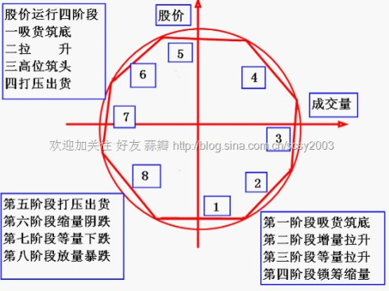
将一个圆形的圆周八等份，依次直线连接圆周上的八个点，将最下面的一根线段标记1，然后再逆时针依次将线段标记2至8，加上横坐标“成交量”纵坐标“股 价”，这样我们就得到一个完整的成交量变化，八个阶段的规律图。现在有些股票软件，也带有动态的成交量“逆时针曲线图”指标，原理即是这个“八阶律”。
如果依股价运行变化轨迹“几”字地四阶段来看，
第一阶段皆相同为吸货筑底阶段；
股价运行轨迹第二阶段为拉升阶段，相当于成交量变化八阶段中的2增量拉升，3等量拉升和4锁筹缩量拉升段；
股价运行轨迹第三阶段为高位筑头阶段，相当于成交量变化八阶段中的5；
股价运行轨迹 第四阶段为打压出货阶段，相当于成交量变化八阶段中的6缩量阴跌，7等量下跌，8放量暴跌阶段。
现将成交量变化八个阶段的“八阶律”详述如下：
1）量增价平，转阳信号：股价经过持续下跌的低位区，出现成交量增加股价企稳现象，此时一般成交量的阳柱线明显多于阴柱，凸凹量差比较明显，说明底部在积聚上涨动力，有主力在进货为中线转阳信号，可以适量买进持股待涨。有时也会在上升趋势中途也出现“量增价平”，则说明股价上行暂时受挫，只要上升趋势未破，一般整理后仍会有行情。
2）量增价升，买入信号：成交量持续增加，股价趋势也转为上升，这是短中线最佳的买入信号。“量增价升”是最常见的多头主动进攻模式，应积极进场买入与庄共舞。
3）量平价升，持续买入：成交量保持等量水平，股价持续上升，可以在期间适时适量地参与。
4）量减价升，继续持有：成交量减少，股价仍在继续上升，适宜继续持股，即使如果锁筹现象较好，也只能是小资金短线参与，因为股价已经有了相当的涨幅，接近上涨末期了。有时在上涨初期也会出现“量减价升”，则可能是昙花一现，但经过补量后仍有上行空间。
5）量减价平，警戒信号：成交量显著减少，股价经过长期大幅上涨之后，进行横向整理不在上升，此为警戒出货的信号。此阶段如果突发巨量天量拉出大阳大阴线，无论有无利好利空消息，均应果断派发。
6）量减价跌，卖出信号：成交量继续减少，股价趋势开始转为下降，为卖出信号。此为无量阴跌，底部遥遥无期，所谓多头不死跌势不止，一直跌到多头彻底丧失信心斩仓认赔，爆出大的成交量（见阶段8），跌势才会停止，所以在操作上，只要趋势逆转，应及时止损出局。
7）量平价跌，继续卖出：成交量停止减少，股价急速滑落，此阶段应继续坚持及早卖出的方针，不要买入当心“飞刀断手”。
8）量增价跌，弃卖观望：股价经过长期大幅下跌之后，出现成交量增加，即使股价仍在下落，也要慎重对待极度恐慌的“杀跌”，所以此阶段的操作原则是放弃 卖出空仓观望。低价区的增量说明有资金接盘，说明后期有望形成底部或反弹的产生，适宜关注。有时若在趋势逆转跌势的初期出现“量增价跌”，那么更应果断地 清仓出局。

四、巧用成交量的变化寻黑马
根据成交量的变化寻找黑马，是投资者首先注意到的。如果主力吸筹较为坚决，则涨时大幅放量、跌时急剧缩量将成为建仓阶段成交量变化的主旋律。尽管很多情况下，主力吸筹的动作会比较隐蔽，成交量变化的规律性并不明显，但也不是无踪可觅。一个重要的手段就是观察成交量均线。如果成交量在均线附近频繁震动，股价 上涨时成交量超出均线较多，而股价下跌时成交量低于均线较多，则该股就应成为密切关注的对象。因为，这表明筹码正在连续不断地集中到主力手中。
需要注意的是，投资者从成交量的变化寻找“黑马”时，必须结合股价的变化进行分析。因为绝大部分股票中都有一些大户，他们的短线进出，同样会导致成交量出现波动，关键是要把这种随机买卖所造成的波动与主力有意吸纳造成的波动区分开来。我们知道，随机性波动不存在刻意打压股价的问题，成交量放出时股价容易出现跳跃式上升，而主力吸筹必然要压低买价，因此股价和成交量的上升有一定的连续性。依据这一原理，可以在成交量变化和股价涨跌之间建立某种联 系，通过技术手段过滤掉那些股价跳跃式的成交量放大，了解真实的筹码集中情况。
成交量堆积是另一个重要的观察对象，它对于判断主力的建仓 成本有着重要作用。除了刚上市的新股外，大部分股票都有一个密集成交区域，股价要突破该区域需要消耗大量的能量，而它也就成为主力重要的建仓区域，往往可 以在此处以相对较低的成本收集到大量筹码。所以，那些刚刚突破历史上重要套牢区，并且在以下区域内累积成交量创出历史新高的个股，就非常值得关注，因为它 表明新介入主力的实力远胜于以往，其建仓成本亦较高，如果后市没有较大空间的话，大资金是不会轻易为场内资金解套的。
但如果累积成交量并不大，即所谓“轻松过顶”，则需要提高警惕，因为这往往是原有主力所为，由于筹码已有大量积累，使得拉抬较为轻松。尽管这并不一定意味 着股价不能创出新高，但无疑主力的成本比表面看到的要低一些，因此，操作时需要更加重视风险控制，股市整体走势趋弱时尤其需要谨慎。
需要指出的是，在主力开始建仓后，某一区域的成交量越密集，则主力的建仓成本就越靠近这一区域，因为无论是真实买入还是主力对敲，均需耗费成本，密集成交区也就是主力最重要的成本区，累积成交量和换手率越高，则主力的筹码积累就越充分，而且往往实力也较强，此类股票一旦时机成熟，往往有可能一鸣惊人，成为 一匹“超级大黑马”。

五、成交量温和放大的技术含义
成交量温和放大的直观特征就是量柱顶点的连线呈现平滑的反抛物线形上升，线路无剧烈的拐点。定量的水平应该在３％至５％换手左右方为可靠、温和放大的原因 是随着吸筹的延续，外部筹码日益稀少，从而使股票价格逐步上升，但因为是主力有意识的吸纳??所以在其刻意调控之下，股价和成交量都被限制在一个温和变化 的水平，以防止引起市场的关注。
对“温和放量”的理解要注意三点：
一是不同位置的温和放量有着完全不同的技术意义，其中在相对低位和长期地量后出现的温和放量才是最有技术意义的。
二是温和放量有可能是长线主力的试探性建仓行为，所以虽然也许会在之后会出现一波上 涨行情，但一般还是会走出回调洗盘的走势；也有可能是长线主力的试盘动作，会根据大盘运行的战略方向确定下一步是反手做空打压股价以在更低位置吸筹，或者 在强烈的大盘做多背景下就此展开一轮拉高吸货的攻势。因此最好把温和放量作为寻找“黑马”的一个参考指标，寻低位介入。
三是温和放量的时间一般不会太长，否则持续吸筹不容易控制股价也会引起市场注意。在不同时期参与市场的散户群体和散户心理也会有很大变化，所以一个实力主 力介入个股的前期为了获取筹码，会采用多种操作手法，但温和放量无疑是其中最主要的一种手法。这样，在一个长线庄股的走势中出现反复的温和放量也就不足为 奇了。

六、均线 成交量结合看趋势
在技术分析领域里，移动平均线以它简洁明了的特点深受投资者的青睐。人们利用不同时期的移动平均线来指导操作，特别利用不同时期的移动平均线的排列来判断 是多头市场还是空头市场（在西方国家一般认为股价线在２００日移动平均线以上为牛市。反之，股价线在２００日移动平均线以下时为熊市），以便调整投资者的 市场思维，实施不同的投资策略。而在选择买卖点时则运用“葛南维八法”。移动平均线的优缺点
一、优点：运用移动平均线理论，在买卖交易时，可以界定风险程度，将亏损的可能性降至最低；在行情趋势发动时，买卖交易的利润相当可观；移动平均线的组合可以判断行情的真正趋势。
二、缺陷：当行情牛皮盘整时，买卖信号过于频繁，投资者无所适从；移动平均线的最 佳日数与组合，确定起来十分困难；仅靠移动平均线的买卖信号，无法给予投资者充足的信心，必须依靠其他技术指标的辅助。
成交量、股价、均线共同作用
为了投资者在运用移动平均线时能够扬长避短，从而发现成交量、股价、均线三者的共同作用，总结出：
股价突破、支撑和压力的有效性与均线的角度和成交量有关。根据这一理论，投资者可以较为有效地实施正确的买卖策略。
突破：
股价突破移动平均线时，成交量必须放大，特别是向上突破移动平均线时。如果移动平均线的运行角度与股价的运行角度互反时，突破后的股价会有回抽的要求，当 日成交量过大（当日成交量比前一日成交量放大３倍以上时），若当日收盘为中线特别是光头Ｋ线出现时，这种反抽会发生在次日或者第三日。例如，２００１年 １０月２３日沪深两市在暂停国有股减持消息的作用下，放量突破相反运行的５日均线，并当天收出光头中阳线，从而在次日才出现回抽，如果在突破移动平均线时 成交量减少或者持平（特别是股价无量突破相反运行的移动平均线时），这种突破往往是假的。
支撑：
移动平均线能否对股价构成有效支撑，不仅要看移动平均线的运行角度，同时也要注意成交量的多寡。例如，移动平均线是向上运行而股价回落，这种移动平均线的 支撑力度就大于走平或者回落的移动平均线，如果股价回落至移动平均线，发生支撑反弹时，必须有成交量的配合，否则投资者可视这种支撑为无效支撑。例如：深 成指在１０月２６日出现止跌走红，但是成交量则比前一日减少，说明这种支撑的可信度不高，投资者可不按传统的移动平均线的买卖技巧来进行。
压力：
股指或者股价在下跌过程中出现的反弹，往往会遇上移动平均线的压力。这一压力的大小不仅与移动平均线的期数有关，同时还与移动平均线的角度及成交量有密切 关系。在反弹行情中移动平均线的运行角度与股价或者股价运行角度越大，相反的压力就越大，特别是无量上攻移动平均线，失败的可能性就越大。
以上移动平均线对不同时期都有指导意义，只不过不同时期的均线的支压力不同而已。

七、成交量告诉拐点线索
成交量在魔山理论中的地位，从来就是辅助性的，它不能作为直接决策的依据，很多人认为我们有意冷落成交量指标，这种想法是错误的。魔山理论追求的是投机的效 率，如果成交量的指标可以提高我们的投机效率，我们为什么不把它放在我们的工具箱里呢？相反如果它不能给我们带来效率我们又何必应用它呢？
请看，这是成交量的表现，价格在跌到１３１１点时的表现，在它的前一日，成交和价格创出了新的低点，次日价格继续创新低的时候，成交却有所回升，在这个时 候我们是否可以根据它来判断大盘出现了转折呢？如果这个特征代表了大盘的一个主要转折特征，那么请看图二却给了一个完全相反的表述，这里价格创了新低成交 并没有回升。相反当价格继续 向上的时候成交却进一步萎缩，直到价格穿越了传统形态Ｗ底的颈线，成交才出现快速放大。
成交量具有先天的滞 后性，不要相信量在价先的聒噪。必须明确一点，成交量是价格的“衍生物”，市场资金是对价格的追捧——竞买或者竞卖形成了价格的波动，而不是对成交量的追捧，因此，成交量首要的功效在于甄别市场的容量，和市场的流动性。除此以外，它对一些拐点的有效性的验证存在一些功效，但是这种功效到底有多大，我们还不能从根本上加以确定。
尽管如此，我们依然欣喜地看到了一些事实，这些事实带给了我们一些线索，但是乐观前面要加上谨慎二字。
在一个拐点出现的时候，那么这个拐点的基准日，倾向于成交量萎缩。我们通过对１０年来一些重要的大盘的转折点的研究，发现这种情况屡屡出现，其概率在８０％以上。
这种情况说明当拐点降临的时候，市场人气是极端低迷的，市场中大多数的人心怀绞痛，他们在这个时刻对市场形成了一致性的看法，这种悲观情绪在肆意的蔓 延，在不断地打击着每一个参与者，而这些参与者在市场中的表现就是被动性“拒绝交易”，这就是成交低迷的原因。但是一旦市场出现了转机，人们的眼球就会立 刻被吸引过来。没有准备的人会吃惊，会关注，会等等看。经验丰富的人，会立刻介入，而职业交易人则会全仓而动。这样价格便会持续上升，直到观望的人介入全 仓者退出，而留在图表上的则是放大的成交量和远离拐点的价格。

八、成交量研究
一、关于量？
量之要，其一在势也。高位之量大，育下落之能；低位之量大，藏上涨之力；
二、成交量的五种形态
因为市场就是各方力量相互作用的结果。虽然说成交量比较容易做假，控盘主力常常利用广大散户对技术分析的一知半解而在各种指标上做文章，但是成交量仍是最客观的要素之一。
１．市场分歧促成成交。所谓成交，当然是有买有卖才会达成，光有买或光有卖绝对达不成成交。成交必然是一部分人看空后市，另外一部分人看多后市，造成巨大的分歧，又各取所需，才会成交。
２．缩量。缩量是指市场成交极为清淡，大部分人对市场后期走势十分认同，意见十分一致。这里面又分两种情况：一是市场人士都十分看淡后市，造成只有人 卖，却没有人买，所以急剧缩量；二是，市场人士都对后市十分看好，只有人买，却没有人卖，所以又急剧缩量。 缩量一般发生在趋势的中期，大家都对后市走势十分认同，下跌缩量，碰到这种情况，就应坚决出局，等量缩到一定程度，开始放量上攻时再买入。同样，上涨缩 量，碰到这种情况，就应坚决买进，坐等获利，等股价上冲乏力，有巨量放出的时候再卖出。
３．放量。放量一般发生在市场趋势发生转折的转折 点处，市场各方力量对后市分歧逐渐加大，在一部分人坚决看空后市时，另一部分人却对后市坚决看好，一些人纷纷把家底甩出，另一部分人却在大手笔吸纳。 放量相对于缩量来说，有很大的虚假成份，控盘主力利用手中的筹码大手笔对敲放出天量，是非常简单的事。只要分析透了主力的用意，也就可以将计就计。
４．堆量。当主力意欲拉升时，常把成交量做得非常漂亮，几日或几周以来，成交量缓慢放大，股价慢慢推高，成交量在近期的Ｋ线图上，形成了一个状似土堆的形态，堆得越漂亮，就越可能产生大行情。相反，在高位的堆量表明主力已不想玩了，在大举出货。
５．量不规则性放大缩小。这种情况一般是没有突发利好或大盘基本稳定的前提下，妖庄所为，风平浪静时突然放出历史巨量，随后又没了后音，一般是实力不强的庄家在吸引市场关注，以便出货。
三、市场成交量与价格的关系
1． 确认当前价格运行趋势：市场上行或下探，其趋势可以用较大的成交量或日益增加的成交量进行确认。逆趋势而行可以用成交量日益缩减或清淡成交量进行确认。
2． 趋势呈现弱势的警告：如果市场成交量一直保持锐减，则警告目前趋势正开始弱化。尤其是市场在清淡成交量情况下创新高或新低，以上判断的准确性更高。在清淡成交量情况下创新高或新低应该值得怀疑。
3． 区间突破的确认方法：市场失去运行趋势时即处于区间波动，创新高或新低即实现对区间的突破将伴随成交量的急剧增加。价格得到突破但缺乏成交量的配合预示市场尚未真正改变当前运行区间，所以应多加谨慎
4、成交量催化股价涨跌 一只股票成交量的大小，反映的是该股票对市场的吸引程度。当更多的人或更多的资金对股票未来看好时，他们就会投入资金；当更多的人或资金不看好股票未来时，他们就会卖出手中的股票，从而引起价格下跌。但是无论如何，这是一个相对的过程，也就是说，不会所有的人对股票“一致地”看好或看坏。
这是一个比较单纯的看法，更深层的意义在于：股票处于不同的价格区域，看好的人和看淡的人数量会产生变化。比如市场上现在有１００个人参与交易，某股价格 在１０元时可能有８ ０个人看好，认为以后会出现更高的价格，而当这８０个人都买进后，果真引起价格上升；股价到了３０元时，起先买入的人中可能有３０个人 认为价格不会继续上升，因此会卖出股票，而最初看跌的２０个人可能改变了观点，认为价格还会上升，这时，价格产生了瞬间不平衡，卖出的有３０人，买入的只 有２０人，则价格下跌。看好、看淡的人数会重新组合并决定下一步走势。
大多数人都有一个错误的看法：股票成交量越大，价格就越涨。要知 道，对于任何一个买入者，必然有一个相对应的卖出者，无论在任何价格，都是如此。在一个价格区域，如果成交量出乎意料地放大，只能说明在这个区域人们有非 常大的分歧，比如５０个人看涨，５０个人看跌；如果成交量非常清淡，则说明有分歧的人很少或者人们对该股票毫不关心，比如５个人看涨，５个人看跌，９０个 人无动于衷或在观望。
可以从成交量变化分析某股票对市场的吸引程度。成交量越大，说明越有吸引力，以后的价格波动幅度可能会越大。
可以从成交量变化分析某股票的价格压力和支撑区域。在一个价格区域，如果成交量很大，说明该区域有很大的压力或支撑，趋势将在这里产生停顿或反转。
可以观察价格走出成交密集区域的方向。当价格走出成交密集区，说明多空分歧得到了暂时的统一，如果是向上走，那价格倾向于上升；若向下走，则价格倾向于下跌。
可以观察成交量在不同价格区域的相对值大小，来判断趋势的健康性或持续性。随着某股票价格的上升，成交量应呈现阶梯性减弱，一般来说，股票相应的价格越高，感兴趣或敢于参与的人就相应越少。不过这一点，从成交额的角度来看，会更加简单扼要。
仅仅根据成交量，并不能判断价格趋势的变化，至少还要有价格来确认。成交量是价格变化的一个重要因素之一，也是一个可能引起本质变动的因素，但是在大多 数时候，只起到催化剂的作用。 市场上有这样一种认识，认为个股或股指的上涨，必须要有量能的配合，如果是价升量增，则表示上涨动能充足，预示个股或股指将继续上涨；反之，如果缩量上 涨，则视为无量空涨，量价配合不理想，预示个股或股指不会有较大的上升空间或难以持续上行。
个股或大盘在大幅放量之后缩量阴跌，显然是坏 事，显然预示着一轮跌势的展开。例如2001年5月18日和5月21日，沪市成交放大至200亿和217亿，之后量能再也无法放大，开始横向整理，至6月 14日大盘见顶后，大盘明显缩量，6月27日开始放量下跌，7月23日加速下跌，至10月22日，跌至1514点，始于6月27日的此轮跌势共跌去700 余点，持续时间长达4个月，是典型的放量之后缩量导致的下跌。但千万不能忘记，下跌初始阶段的股指是处于长期牛市之后的高位2200点之上！
与此完全相反的实例是，2002年3月8日和3月9日，沪市成交放大至238亿和213亿，经缩量回落整理后，终于爆发了6·24行情。不可否 认，6·24行情的爆发，消息面的利好起了很大的作用。但是在6月21日，沪市成交就大幅放大，预示着新一轮涨升即将开始，只不过停止国有股减持的重大利 好大大加强了涨升的爆发力，但也大大缩短了行情的持续时间，急剧放大的成交量和场外资金的蜂拥而入使得资金面难以为继，结果导致了行情的夭折。短短的5个 交易日，沪市成交1650多亿，然后大盘缩量下跌，至2003年1月6日，股指创出自1999年下半年以来的新低1311点，此轮跌势共跌去400余点， 持续时间超过半年。这又是一个典型的放量之后缩量导致的下跌，但是我们也必须注意，下跌初始阶段股指是在创出2002年年内新高1748点之后，当时股指 处于阶段性的高点，下跌也就不可避免了。
而2003年1月14日和1月15日成交量放大至235亿和217亿，共计452亿，表明多头开 始大举入市，之后大盘开始缩量，但是股指不跌反涨，是典型的缩量上涨，这表示1月14日和1月15日入市抢筹的投资者并未出逃，筹码锁定良好，上档抛压较 轻，所以缩量仍能上涨。与缩量阴跌一样，缩量上涨一般能持续相当长的时间。
缩量阴跌表示市场处于弱势，极小的成交量就能打低股指，阴跌之 后必然有放量大跌，这对于多方是极为不利的。反之，缩量上涨表示市场处于强势，较小的成交量就能推动股指上扬，之后必然会放量大涨，大盘如此，个股更是如 此。别忘了，现今股指仍处于1500点“政策底”附近，时间才2月，象自然界一样，尚处于含苞待放之时，尚未到春暖花开之际，希望大着呢！ST中燕自 2003年1月13日开始缩量（或基本无量）上涨已经告诉我们，缩量不但能上涨，而且能大涨特涨！

九、看透成交量背后的真实含义
大致流程：
对照指数.看个股历史价与量的表现.去体会控盘资金想干啥。就能大致推测出其目的------当前的放量到底是攻击性质，补仓性质，减仓性质，还是高抛低吸降低成本。
历史高位区域的巨量，一定套牢众多跟风资金。一而再再而三地解放套牢盘，但不立即上涨却回调，说明有人对该股筹码感兴趣，但他可不是为了套牢自己呦.这种情况往往意味着补仓后的滚动操作，高抛低吸。这也是一种比较积极地吸筹方式。
某日放出巨量，随后几日不给解套机会 在其下沿反复震荡，让你感觉割了可惜（大盘背景不错，该股技术形态不错，或有什么好消息，等等）这种情况往往意味着真正的出货清仓。

十、通过成交量的变化来挖掘最佳买入点
作为长线资金，大多寻求稳健的投资路径，因此，如何准确地判定一个股票的底部和如何分批投入是一个重要的课题。
试从成交量的变化去分析一个股票的底部形态，挖掘最佳买入点。
近年的几种底部形态
1、打压、下破平台，放量见底。这类股票大多已经累积一定幅度跌幅了，然后再在低位横盘相当一段时间，之后突然放量下跌突破平台(大多借助大市下跌)，在放出巨量后再收一阴，底部形成。
2、标准下降通道，突然爆发性放量拉高。这类股票大多有标准漂亮的下降通道，突然在某天放巨量收阳线，底部形成。这类股票有时还能跑出短期黑马来，但大部分拉高后会再作调整。
3、构筑双底、三底、四底。这类股票筑底手法比较老。但有一部分资金的确是很喜欢玩这把戏，每一波浪的底部和顶部有高达50%的幅度，每年玩它3、4个浪，也不赖。
4、在低成交量的水平下，升时放量，跌时缩量，振幅不大，横盘走势。这类股票是一些比较老的吸货手法了，也最折磨人。一般会出现阴阳相隔、两阴夹一阳或 两阳夹一阴的走势。这类股票的庄家一般实力不算太强(相对于期货资金来说)，但控盘性很高，做庄期很长，起码一两年。
5、期货资金入主，井喷。这类股票看不出底部，庄家就是底部，运气就是底部。这类股票只适合短线资金参与。
6、迅速拉高翻番后，向下调整近一年，价位到达黄金分割点处。
从长线投资的角度看，第1、第3和第4种底部是比较适合长线资金参与的。但第1种需每天观察，否则哪知道它哪天会破位？而第3种有一定风险，最好在前几浪参与，否则别人玩腻了，在到达浪底时还继续沉下去，那你就……。
因此参与这类股票一定要设好止损位；第4种风险最小，但时间可能很长，需很有耐心，还要说明一句，必须先看看其相对价位是高还是低.

十一、从成交量变化判断股票趋势
从理论上讲,股票成交量反映的是股票对市场的吸引程度。但是无论如何,这是一个相对的过程,就是说,不会所有的投资者对股票一致地看好或看坏。这是一个比较单纯的看法。
更深层次理解在于:随着股票处于不同的价格区域,看好的人和看淡的人的数量会产生变化。比如市场上现在有100个人参与交易, M M股在价格为5元时,可能有80个人看好,只有20个人认为会跌；当这80个人买进以后,引起价格上升,又比如这时到10元,这100个人中的一部分人的 思想会产生变化,起先买入的80人中,可能有30个人认为价格不会继续上升,因此会卖出股票,而那看跌的20人中(或者是其他的场外人),可能有10个改 变观点或重新认识了该股票,认为价格还会上升。这时,价格就产生了瞬间的不平衡:卖出的有30人,买入的只有20人,价格下跌。假设价格跌到7元,和刚才 一样,看好看淡的人数会重新变化,并决定进一步的走势。大多数人都有一个错误的看法:股票的成交量越大,价格就可能越涨。要知道,对于任何一个买入者,必 然有一个相对应的卖出者,无论在任何价格,都是如此。
在一个价格区域,如果成交量出乎寻常地放大,只能说明在这个区域有非常大的分歧,比如50个人看涨,50个人看跌；如果成交量非常清淡,则说明有分歧的人很少或者人们对 M M股毫不关心,比如5个人看涨,5个人看跌,90个人无动于衷或在观望。
分析成交量的变化,会给投资带来什么帮助呢?
首先,从成交量变化可以分析某个股票对市场的吸引程度。成交量越大,说明越有吸引力,价格波动幅度可能会越大。
其次,从成交量的变化,可以分析某个股票的压力和支持价格区域:在一个价格区域,如果成交量很大,说明这个价格区域有很大的压力或支持,趋势将在这里产生停顿或反转。
第三,从成交量的变化中,可以观察该股票的价格走出成交密集区域的方向:当价格走出成交密集的区域,说明多空分歧得到了暂时的统一,如果向上走,那么价格 倾向于上升；向下走,则倾向于下跌。
第四,从成交量的变化,还可观察该股票成交量在不同价格区域的相对值的大小,判断趋势的持续性。随着该股价格的上升,成交量应该呈现阶梯性减弱,一般来 说,股票的(相应的)价格越高,感兴趣或敢于参与的人就(相应的)减少。不过这一点,从成交额的角度来看,会更加简单扼要。
当然,仅仅根据成交量,并不能判断价格趋势的变化,至少还要有价格确认。成交量是价格变化的一个重要因素之一,也是一个可能引起本质变动的因素,但是在大多数时候,只起到催化剂的作用。

十二、如何识别低位放量上涨出逃形态
低位放量下跌出货，一般容易识别。但低位放量上涨出逃，却往往被认为是建仓信号，隐蔽性较强，对投资者的打伤力极大。
一些历史上深套的庄股，在经过长时间的下跌和沉寂后，逐渐形成底部形态，其典型特征表现为量增价升，似乎表现为明显的建仓特征。然而经过一段时间上涨，比如上涨30%以后，升势却嘎然而止，股价掉头向下，放量大幅下跌，甚至跌破历史支撑位。
仔细辨别，原来庄家不是建仓，而是通过低位对敲出货。
识别低位放量出逃与放量建仓主要有以下几点区别：
1、成交量在短期内急速放大。低位建仓除非遇特大利好或者板块机遇，一般会缓慢进行。而低位放量出逃的特征是成交量在短期内迅速放大，日换手率连续保持 在5%以上，在相对高位，会放出10%以上的成交量，且其间没有起伏，放量过程是一气呵成的。股价在明显的低位，如此放巨量，充分说明有资金在通过对敲出 逃。
2、上涨时放巨量。主要指即时走势图，上涨时异常放量，成交量大量堆积，给人以不真实的感觉。日涨幅并不大，但是成交量却屡创新高。
3、反复震荡。不管是上涨还是下跌，即时走势图上，股价都反复震荡，暴露出主力清仓的意图。
4、尾市拉升，连收小阳线。低位建仓的信号一般是尾市打压，日K线经常留下上影线，小阳线与小阴线交替出现。放量出逃的特征是经常在尾市拉升，盘中可能是下跌的，但日K线多以小阳线抱收。由于短期内成交量连续放大，价格上升，形成量价金*，形态上十分令人看好。
5、不会突破前期重要阻力位。突破前期重要阻力位，意味着主力必须吃进更多的筹码，这显然与主力清仓的初衷相悖。比如近期的深华发和前期的深信泰丰等。
在大势不好的情况下，主力通过这种方式出逃，成本相当高，而且出货量也不可能大。只所以如此，关键还是非走不可，比如说资金链出现问题，或者公司的基本 面出现大的利空，否则主力不会在被套几年、股价远离成本区的情况下强行出货。这种形态具有较强的隐蔽性，即便是老手也有上当的可能。识别的关键还是看成交 量的异常放大，尤其在相对高位，如果连续放出10%以上的成交量，可以认为主力在出逃。
对于此类股票，如果看好形态，上涨初期可以参与，但一旦发现放量下跌，要果断出局，防止被套在高位。

十三、“巨量阴阳”逃顶技巧
不知如何卖股票，是造成许多投资者被套或亏损的重要原因之一。我经过多年实践发现，根据“巨量阴阳”来卖股票，可以使你成功逃顶。
所谓“巨量阴阳”，主要包含以下内容：“巨量”一方面是指成交量巨大，另一方面或说更重要的是指量比巨大(一般指动态中量比大于20以上)；“阴阳”是 指伴随着巨量的出现，日K线呈现高开阴线或高开阳线。也就是说，在一只股票的上涨过程中，如果次日该股成交量突然放大或开盘量比非常大。同时，当天股价走 势呈现出高开阴线或高开阳线，那么，这就是我们所指的“巨量阴阳”。
“巨量阴阳”主要适用于以下情况：股价大幅上涨之前，股价的日K线 表现为连续上涨性的大阳线。“巨量阴阳”的操作要领：如出现“巨量阴线”，当天股价往往是高开高走，同时量比非常大，一般大于20，但股价在涨幅达到9% 左右时不能迅速封涨停，分时量也明显减少，此时应果断卖出，当天收“高开阴线”的可能极大；如果出现的是“巨量阳线”，当天股价往往是先扬后抑，分时走势 呈现一路下滑，尾市才被主力巨量拉起，日K线表现为下影线非常长的阳线(一般指下影线击穿前一日的收盘价)，表面看下档支撑很强，实际是主力无法出逃，被 迫护盘拉起。出现这种情况时，应在尾市果断卖出。最后需要说明，这一卖点大多出现在开盘半小时内或收盘半小时内，“巨量阴线”往往属于前一种情况，“巨量 阳线”往往属于后一种情况。但不管是那一种情况，都要求投资者当时就出货，切忌等待观望，坐失良机。
打开股票分析软件，你会发现大部分个 股尤其是强势股都是在出现“巨量阴阳”后开始大跌的，如深深房(0029)在4月7日出现了“巨量阴线”，随后股价一路下滑；上实联合(600607)在 2月16日出现了“巨量阴线”，其后股价大幅下挫；百大集团(600865)在2月17日出现了“巨量阴线”，从而确立了一个中期头部。渝三峡 (0565)在2月18日出现了“巨量阳线”，随后股价急剧下挫。

十四、庄家出货手法
庄家出货的手法大致有如下几种：
一是高位放量滞涨，
二是拉高逐波下跌，
三是高位放量跳水，
四是边拉边出。
当然这四种手法在同一庄家并不一定只使用其中一种，有时候也交替使用，具体使用哪一种要根据大盘和个股本身的情况还有庄家自己的一些需要来定，这里只是提出这四种形态供大家参考，而并不能完整地描述一个庄家出货的所有细节。
高位放量滞涨
高位放量滞涨的概念是一目了然的，就是股价经过长期炒作后已经处于相当的高度（或许已经翻了三倍），然后在一段较短时期内出现成交量不断放大而价格却停滞不 前的情况（当然也可能创出了历史新高，但总之涨幅较小），此时庄家出货概率较大，大家应当重视。这种情况较多地出现在大幅除权后，因为股价突然变得较低，许多不明真相的投资者一看如此好股才这么点钱，就忍不住想买点，这就是因为高位变得模糊不清而容易蒙蔽人的地方。下面我们结合实例来看看庄家到底做了什 么，是怎么做的，散户怎么应付。
大家可能对97年的深能源还有点印象，该股在遭遇了97年5月那次大跌后，股价始终顽强地在高位振荡，别的股 票都腰斩有余了，它还一直抵抗到10月份，并在10月底创出了27.46的新高（5月份最高23.68），这在97年的行情里称得上是一颗明星。然而这颗 明星的陨落就发生在它创出新高并大幅除权前后几天，高位连续放出巨量而股价停滞不前，尤其是除权后就涨了一天，做出一副要填权的样子，紧跟着就是一堆巨量 十字星，最后便一路盘跌至今，跌去了百分之六十多，让坚信能解套的朋友痛苦不堪。你想想，除权后最高14.5元，到98年底剩下不到6元，而且中间就有过 三次时间极短的反弹，其表现之差真可列入98熊股榜，我想持有该股的朋友一定会对它恨之入骨，但我们回过头来看看，到底为什么会出现这样的结局呢？原因就是庄家在高位疯狂出货，而且这次出得相当干净，恨不得再也不做此股。后来又由于种种原因没有新庄进去，所以长期低迷。
我们从上面这个例子就应 当总结出一些要点，不管多好的股票，不管它有多少利好的传闻，只要在高位出现放量滞涨的情况，一定要先退出观望，即使个别股票存在高位换庄的可能，也应当 在放量完毕后视其后续走势来定是否跟进，如果是换庄，紧接着就应该无量拉升，脱离庄家的成本区，何况高位换庄的情况很罕见，我们还是不把它考虑在内的好， 为了安全起见，凡遇上这种情况就先退出，更谈不上一见放量就追了。此外万一当时追进去，过两天就被套的话，应当果断斩仓，千万别心存幻想，即使以后有反弹 也不要等，譬如深能源这种情况，等上一两年的结果就是无穷的折磨。大家可以再去找一找，凡是除权前拉得很高，除权后放量走平甚至贴权的，后面半年内的行情 如何，十之八九翻不了身。其实高位开溜的本事比在低位发现黑马的本事还重要，跑得不及时的话，不说后悔终生，起码后悔半年。
高位放量跳水
是最近一段时间我们经常见到的一种走势，这也是某些庄家急于出货的表现。这种走势虽然很容易引起市场的反感，但也的确蒙蔽了不少短线客，使诸多抢反弹的选手元气大伤、一蹶不振。
自 去年年底以来，大家对这几家股票可能都记忆犹新，譬如琼能源、龙舟股份、轻纺城和东海股份等，它们在当时的市场上都是重磅炸弹，在很短的时间内能跌掉一 半，杀伤力之大无与伦比，因此也很容易把一只股票“做死”，至少一年半载缓不过劲来，所以采用这种手法出货的庄家并不常见，但我们对这种走势还是要加以分 析，哪怕是一次我们都不要参与。
高位放量跳水的股票一般在跳水之前都经过了长期的上扬，股价的累计涨幅都很大，在上面提到的四家中，琼能源 从96年底的4块多开始涨，在97年5月涨到14块多后虽有调整，也始终维持在高位，而且98年的表现相当好，并于98年底创出了15块的新高；轻纺城则 从97年3月的14块涨到98年1月的35块（以复权记）；龙舟更不错，光98年一年就从7块来钱涨到23块多，始终在走漂亮的上升通道；东海就在跳水前 一两个月还走出了涨幅高达50%的行情。
这就提示我们，对于累计涨幅很大的股票我们一定要时刻加以关注，因为此时的股价以远高于庄家的成本， 庄家在这只股票上早就挣够了，所以他随时可以跳水而并无太多顾忌，我们一旦见到风吹草动就要及时出局，回避高位风险，宁可错过上涨的行情（高位拉上一两跟 长阴，没准是洗盘呢，很多人善意地这么想），也不要赶上暴跌的行情。另外对于股票的基本面也要有一定的了解，不要盲目地长期持有一只自己并不熟悉的股票。 高位放量跳水的原因里，除了庄家急于兑现的因素外（这个作为散户很难了解内情），很可能还是公司基本面发生较大变故，所以作为长期投资者，一定要对公司情 况经常加以了解。
事实上对于早就持有了类似股票的人来说，即使被跳掉一个跌停板并不可怕，大不了少挣点，最可怕的是不少投资者一看股价暴 跌，以为是短线抢反弹的好机会，结果在股价并未跌到底的时候就介入，哪知道股价根本不反弹，刚一介入就被套，如果不能及时割肉，很可能迅速深套。记得当时 轻纺城跳水时，绝大多数股评和网上的股市论坛都展开了激烈的争论，大家莫衷一是，有说洗盘的，有说换庄的，有说出货的，不少自命短线高手的人看到如此激动 人心的走势都忍不住要试试，结局可想而知，股价在八天内从20多跌到14块多，并且在后来4个多月的时间里始终保持着阴跌的走势，当时介入打短线的无一能 解套出局。
其实如果保持客观和冷静的心态来分析当时的行情，我们不难发现如果从最美好的愿望出发理解为换庄的话，新庄入场后绝对不会马上拉高，肯定还要经过剧烈的洗盘去除浮筹之后才会走上升浪，而理解为洗盘的话，换手率过高，可信度大打折扣，何况介入也应在股价开始回升才考虑，至于理解为庄 家出货则更应该敬而远之。所以不管从哪个角度考虑都应采取观望的态度，而不能机械地运用“跳三空，气数尽”之类的股市谚语来指导自己的操作。我们提到过高 位放量滞涨都应理解为庄家出货，现在变成高位放量跳水了，当然更应理解为庄家出货了，一旦庄家大规模出货，就说明背后肯定存在着鲜为人知的利空消息，散户 要做的是及早开溜而绝对不是冒险抢反弹。同时由于这种出货手段造成了市场对该股的戒心，以后该股要改善自身的市场形象就需要一个漫长的过程，而且当时形成 的密集套牢盘也需要很长时间才会被市场消化，所以对于这种股票，即使股价已跌得很深，基本上不会跌了也暂时不要考虑介入，最好是等低位有明显的庄家进驻并 且市场差不多已经忘记它跳水的不良表现之后再介入不迟.

十五、暴跌 暴涨 暴量 三种必须把握的获利机会
不论牛市或是熊市，市场都会提供几次可供操作的机会，把握好这些机会有助于我们提高操作技巧，丰富投资阅历，提高获利水平。
暴跌
大盘的暴跌往往是由基本面、政策面的重大利空或恶性突发事件引起，加上投机资金恶意操纵，往往有超过二分之一的个股下跌幅度远远超过大盘实际跌幅。大盘 暴跌的量化标准是短中期快速下跌１３％、２６％和３４％以上，跌幅超过大盘的股票占总数的５０％以上，各种长线指标迅速躺底或创数年的新低或发生背离等 等。
个股暴跌除了大盘的因素外，就是投机资金利用其自身基本面或技术面的因素落井下石而致，仅凭散户的力量是无法制造暴跌的。此时我们需 要克服恐惧，结合价量及资金进出关系来判断其是黄金还是烫手的山芋。个股暴跌的量化标准是短期跌幅在３０％～７０％以上无本能的反弹。其中的极品是创历史 新低、携巨量下跌或市净率≤１的股票，这也是绝大多数的黑马和牛股的起源地，例如今年一月的纵横国际、北方五环等。暴跌至少会给我们带来３０％～１０ ０％ 以上的短线可操作空间。
暴涨
大盘的暴涨往往是由基本面、政策面的重大改变或技术面持续的、过重的压制引发，在多波大形态的 末期，由技术面和政策面的共振而引发的暴涨更是难得。大盘暴涨的量化标准是第一根放量阳线振幅在４％以上，或是渐大阳线伴随持续的放量，此时领涨板块中３ 个交易日内已经有涨幅超过３０％或振幅在４０％以上的股票。也许大盘暴涨的持续时间不长，但它的重要作用在于挖掘领涨板块，唤醒沉睡的资金，制造疯狂的投 机气氛，是个股操作的黄金机会。
个股暴涨除了大盘的因素外，就是其自身基本面发生重大改变或是技术面显现出强烈信号。个股的暴涨有三种情 况：一是超跌后的暴涨，二是波段底部突发巨量而带来的暴涨，三是平台上顺势调整后的暴涨。个股暴涨的量化标准是第一根放量停板阳线换手率在５％以上且之前或现在有连续的巨量堆积，极品是突破数次空头陷阱携１０％以上换手率的停板股。由于主流投机资金的参与，暴涨的个股至少会创造我们可以及时把握的 ３０％～１００％以上的获利空间。
暴量
大盘的暴量往往出现在重要的底部、顶部和突破重大心理关口或技术阻力位的时候，其 量化的标准是：超过前一时间计量单位内成交量的１００％，超过成交量年均值的１００％。我们研究大盘的暴量是为了知道目前有多少资金因预期获利而流入，或 者在巨大的获利后已经离场，以及它对场内资金成本和大盘运行趋势的影响。
个股的暴量有三种情况：暴跌、暴涨和流通股本发生变化时，其量化 标准与大盘一样。暴跌和暴涨在前面已经谈过，在这儿主要分析第三种。流通股本的变化必然带来股价的变化，此时我们需要仔细研究两个问题：一是原有市场成本 与增加而来的旧有持筹成本以及目前综合成本在资金进出的调节下，会在什么价位达到平衡；二是目前运行趋势是否支持股价的上升。头几次的股本发生变化只要历 史涨幅不是太大或者可以做出成本分析就值得参与，至于平衡价格与操作价格发生重合或是比较接近的股票就更加值得参与，剩下那些股本多次变化、历史走势如过 山车且般、累计涨幅惊人以及无法把握持筹成本的股票不参与也罢。应注意：黑马往往藏在处于操作价格区域的暴量股票中，所以我们必须要学会分析暴量。

十六、短线放量长阳买卖法则
目前市场上许多人热衷于短线操作,的确短线操作有很多优点：
一、持股时间短,少则一两天,长则七八天,正如麻雀叼食一样,快速的移动规避了大幅下跌的风险。大多数人认为股票换手太频繁是危险的,但为了避免失误而接受一系列的小亏损,其结果是高换手率减低了风险。
二、获利立竿见影,免去漫长等待,资本快速增值。
三、充满刺激,更多享受赚钱的乐趣。
四、不放过任何一次获利机会,机会成本较低。
事实上许多投资者抱着良好的愿望进行短线操作,结果不是反复割肉就是死死套牢,损失惨重。
其主要原因有两个：
一、交易费用太高。目前股市交易成本偏高。
二、交易成功率低。普通投资者一般希望快进快出,但是缺少一种有效的交易方法,只能跟着感觉走,然而股市中感觉是靠不住的,结果短线变中线,中线变长线,长线变奉献。
股价的短线波动受多种因素制约,偶然性极大,确实呈现一种漫步随机的特征。比如掷硬币就是一种随机运动,我们要准确猜测其结果是不可能的,顶多50%的 准确性。如果短线交易只有50%的准确性,10次买卖之后资金起码将损失10%。假如不能提高短线交易成功率,短线操作的风险是无法忍受的。我们发现,专 业分析师操作的短线模拟基金也常常出现-20%的收益率,由此可见短线交易的难度之大。
笔者经过多年的研究和实战验证,找到了一种理想的短线交易模式———短线放量长阳买卖法则。
先介绍短线放量长阳法则的原理。经验表明,做短线的投机者一定要密切注视股市中的资金尤其是大资金的运动状况。因为股市中股票的涨跌在短时期内是由注入 股市的资金量所决定。平时由于交易清淡股价波动呈现漫步随机的特征,无法确定短线运动方向并且波动幅度太小,不具备操作价值。只有在短期内有大资金运作的 股票才具有短线操作价值。成交量放大,多空双方交战激烈则股价呈现出良好的弹性。笔者发现这种弹性规律性极强,利用这种规律,总结出短线放量长阳买卖法 则。这个法则的成功率在80%以上(2-5天买进、卖出差价5%以上可认为短线操作成功)。
短线放量长阳买卖法则 ：
60分钟属短期波动,一日的1/4,而根据60分钟图K线组合和量价关系作为短周期的买入点,是极佳的超级短线秘笈。
1、选出近期成交量突然连续放大,日换手率在3%以上(越大越好),大幅上涨7%以上(最好出现涨停)的个股观察。Ma均线(5,10)金叉。其主要特 征是一根大的成交量红柱伴随一根长阳线使股价迅速脱离盘整区。其换手率在3%-20%之间。最好这个成交量是1-2个月以来的最大成交量。
成交量放大可能是受到利好消息的刺激,如较好的业绩和分配方案,重大合作项目的确定等。但是我们并不建议放量立即跟进。因为导致股票突然放量上攻的原因可以是多种多样的,一般投资者喜欢立即跟进,但是极易掉进庄家拉高换手的陷阱。
2、发现目标后不急于介入,调出60分钟K线组合跟踪观察。再强势的股票也会回档,为了避免在最高位套牢要等到回档再买入。
3、该股放量短线冲高之后必有缩量回调,根据该股60分钟K线组合,当股价缩量回落,切入到60分钟K线图上放量长阳的这根阳线的实体内,调整到此时成 交量已少(买入点的日成交量为大量的1/8左右),股价走稳,短线抛压已穷尽,一般这个点位能够保证一买就涨,充分发挥短线效率。
4、时间一般为回落1-7天,时间长短跟大盘好坏有关。
5、买入后立即享受拉升的乐趣。一般会在2-3天超越一浪顶部。
6、获利5%之上。一浪的高点的3%可以作为止赢点。
7、如出现重大意外变故,则以买入价为止损价果断出局。
此法亦可作为买入中线潜力股的进场时机最佳点的选择方法,成功率更高。
以上解决了“买”的问题,那么如何卖出股票呢?虽然前面说过买的好不存在套牢、割肉———但是要记住：并非100%。我们必须坦然面对错误,止损的概念要牢记心头,不懂止损是危险的。止损是保护自己资产的保险丝。
短线买入股票是希望立竿见影的一波升势,正所谓抓主升浪。假如主升浪并未如期而至,那么是等待还是结束?笔者认为还是应该结束。存在即合理,股市上没有百发百中的神枪手。假如布林指标发出了强烈的预警信号,别指望这一次是假的,因为短线炒作资金的自由是第一位的。

量均线的使用与量能射线的画法
5日均线呈45度向上，买入。反之，5日均线呈45度向下，超跌也可买入。
解释：股价突然放量大涨，均线形成多头排列，股价沿5日均线上涨，缩量洗盘不破5日均线买入。反之，股价突然放量大跌，均线形成空头排列，股价沿5日均线下滑，股价连收大阴线，股价远离5日均线时，买入一般的交易系统通常用的5日、10日均量线，由于设置的时间短造成波动较为频繁。我在另一个交易系统使用的是较长的参数，以避免波动过于频繁。用8、13、34、55均量线，尤其是13、55均量线最为重要，这是我的经验，以前没有讲过，现在奉献给大家。下面的可以作为使用参考。
量能射线理论认为，在一个下降通道中，量能的大小通过压力来决定主力调整的时间长短。不管是上攻的红量柱受阻（高位高量与比前点低的反抗的红量柱）还是下跌的阴量柱，都代表了市场的压力。而这个压力是需要时间和价格来化解的。当他们之间形成了射线，就明白的指出了我们要进入的时间和买点。当然，这个理论还有缺点，不能准确的预测大盘的点位和个股的价格，只能预测时间，是比较准确的。914行情并不是什么领导人的讲话带来的，而是早就是量能射线规定到那里必须反弹。不信你自己可以画着试一试看。
任何的单个理论都无法解释整个股市情况，而必须配合其他的技术指标才能更完美，量能射线理论也是这样。这是我们必须探索的问题。
很多的朋友有兴趣，但苦于不会画线，或者说画好很难。为了帮助大家理解，我把要点编成为顺口溜，结合图表讲解，如有不周的地方，请批评指正，以便以后更好的改进。
量能射线画法的顺口溜：
高位高量是起点（每个阶段的高价高量）支点寻找上影线（价格和量比前点低）
阳对阳来阴对阴（阴线对阴线，阳线对阳线）
射线到底是买点（个股到底，大盘与40亿横线交叉）
主力加仓视起点（主力加仓量柱可以视为高价高量参与画线）价格调整不会远（以后价格调整的位置离加仓线不会很远）尾堕现象经常有（有时射线到了，还要跌一下，主力狠毒洗盘）
其他指标看全面（自己经常使用的技术指标来检验，我是13天均量上穿55天均量和其他指标）。
有关问题：
一是你认为一定要是射线的尽头(个股)我认为未必如此,实战中射线没有完全到位或者到了以后仍然马上不涨的情况比比皆是,当然到了就涨的例子的确有很多,但这都是事后才能确认的,我们在发现射线到位的时候无法肯定这个个股是否要涨，这不是说量能射线没有用,而是说明它是一个重要的参考手段,它所孕含的道理是一样的。是相通的。具体问题一定要具体分析。
从分析两市涨幅前十名的图来看，能够画出来的占90%。但也有10%左右的股票画不出来。这说明量能射线理论并不能够包打天下。但成功率是比较高的。适用范围也是很广的。有的股票提前发动或者推迟发动，可能与庄家是否准备好的程度有关系。比如说资金问题，突然借到了钱，要按规定时间还，就有提前发动的可能。有的技术上已经调整好了，但苦于没有钱，只好推后。有的庄家有信息来源，对大盘有信心，或者配合什么计划，他有可能提前发动；有的庄家对大盘情况不明，就推迟做；有的股票没有过股价压力线，庄家以横盘的形式，以时间换空间等等原因。所以说，量能射线只能是您重要的参考，毕竟主动权操在庄家手里。
二是你认为量能射线指出的是时间点,我也不这样认为,道理同上面一样,我认为它指出的是大概点位.另外我还有一点疑问:为什么一定要阴对阴,阳对阳？这中间似乎有点问题.同时口诀中能不能补充一句：异常放量要注意。(许多个股量突然放的很大,超过了前面的量,出现射线无法画的情况,我的经验是往往此后将出现创新低的情况)。
阳对阳、阴对阴是我在画线的规则定的。因为我在画的过程中，觉得成功率比较高。另外，他代表的含义也是不大一样的，阳线代表想上攻的而受到了强大的压力，没有再创新高，庄家的主观愿望是想上。阴线就不一样，庄家感受到了强大的压力，就大卖特卖，庄家的主观愿望是想下，特别是高量柱。而且我还发现，当阳线量柱与阴线量柱射线不一致时，阴线量柱射线往往比阳线量柱射线更加准确。
这样分开画，还有一层意思，就是通过画阳量柱和阴量柱，可以分析出主力的意图来。比如太原重工，在一段时间阳线量柱大，阴线量柱小，可以发现他在吸货，从而分析出可能出现大的行情。而有的股票在高位就出现大的阴线量柱，有主力出逃的意味。那他后来的反弹就不会有多高。所以，分开画，还是好处多一些。
关于异常放量问题，我们也要具体情况具体分析。量能射线理论认为，当一只股票异常放量，超过或者相当于前期热门时的大量而无法画线时，就标志着新的一轮循环开始了。这种新的一轮循环到底是想向上，还是向下，还要结合股票的基本面、大盘情况和政策、以及其他技术指标等来综合判断。
最好先观察一段时间，再确定对策。
“觉的他还有绝招没说,因为前段时间量能射线到位的股票很多,但他推荐的股票表现突出! ”
选择股票也要结合版块和周线情况。多找热点。首先是板块。前段时间我早就提醒大家，房地产版块走强，因为他的大部分股票都在30周线上，这是产生牛股的必然条件。其次是找基金的股票，因为他们一般来讲，是比较按照射线和13天均量上穿55天均量就有行情的规律来办事的。不象有的个股，有敢死队参与，量线没有规律，突然天量，打一把就走，无法掌握。
画线也要讲科学。
第一，11月15日的上影线量柱太高，那他的射线周期非常的长，不大符合实际。
第二，我们说量能射线理论是一种探测压力的理论。根据压力的大小，庄家决定调整时间的长短。11月15日的上影线后面还有新高，并不能够真实的反映压力。而12月14日的上影线非常的大，真实地表示了这个区域的压力。而后面就一直下跌。所以我取了这一根线。也是比较符合该股走势的。
有的人说，这么多的上影线，我应该取那一根呢？一般来说有上影线后是跌势的，才可以取。阴线也是这样。术语叫反抗型阳线或者反抗型阴线。
关于上影线的取法，我认为有3点要注意
1、每个阶段的高价高位上影线。
2、在某阶段盘整中，下跌前的最后一根上影线。
3、下跌过程中的上影线
我认为，量能射线的原理是压力决定调整时间的长短。在量柱都相当大的情况下，在高价高位的压力比它低的要大的多。您现在所取的量柱价格与现在反攻的价格差别并不是很大，很难说有很大的压力。如果从近处取线，我觉得应该取最高价格附近的高量柱，与下跌途中的上影线形成射线，因为它们之间才真实的反映了压力与需要调整的时间。
同时，我们画图要从比较长的周期来看，就更能够看清楚主力的意图是什么？是短期调整还是出货。所以，我画的图一般都是周期长一点的。
正确的认识量柱线长周期与短周期的关系。可以说，每一根高量柱都有它存在的意义。
正确认识压力，没有价格差异或者价格差异不大，就不能体现量能射线的特点。
http://blog.sina.com.cn/s/blog_521d730f0100aef8.html http://blog.sina.com.cn/quanzhengren

七绝技让你纵横股市
绝技一：放量抛掉
连续涨停时突然出现了一次放量，涨停被打开，这是散户离场的绝佳时机，如果散户持股不动，该股还会连续上涨，由于散户的逐利心理甚于机构，在这种情况下，散户不会选择卖出，在它涨到一定程度后，又出现了连续跌停局面，散户无法离场，直到跌停被打开，但此时卖出的价格跟当时上涨时放量卖出的价格是一样的。
绝技二：50％理论
如果大市升后调整，调整幅度超过升幅50%，卖盘压力大于买盘，整体升幅将会全部打回原形；相反，如果跌后反弹，反弹超过跌幅一半，买盘力量很大，整体跌幅将会全部收复。如果调整幅度不及升幅50%，买盘力量弱，大市会继续下跌。
绝技三：生命线理论
一般操盘软件设定的日K线、周K线、月K线容易被主力制造的假象所迷惑。因此可以自行设立14日工作线、25日生命线和120日半年线。14日工作线是一道防线，股票跌破14日均线后，反抽之时应当被抛掉。强势股票跌破120日均线后，都会有一波反弹行情，通常会反抽到半年线以上。一定要确保工作线在生命线之上，反之，无论如何都不能买。
绝技四：黄金分割理论
行情发生转势后，无论是止跌转升的反转，还是止升转跌的反转，以近期走势中重要的峰位和底位之间的点位作为计量的基数，将原涨跌幅按0.191、0.382、0.5、0.618、0.809分割为五个黄金点．股价在反转后的走势将有可能在这些黄金点上遇到暂时的阻力或支撑。
绝技五：涨三退一法
牛市中，很多股票在上涨三个箱体后必然退一个箱体，当然，这只股票必须是趋势向上的股票，即基本每个箱体的顶部都在另一个箱体的上面。也有可能出现涨六退二的情况。
绝技六：7日线止盈
7日线是短线的止盈点，一般情况下跌破7日线表示短线走弱了，稳妥的做法是，在尚未严重损手断脚的情况下，可以止盈。
绝技七：注意板块效应
炒股时应该注意板块效应，同类股票中某只有影响的股票率先大跌的话，其它股票很难独善其身，手里有类似股票的话，先出来再说。
换手率的计算公式为成交量除以流通股总数乘以100％。因为我们要计算的是从庄家开始建仓到开始拉升时这段时间的总换手率，因此，根据经验，以周线图的参考意义最大。
参看个股的周Ｋ线图，周均线参数可设定为2、10、20，当周Ｋ线图的均线系统呈多头排列时，就可以证明该股有庄家介入。只有在庄家大量资金介入时，个股的成交量才会在低位持续放大，这是庄家建仓的特征。正因为筹码的供不应求，使股价逐步上升，才使周K线的均线系统呈多头排列，我们也就可初步认定找到了庄家。
无论是短线、中线还是长线庄家，其控盘程度最少都应在20％以上，只有控盘达到20％的股票才做得起来，少于20％除非大市极好，否则是做不了庄的。如果控盘在20％－ 40％之间，股性最活，但浮筹较多，上涨空间较小，拉升难度较高；如果控盘量在40％－ 60％之间，这只股票的活跃程度更好，空间更大，这个程度就达到了相对控盘；若超过60％的控盘量，则活跃程度较差，但空间巨大，这就是绝对控盘，大黑马大多产生在这种控盘区。
为什么会有这种规律呢？因为一只股票流通量的20％一般是锁定不动的，这些是绝对的长线投资者。而剩余的80％流通筹码中，只有其中的20％是最活跃的浮动筹码，如果你把这20％的筹码收集完毕，市场上就很少浮筹了，所以能够大体控盘。而最后的60％就是相对稳定的筹码，若庄家再吸纳一半，即30％，那么庄家手中的筹码就是50％的控盘，加上长线投资者的20％，等于庄家控制了70％的筹码。这样，庄家就能控制股价的运动方向。这也是大多数庄家所采用的控盘程度。若庄家控盘60％以上，外面的浮筹只有20％。庄家就可以随心所欲的控制股价。投资者要跟庄时，最好跟持仓量超过50％的庄。当然持仓量越大越好，因为升幅与持仓量大体呈正比的关系。
一般而言，股价在上升时庄家占的成交量为30％左右，而在下跌时为20％，而上涨时放量，下跌时缩量，我们可初步假设放量：缩量＝2：1，则在一段时间内，庄家持仓量为（2×30％）－（1×20％）＝60％－20％＝40％，即在上升时换手率为100％，以及下跌时换手率亦为100％时，庄家的控筹程度初算结果。
但这样计算过于复杂，我们可粗略计算，在这段换手总率为200％的时间内，庄家可能持筹40％，则当换手总率为100％时可吸纳的筹码应为（40％）／（200％）×100％＝ 20％。
我们从周KD指标低位金叉以及周成交量在低位温和放大之时开始计算，至你所计算的那一周为止，把各周成交量加起来为周成交量总量，然后再除以流通盘再乘以100％，即为换手总率。若换手总率为100％时，主力的持仓量为20％，若换手总率为200％时，庄家的持仓量为40％，若换手总率为300％时，庄家的持仓量为60％，若换手总率为400％时，庄家的持仓量为80％。这是依据每换手100％，庄家可吸筹20％的结果推算的，依此类推。
一般而言，当换手总率达到200％时，庄家会加快吸筹，拉高建仓，因为低价筹码已没有了，这是短线介入的良机，而当换手总率达到300％时，庄家基本都已吸足筹码，接下来庄家是急速拉升或强行洗盘，应从盘口去把握主力的意图和动向，切忌盲目冒进而被动地从短线变为中线，这时，我们就要参考一下短线指标KDJ了，特别是60分钟KDJ指标，若处于较高位置，可等待指标调低后再介入。这样既可提高资金的利用率又可避免短线被套。
通过计算换手总率，我们就可大致判断主力的建仓及锁筹程度，这样可使自己的利润最大化、时间最短化。特别对分析那些刚上市不久的新股准确率较高。在平时的看盘中，我们可跟踪分析那些在低位换手率超过300％的个股，然后综合其日K线、成交量以及结合一些技术指标来把握介入的最佳时机，必有厚报。
接着，我们还要计算庄家的成本，我们将采用下列两种方法来估算：
1、若你用分析软件则最简单，用相应的键就可估算出换手率及成本价，这是最精确的算法；
2、一般而言，中线庄家建仓时间大约在40－60天，即8－12周，取其平均值为10周，则从周K线图上，10周均价线我们可客观认为是主力的成本区这种算法有一定的误差，但不会偏差10％。
作为一个庄家，其操盘的个股升幅最少在50％以上，多数为100％。一般而言，一个股票从一波行情的最低点到最高点的升幅若为100％，则庄家的正常利润是40％，我们把主力的成本算出以后，然后在这价位上乘以150％，即为庄家的最低目标位，不管道路是多么曲折，股价迟早都会到达这个价位，因为庄家若非迫不得已，绝不会亏损离场，庄家资金大，进出两难，有时，你也抛也抛不出去呢？这是庄家永远的心痛。
这就是我们所应算出来的庄家的底细，我们看清了庄家的底牌，就可以做到在操作上有的放矢，不再惧怕庄家的软硬兼施，看清了股价的涨跌，不过是庄家跟我们玩的心理游戏，如此这般，岂有不胜之理“T+O”看似简单，真要掌握也有相当难度，这里提示一下：对股指当日运行态势要心中数，涨势中成功的概率很高，而跌势中就没那么好把握。对所操作股票的波动空间要大体清楚，可选择30分钟K线图的BOLL通道上轨为出票点，中轨为进票点，同时选择指标为MACD、KDJ为参照买卖点；当该股运行在BOLL通道中轨和下轨之间时，下轨为进票点，中轨为出票点。到底是先买后卖、还是先卖后买，要根据盘势灵活运用。只有当天买（卖）当天卖（买）的才是T+O，否则就不是T+O。
BOLL在副图里看不如在主图里清晰，操作点看的清楚。我总结的几点还有：
1、当走势线向上转向时，上穿强势线就进场，当股票在趋势线之上运行，一旦跌破趋势线要出来。
2、走势线向下拐头，这是股价不一定下跌而在横盘，就出来。当然要根据具体的个股决定。
3、一般的操作，最好是趋势线上升趋势的；趋势线下降趋势一般不做，最多做T+O还可以。
4、一般的说，当趋势线是横盘的时候，跌破下轨就买，跌破趋势就卖。
股价往往在一个上升通道中运行，不同时期的低点连线就是上升通道的下轨线，不同时期的高点连线就是上升通道的上轨线，股价运行在上升通道内，下轨线处买进即可买在波段低点。上轨线处卖出即可卖在波段高点。
需要注意的是， 在大牛市中，上升通道会持续向上，有些股票的价格走势会沿着上轨线钝化上行，这种情况下，选取波段卖点就需要其他条件进行配合，比如量价关系、价与指标的关系（KDJ、MACD）等。按照通道理论，阻力线一旦被突破，回调未跌破原来的阻力线，则原来的阻力线即转变为支撑线，这就是著名的“支撑与阻力互换原则”，股价会在新支撑线的顶托下向上突破，原有的上轨线就转化为下轨线了
捕捉暴涨股口诀
股价波动分四程，顶跌底升要区分；
启动升势第一天，正是长蛇第七寸。
要选就选第一天，后市操作量要增。
连续增量就有戏，连续缩量就放弃。
放量还看技术位，看完阻力看支撑。
支撑越近越踏实，阻力越远越升腾。
之后还要看形态，头肩底右肩是要害；
右肩启动第一天，颈线下方把仓建；
突破颈线如有效，后期大涨有空间。
波段高手看浪形，牛股多是走五浪。
一二三是上升浪，第三浪是爆炸浪。
三浪启动第一天，有勇有谋敢重仓。
决战要找大主力，启动股里找板块。
1股启动难成器，同类3股成板块。
板块主力现原形，决战机会将来临。
板块面找领头羊，大题材股易暴涨

捕捉龙头股时的几点操作技巧
有些投资者在追龙头股上屡屡失手,原因在于追买龙头股,虽然是一种短线快速获利的好方法,但是,它对操作者的心态、操盘技巧、看盘基本功和应变能力等有非常高的要求。如果没有在各方面进行细心完善的准备,就贸然追涨龙头股,自然容易遭受挫折。
捕捉龙头股的准备工作,事实上在大盘处于弱势下跌过程中时就必须开始,不能等到行情止跌反转以后才手忙脚乱地选股追龙头。只有及早地做好准备,在弱市中就研判和选择在未来行情中可能成为龙头股和领军板块的品种,才能在行情再次启动之际,迅速准确地介入。
那么，捕捉龙头股需要那些准备工作，一般包括以下几方面：
1、首先要选择在未来行情中可能形成热点的板块。需要注意的是：板块热点的持续性不能太短,板块所拥有的题材要具备想象空间,板块的领头羊个股要具备能够激发市场人气、带动大盘的能力。
2、所选的板块容量不能过大。如果出现板块过大的现象,就必须将其细分。例如深圳本地股的板块容量过大,在一轮中级行情中是不可能全盘上涨的,因此可以根据行业特点将其细分为几个板块,这样才可以有的放矢地选择介入。
3、精选个股。选股时要注意：宜精不宜多,一般每个板块只能选3～6只,多了不利于分析、关注以及快速反应的出击。
4、板块设置。自定义板块名称越简单越好,如A、B、C……看盘时一旦发现领头羊启动,可以用键盘精灵一键敲定,节约操盘时间,有条件的投资者可以开启预警功能。
5、跟踪观察。投资者选择的板块和个股未必全部能成为热点,也未必能立刻展开逼空行情,投资者需要长期跟踪观察,把握最佳的介入时机。
在捕捉龙头股时，有以下投资技巧可以借鉴：
1、根据板块个股选龙头股。具体操作方法是密切关注板块中的大部分个股的资金动向,当某一板块中的大部分个股有资金增仓现象时,要根据个股的品质特别留意有可能成为领头羊的品种,一旦某只个股率先放量启动时,确认向上有效突破后,不要去买其它跟风股,而是追涨这只领头羊,这叫"擒贼先擒王"。这种选股方法看上去是追涨已经高涨且风险很大的个股,实际上由于龙头股具有先板块启动而起,后板块回落而落的特性,所以,它的安全系数和可操作性均远高于跟风股,至于收益更是跟风股望尘莫及。
2、追涨龙头股的第一个涨停板。如果,投资者错过了龙头股启动时的买入机会,或者投资者的研判能力弱,没能及时识别龙头股,则可以在其拉升阶段的第一个涨停板处追涨,通常龙头股的第一个涨停板比较安全,后市最起码有一个上冲过程,可以使投资者从容地全身而退。具体的追涨方法有两种：
A、在龙头股即将封涨停时追涨。如：中国联通在今年1月14日上午开盘45分钟后封上涨停板,投资者可以有充足的时间,在它即将封涨停板时追涨买入。
B、在龙头股封涨停后打开涨停时追涨。如：中信证券在2003年1月9日开盘后不到10分钟,即涨停,使投资者来不及介入。但这种快速封涨停的个股,往往一时立足未稳。中信证券在封涨停板后不久,盘中曾经出现5分钟打开涨停的时间,投资者可以乘机买入。
3、在龙头股强势整理期间介入。即使最强劲的龙头股行情,中途也会有强势整理的阶段。这时,是投资者参与龙头股操作的最后阶段,投资者需要把握其休整的机遇,积极参与。但是,这种操作方式也存在一定风险,当市场整体趋势走弱,龙头股也可能会从强势整理演化为真的见顶回落。识别龙头股是见顶回落还是强势整理,主要应用心理线指标PSY：当龙头股进转入调整时,PSY有效贯穿50的中轴线时,则说明龙头股已经见顶回落,投资者不必再盲目追涨买入。如果,PSY始终不能有效贯穿50的中轴线,则说明龙头股的此次调整属于强势整理,后市仍有上涨空间,投资者可以择机介入。

如何看待均线粘合形态的股票
具有均线粘合形态的股票，一旦上涨其上涨幅度往往是比较大的。这样的例子实战中有很多。
均线粘合究其根本，是由均线自身的特点决定的。我们知道，均线是对价格的平均运算，由此，我们可以知道所谓的均线粘合形态形成的原因其实就是股价经过长期的震荡整理，使得长、短期均线数值接近形成的，从均线的角度看是均线粘合，从形态的角度看，是箱体整理，从筹码分布角度看是筹码高度集中。
股票的运动是恒动的。其运动的方向就不外是涨、跌和平。而从以往的经验和运动的特性我们知道，股票的“平”是相对静止，其必然为其他两种运动模式所代替。由此，我们在选股的时候，找到平盘的股票就显得具有格外的意义了。
那么，如何寻找具有均线粘合形态的股票呢？最直接的办法就是将主图指标设定为多均线状态，然后逐一翻阅，人工判断出具有平盘形态的股票。尽管这是一种很有效的办法，可惜太耗费精力。而且，因为视觉的差异，对于一些箱体整理的股票，我们往往认为其波段很明显，会不认为其是平盘整理，其实仔细算算，其上上下下的波段整个的波段空间可能只有百分之几。而一旦股价上扬或下挫，原来看着波段明显的K线图形就变成了绝对的横盘形态。因此，我们需要依靠指标来合理的计算来寻找均线粘合的股票。
我们可以通过MA(20)-MA(90))这样一个公式来计算。公式的涵义就是计算20日均线和90日均线差值的绝对值。绝对值越小说明这两根分别代表短期和长期的均线直接距离越小，也就越趋近粘合。指标计算后，我们用排序功能进行筛选，就可以甄选出具有均线粘合形态的股票了。
这里要说明，并不是均线粘合的股票就一定会上涨，因为天下没有绝对的所谓规律。而且在应用中还要注意均线粘合的相对位置，是高位粘合还是低位粘合这一点很重要。
为什么要对这个指标进行排序，这是个很重要的问题。我们可以把股票市场理解为一个体育竞技场。我们知道在体育比赛中，绝对的第一是没有意义的，只有相对的第一才有意义。简单说，就是一个人的赛跑，无论你跑多快，你也不能说你是冠军。必须是多人一同比赛，才能角逐出冠军。股票也是一样，只有通过横向的比较才能找出具有冠军气质的股票。
如何判断股价所在的位置的高低呢？其实，这是一个从根本上无法判断的问题，但是在实际操作中又不得不面对的问题。那么，如何能够比较合理的解决这个问题呢？经过研究，可对原有指标进行优化。即公式变为MA(20)-MA(90))/MA(60)。如此优化的原因是为了在横向比较的同时引入纵向比较。即用股票现在的走势和历史的走势进行比较，由此希望可以对未来的操作起到一定意义上的帮助。这个指标的算法，看似简单，其实涵盖的内容非常多，如果能真正领会则会受益非浅。

盘中如何预知股票将要拉升，研判有无增量资金
买了就涨，是许多人梦寐以求的事情。其实对于操盘手来说，盘中预知股票将要拉升，并不是“可‘想’不可求”的事情，而是通过长期看盘、操盘实践，可以达到或者部分达到的境界。其中一个重要方法，是“结合技术形态研判量能变化”，尤其是研判有无增量资金。
一般说，量价关系，如同水与船的关系、水涨船高的关系。因此，只要有增量资金，只要增量资金足够，只要增量资金持续放大，则股价是可以拉升的。这里面的重要预测公式和方法是：
(一)首先预测全天可能的成交量。公式是：(240分钟÷前市9：30到看盘时为止的分钟数)×已有成交量(成交股数)。使用这个公式时又要注意：
(1)往往时间越是靠前，离开9：30越近，则越是偏大于当天实际成交量。
(2)一般采用前15分钟、30分钟、45分钟等三个时段的成交量，来预测全天的成交量。过早则失真，因为一般开盘不久成交偏大偏密集；过晚则失去了预测的意义。
(二)如果股价在形态上处于中低位，短线技术指标也处于中低位，则注意下列6个事项：
(1)如果“当天量能盘中预测结果”明显大于昨天的量能，增量达到一倍以上，则出现增量资金的可能性较大。
(2)“当天量能盘中预测结果”一般说来越大越好。
(3)注意当天盘中可以逢回荡，尤其是逢大盘急跌的时候介入。
(4)如果股价离开阻力位较远，则可能当天涨幅较大。
(5)如果该股不管大盘当天的盘中涨跌，都在该股股价的小幅波动中横盘，则一旦拉起，则拉起的瞬间，注意果断介入。尤其是：如果盘中出现连续大买单的话，股价拉升的时机也就到了。通过研判量能、股价同股指波动之间的关系、连续性大买单等三种情况，盘中是可以预知股票将要拉升的。
综合上述，也即：股价处于中低位，量能明显放大，连续出现大买单的股票中，有盘中拉升的机会。尤其是股价离开重阻力位远的，可能出现较大的短线机会。
(三)如果股价处于阶段性的中高位，短线技术指标也处于中高位，尤其是股价离开前期高点等重阻力位不远的话，则注意：
(1)量能明显放大，如果股价反而走低的话，则是盘中需要高度警惕的信号。不排除有人大笔出货。这可以结合盘中有无大卖单研判。
(2)高位放出大量乃至天量的话，则即使还有涨升，也是余波。吃鱼如果没有吃到鱼头和鱼身，则鱼尾可以放弃不吃。毕竟鱼尾虽然可以吃，毕竟肉不多、刺多。

到底该如何把握妖股呢?
大家都知道妖股的诞生是从首板涨停开始的，其后或二板、三板、四板下去，当然中间也不排除有其它K线出现，但基本上启动之初，至少都是由连板构成的。所以，我们就要从妖股的启动开始做好关注和准备。

第一：首板涨停个股的买入方式
赵老哥有句经典的话，一板看不出来任何迹象。但对于能首板涨停的个股，这说明市场资金的推动造成的，这是强势迹象的开始。
首板股票，一般都是原有主力来拉动的，首板，只能体现主力借市场的利好刺激来拉板，但这却不能验证接力游资对其认可。如果，没有游资跟进，原有主力是不会连续拉板的，他们更喜欢稳步拉升或边洗边拉，一是为了防止自己成为解放军、二是怕自己的新增资金会套牢。
其次，从选股方式看，短线资金大都是盘后做系统性复盘选股，游资有深厚的研发实力和题材的理解力，能利用资金优势在预判后当日买入，带动股票上涨或引导性点火涨停。所以，游资做首板的机会比散户多的多。但首板涨停后，游资也不能判断是否成为妖股，所以如果次日不能涨停，则一般都会选择逢高出局。

第二：二板涨停个股买入方式
能否首板涨停到二板涨停，这样的个股比例很少，大概占比也就是20%左右。
二板股的操作价值大幅提升，主要还是涨停带来的确认信息，这个板之后，收盘和第二天开盘，市场又经过了半天的信息研究和确认，对其认识度和关注精度有了进一步提升。
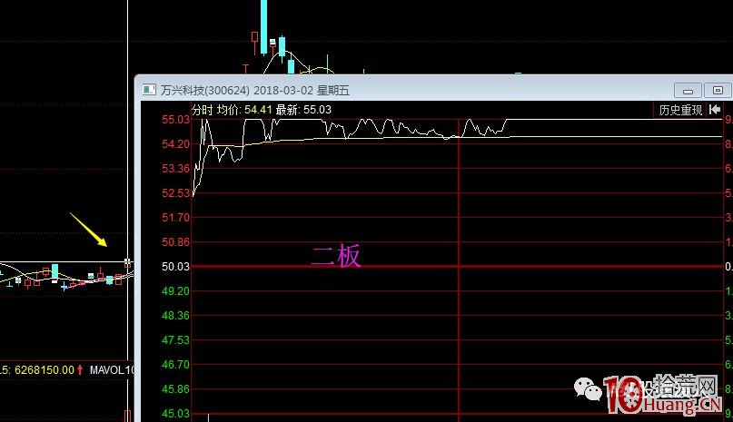
二板具体的操作方法：二板的买入，建议还是以打板确认为主，这是增加确认性的，防止半路买入冲高回落及增加不必要的风险。当然，打二板也存在炸板的风险，所以一般打二封或者烂板较好。

第三：三板涨停个股的买入方式
俗话说，有三必有五。其次，赵老哥的就是三板定龙头。当然，三板的个股不一定都是龙头，前提条件是必须按照之前咱们讲的围绕热点领涨个股展开的。如果按照百分制定强势的话，二板个股如60及格分，三板个股如80分良好成绩，四板个股就如百分成绩了。所以，能三板的个股就是成妖概率较大。
另外，由于涨幅较高，换手也充分，游资才能拿到筹码。游资不一定非要等到涨停去验证，很多游资已经开始有了点火的欲望，希望利用资金优势来主导股价。但是在一板、二板的时候，很多游资还是会选择以打板形式介入。那么三板以后，他们买入的模式就会多样性。有低吸，有半路，有封板。为此，投资者的操作方式也应该与庄共舞，也要具备多样性。
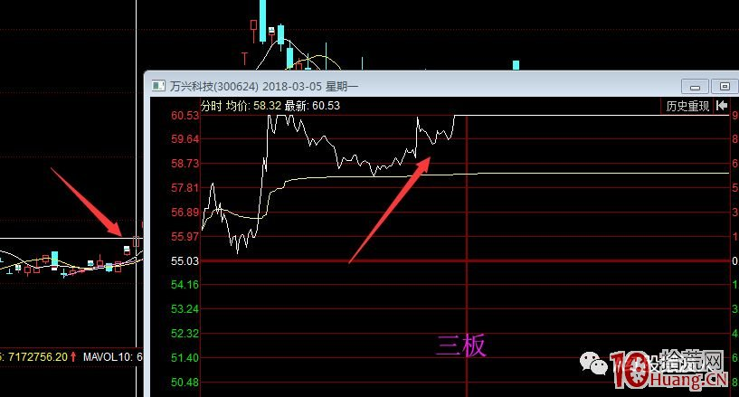
三板具体操作方法：A，打板确认;B,低吸，当然要对该股题材有充分的理解力。
二板冲三板的操作方法：如果开盘快速冲高，放弃介入;如果封板，选择二封时再介入，如果股价开盘下杀，观察半小时的下跌幅度，是急跌，还是震荡下跌，如果是震荡缓慢下跌，放弃介入;如果是急跌缩量，盘中反弹有量，可以选择低吸。

总结一下：
首板(一板)的模式：不低吸、不半路、只打板，一封时就介入，次日不涨停，必须出。
一板冲二板的模式：不低吸、不半路、只打板，和首板的区分是，理解力高的朋友，可以打一封，悟性差的朋友，最好在二封的时候介入。
二板冲三板的模式：可以低吸，不做半路。低吸只吸“开盘回调”的筹码，不能低吸“冲高回落”的筹码，如果股价冲高回落后，再度上扬，依然打板买入。
三板个股就具备是否成妖的基础。那么，三板冲四板的买入模式较多，有竞价买入、低吸回调买入灯。一般来说，盘中反应及盘感要求高，简单的方法，也就是打板确认。
一旦四板成功，妖股就正式确认了，别看三冲四后，股价的位置涨高了，但是，由于妖苗从妖股华丽转型成功，市场给予的重视，以及形成的人气，加上筹码的换手均衡，使得三冲四的风险，可能比做首板的风险还低，这个逻辑，值得大家深思。

怎么买涨停的股票？分享几个打板的核心逻辑，和扩大成功率的技巧
买涨停板的股票，其实是非常有技巧的。
有时候打板入场，却发现是个烂板，当天可能就会亏损很多，次日还有很大概率低开，还有时候在炸板时入场，结果依旧封不上板，次日更是会低开低走。
但散户往往盯着那些三板五板，甚至八板十板的超级妖股，会忽略很多的风险。
当发现自己买错个股的时候，又会快速止损，但连续出错的背后，亏钱速度也会非常之高。
现实情况中，打板亏钱的散户，其实也不在少数，打板也并不存在百分百可复制的成功方式。
散户想要抓涨停，抓到那些连板的妖股，就要懂涨停板背后的逻辑，以及资金为什么会上板，又释放出什么样的信号。
只有找到其中的规律，才能抓住大概率赚钱的机会，从资金疯狂的行情炒作中，分到一杯羹。
今天从三个维度，去给大家分析一下，分享几个打板的核心逻辑，和扩大成功率的技巧。

市场环境
打板一定要看市场环境，很多人忽略市场环境，也是导致自己的打板策略，时灵时不灵的主要原因。
这背后的本质原因，是市场的环境不同，吸引的资金就不同，不同资金的策略差异，导致了打板的结果差异。
再简单点说，市场大涨，资金巴不得多拉几个涨停，多赚点钱。
而市场随时可能会大跌，资金就会更倾向于见好就收。
同样的策略，在不同市场里，一定成功概率不同，因为资金的做法变了。
散户很多时候意识不到这一点，自然也就会在某些时刻遭遇滑铁卢了。
当你看懂市场环境后，就会明白，很多看似是机会的时候，其实就是一个陷阱，是资金等待跟风盘杀入，一口吞并掉的陷阱。
市场风向其实可以从以下几个方面去有效辨别。

1、涨停板家数。
涨停板家数，其实就是市场上资金是否敢兴风作浪的一个重要标准。
通常，即便市场非常的弱势，出现20-30家涨停也是很常见的，毕竟很多利好消息容易刺激个股涨停。
如果市场处于正常状态，即便是总体偏弱，40-50家涨停也是一个常态。
但当市场火热的时候，涨停家数往往就到了80-100家，如果超过100家，那就是市场资金疯狂炒作了。
如果是大范围普涨，那么200-300家涨停也有可能出现。
涨停的多少，就是市场的主要风向标，也直接决定了打板的成功率。

2、连续涨停家数。
连续涨停的家数，也是非常重要的一个指标。
相比于涨停，连续涨停的赚钱效应更强，而且连续涨停还从某个方面决定了打板的收益率。
当市场处于强势的时候，连续涨停的占比，将超过30%，但如果市场处于相对弱势的时候，连续涨停的比例，可能不足10%。
也就是说10家涨停的个股，次日继续涨停的可能只有1家，剩余9家的表现都会比较挣扎。
这个风向标，决定了资金本身连续打板的意愿，也就成了散户打板可参考的重要参照了。

3、游资活跃度。
游资的活跃度，也是决定打板成功率的重要标准。
因为相较于一些大主力，大机构的资金，游资更乐于炒作和打板。
游资的活跃度，从每日的龙虎榜中就可见一斑。
但凡一些活跃的游资席位，如果能够高频地出现，那么就能代表游资的活跃度很高，市场机会多，涨停的概率就会更高一些。

4、市场热点活跃度。
最后就是市场的热点，是不是丰富。
如果整个市场的热点非常多，处于百花齐放的状态，那么涨停的个股家数也会更多。
因为选择面众多，资金能参与的个股就多，涨停的家数自然就会更多一些。
而集中性的热点炒作，一旦退潮之后，资金四散而逃，没有热点接力，往往会导致市场冷清，可以说是青黄不接。

个股选择
在熟悉市场环境之后，下一步一定是踏踏实实地选择个股。
一部分散户的选股方式，是在早盘翻涨幅榜。
这种方式不能说全错，但存在很大的问题，因为早盘资金鱼龙混杂，目的性也各有不同。
很多早盘个股在早盘会借利好冲高出货，套住一大批散户。
尤其是散户在短时间内的快速决策能力比较有限，出错率非常高，被当成跟风盘给杀了。
对于个股的选择，最好是提前预判，可以根据前一日的复盘，进行自选股票池的甄别，缩小选股的范围。
如果非要临时起意，那也需要在短时间内有甄别的能力。
关于短期能出现涨停的个股，我们可以通过以下几个维度，去缩小选择范围。

1、换手率和成交量。
换手率和成交量，是决定涨停的关键因素之一。
通常，资金封板需要在短时间内出现高换手，把所有的筹码都收入囊中。
所以，足够的换手率就成了关键，也成了追踪资金动向的主要甄别指标。
相对高换手的个股，如果出现快速拉升的情况，涨停的概率是非常高的。

2、所在板块资金热度。
所在板块的资金热度，也是决定涨停的概率的。
如果板块资金的热度非常高，那么这个板块中选择个股出现涨停的概率也就很高。
而且板块如果热度高，出现连续涨停的几率，也会同步升高。
大部分资金的炒作，集中在板块之中，而不是单一的个股。
题材热度高更容易出妖股，而纯妖股所占的比例，其实是非常低的。

3、是否是资金龙头。
涨停选股中，资金龙头也是一个非常重要的点。
龙头的几个特征。
一，率先封板，二，连续上板，三，板块中涨幅最高。
资金龙头和个股的业绩没有必然联系，而是个股在整个板块，或者整个市场中，占据最强势的地位，表现最优异，涨幅最大。
我们一旦锁定资金龙头，捕获涨停的概率也就很高了。

4、首板还是连板。
一只股票首板和连板是完全不一样的概念。
可以说，能不能封首板，几乎是不能判断的，可以理解为还没有确定涨停的基因。
但是出现过涨停的个股，再出现涨停的概率就很高，尤其是连板的个股。
很多资金不会去打首板，而是专注于二板三板确认龙头，然后进行炒作。
当资金形成这样的共识之后，那些疯狂的个股，短期翻倍的个股，甚至八板十板的个股就出现了。
5、价格与市值。
价格和市值是一定要看的。
因为资金炒作一定会考虑到这个方面，确保自己的资金足够撬动这样的个股。
市值千亿以上的个股，出现连续涨停的概率，其实就非常低了，甚至连涨停情况都不会太多。
那些连续涨停的个股，往往市值在50-200亿之间。
价格也比较亲民，有从5块钱起步的，也有10多块，20多块的，但是几百元出现连续涨停的还真是不多。
这是因为散户的参与度低，资金也就不太愿意去炒作，生怕接盘资金不多。

打板时机
打板时机，一定是非常有讲究的。
要尽量确定封板的可能性很高，至少在80%以上，而不是50%以上。
因为如果只有50%封板概率，代表有50%的概率当日就会产生亏损，那损失概率就太高了。
宁可等上板了再入场，确保80%的封板，也尽量不要在可能封板的时候就入场，追求那潜在的一点小利润。
当然，在板上入场，同样会面临炸板的可能，所以要对于涨停板买入进行规律的分析，来把握打板时机。
通常，我们打板的时机就以下三种，每种都会有一些差别。

1、未封板前。
第一个打板的时间点，一定是在涨停之前。
并不是所有的股票都是一蹴而就直接上板的，通常会在5%，7-8%这几个平台有所停留。
因为主力资金需要在高位换手，吸引一定的跟风盘入场，同时完成洗盘工作，甩掉一部分的获利盘。
所以，有一部分老手，喜欢在出现涨停态势，却没有涨停的情况下就率先动手。
这种方式并不适合刚开始打板的新手，因为看板的经历太少，无法有效判断哪些个股更容易封板。
而很多提前打板的老手，为了降低风险，也会同时打几只个股，以免失手。
未封板之前，在量能，板块热度和资金热度等方面，其实都会有一定的蛛丝马迹，要注意关注。

2、封板瞬间。
第二个入场的时机点，在封板瞬间，这个非常适合大部分新手学习打板。
有一个特点要明确，就是第一次封板的瞬间，主力资金往往会在刚上板的一分钟内，做一次换手。
换句话说，就是在涨停板抛售自己的底仓，给到市场上的散户接盘。
这个细节往往就持续几十秒，在封板后，主力资金快速撤单，给散户成交后，又迅速把单补上。
之所以主力愿意放一批资金入场，是因为主力并不希望全盘接收，参与的资金越多，自己在最终出货的时候越安全。
但为了方便拉升，这类主力往往只做这一次的小动作，之后就会死死的封板，让犹豫不决的资金追悔莫及。
而大部分喜欢打板的投资者，往往也都是在这个时间点入场的。

3、炸板换手时机。
还有一种可以入场的时间，是个股出现炸板的时候。
通常来说，炸板是一种弱势的表现，代表主力资金不再愿意去封单了。
但如果是在二板、三板，出现炸板的概率就会很高，但并不代表弱势。
因为资金在涨停价格，一定是存在抛售动力的，而且高位的换手，让更多资金入场，也是非常必要的。
炸板是不是要入场，主要看这只个股到底妖不妖，会不会继续连板。
毕竟炸板的次日，很多股票都是会有一个继续调整的过程，不一定要当日板上买入。
但如果已经成为妖股，已经出现多个连板，那么炸板后只要是最终封板，也是一个好的上车机会。
最后友情提醒一下，打板追涨停的方法，要需要大量的实时盯盘。
对于那些不具备实时盯盘能力的散户，并不适用。
别人靠某些方式赚到了钱，也不代表你就能靠这种方式赚到钱，毕竟每个人的情况是不一样的。
打板本身是一个需要大量实践去摸索的过程，理论知识仅仅是最基础的。
纸上得来终觉浅，绝知此事要躬行。
小成本的快速实践，是一切成功的关键钥匙，但如果你的钥匙不匹配，也不要勉强，以免赔了夫人又折兵。

短线牛股的驱动力

短线牛股的驱动力
你好，欢迎来到从小散到顶尖游资的系列分享。
这节课比较特别，可以说讲的是我们短线获取高利润的理论基石，可能会颠覆大部分人的投资观。
20世纪末，发生了一件事情，把索罗斯，比尔盖茨，马云，马化腾，李彦宏等人卷了时代的洪流，并且因为这件事的影响，催生了一大批像亚马逊，谷歌等伟大的公司，同时也造就了一大批亿万富豪，甚至影响了国运。请问这件事是什么？这个问题，我稍后回答你。
我和一些学院派的投资者聊天，经常让我觉得啊，不谈论价值，只谈论题材好像是件有失身份的事情，虽然我的业绩他们一辈子可能都无法达到。这就好像你在大儒朱熹面前谈论美女性不性感，有没有风韵一样难于启齿，虽然他老人家有很多小老婆。或者像在上个世纪30年代，你到黄埔军校里谈论游击战一样让人瞧不起。
人世间所有的误解无非来源两种：第一种是因为无知导致，第二种是保持这种误解可以带来利益。对题材的误解，我更多的认为是无知导致的。
我研究了最近十年，一个月内涨幅超过50%的短线牛股，发现了一个有趣的现象：在这900多只股票中，有高达95%的牛股，在他们启动初期具备一个共同点，那就是都有一个消息刺激，这样的消息要么是来自公司层面的，（如业绩公告，高送转，新产品的推出，接到大订单，管理层或者大股东出现变更等等，）要么是来自行业层面或政策层面，还有就是来自与行业或企业有关的重大社会事件。
更为重要的是，通过对比研究，我们发现这些刺激股价短期上升的信息，往往有着惊人的相似，在上涨逻辑上更是完全一样。当多年前我得出这个结论后，我的操盘风格和业绩都出现了革命性的变化。一般我们将这类刺激股价上涨的消息归类，称他们为题材。
那么我们可以反过来问：什么是题材呢？ 我给出的题材的定义是： 能够使资源、 财富、权力的产生变化预期的事件和事实。根据这个定义，20世纪中国发生的最大的四个题材是什么？换句话说，20世纪中国发生资源财富权力变化最大的四件事情是什么？
在我的眼中，上个世纪中国出现的四大题材分别是：大清朝灭亡、日本发动侵华战争、国民政府垮台，新中国成立、改革开放。
几乎所有的大人物，屌丝逆袭的故事都与这四个题材密切相关。几乎所有的大家族的兴衰，都和他们对这几个题材的把握息息相关。几乎所有的企业的兴起与灭亡，都必然受到这四大题材决定着，影响着。
为什么？因为这四大事件，让太多的资源，权力，财富发生了改变。
换句话说，大事件、大现象这样的题材出现，利用好了，就会改变个人、家族、公司甚至国家的命运。这就是我的大题材观。 一个人要发展需要这样的题材观，题材思维；一个企业和国家要壮大，也需要这样的题材观和题材思维。从今天开始啊，我也希望你树立这样的题材观，用题材思维来看待我们所身处的世界。
好，说到这里，我们今天开头的那个问题，就可以揭晓了。答案是美国的科技股泡沫。准确的说是互联网题材股炒作。这次超级大题材，影响了无数人的生活和工作。马云，马化腾等这些人有意无意的抓住了这时代性的机遇，才有了今天的阿里、腾讯，亚马逊这些伟大的公司。同时，作为个体，他们也改变了自身家族的命运甚至影响了国运。
从另外一个角度说，题材不仅仅发生在上市公司层面上，还会发生在个人，家族，政党，甚至国家层面上。在各个层面上都有决定其走向的题材。
比如说个人我们的出身，我们所读的学校，我们的学识才干，我们的工作平台，以及重大社会突发事件和趋势性事件等等，无一不是我们改变命运的题材。
从国家层面来说，我们知道一个国家要想成为一流强国，内部取决于人口数量和素质，土地和各类资源等条件，外部则是能否抓住战略性的历史机遇，这个机遇就是我们研究的题材。比如美国就是利用两次世界大战让欧洲强国互相削弱的机会崛起的。
个人也好，国家也罢，都有让他们兴衰的事件题材。股市作为人类社会的一面镜子，自然也不例外。一只股票或一群股票，都有影响其价格走势的题材，这就是为什么95%的短线牛股启动前都有一个消息刺激，比如：换了一个非常优秀的管理层，预期有新的改革措施、换了大股东，导致经营方向的变化、行业整体情况转好，预期对公司业绩有正面的作用、国家发布重大政策对相关公司产生了积极的影响、科技变革给相关带来了机遇、一个新的盈利模式，经营模式带来的改变、涨价给上游企业带来的影响、公司从极大危险的境地脱离而带来的业绩反转、业绩不断走好且超出预期......
以上的例子我们列出很多。但归结到定义上来：能够导致资源、财富、利益发生变化预期的事件，我们称之为题材。重大变化的我们称之为大题材，小变化称之为小题材。 小题材诞生小牛股，大题材诞生大牛股，甚至大牛市。

有关题材的三个重要问题
既然题材如此重要，我们怎么做才能抓住题材中蕴藏的机会呢？要回答好这个问题，我们必须先理清以下三个方面
1、价值投资与题材的关系（确定其投资思路的独特性）
2、有哪些投资高手是做题材的？（这种方法诞生了大量的投资高手）
3、中国股市为什么是做题材的天堂（中国股市做题材大有可为）
对于第一个问题，题材与价值投资的关系，我们并不想就此展开过于复杂的讨论，以免让我们本就复杂的投资变的更为复杂。从广义上来说，价值投资只是题材的一个分支。
在我研究兰花、普洱茶、比特币、贵金属、艺术品以及美国科技股的炒作时，我一直在寻找这些问题的答案：为什么一盆兰花可以卖到千万，为什么一斤茶需要几百万？为什么在美国一只股票因为一个消息可以上涨40倍？价值投资关于价格变化的原理，根本无法解释这些，更无法把握这些事件中巨大的投资机会。而题材投机理论关于价格的变化规律就很好的解释了上述现象。
从狭义上来说，题材股是成长股投资的一个延伸，而成长股投资是应该说是由传统价值投资理念发展而来的。
我们换一个比方来说吧：现在股权投资非常火，题材股呢，就是在种子轮的投资，追求前瞻性和高收益，成长股投资呢，就是在风险投资的A，B轮，这个时候风险比前期小，价值投资类似于在上市前，追求确定性，但回报也小。市场大部分时候是价值股，成长股，题材股各领风骚，但总体来说，题材股活跃的时间远远多于其他两种。如果你立志成为一个卓越的投机家，就应该放下一切流派之争，一切对我们的成长有提升的思想和人，都使我们实现梦想的助力！
第二个问题是，有哪些投资高手是做题材的？在第一节课我们讲了一个重要成长方法论，那就是向各个领域的牛人学习，是快速成长的最佳途径之一。在这里我们就来看看题材这个领域的高手有哪些？
目前全世界公认，捕捉事件类题材的第一高手是索罗斯。索罗斯总能从那些惊天动地或在关乎一国命运前途的事件中，看出投资投机的机会。我们来看看他的几次经典之战。
1973年，埃及和叙利亚大举入侵以色列，由于武器落后以色列惨败。从这场战争中，索罗斯联想到美国的武器装备也可能过时，美国国防部可能会花费巨资用新式武器重新装备军队。于是索罗斯基金开始投资那些掌握大量国防部订货合同的公司股票，这些投资为索罗斯的基金带来了巨额利润。
1992年，东西德刚统一不久，德国人害怕通货膨胀，德意志联邦银行定下了高利率，与其相反，由于当时欧洲其他国家经济十分低迷，政府采取了低利率想刺激经济。而货币在欧洲各国是可以自由兑换的。这样大量低利率的货币如英镑、里拉都会兑换成德国马克。这种情况势必会导致英镑贬值。这就好比今天美国加息，全球大部分国家要么跟着加息，要么就只能看着自己国家的钱流入美国，从而导致本币贬值是一样的道理。而索罗斯就抓住了这个机会， 大赚10亿美金。
1997年3月3日．泰国中央银行宣布：国内9家财务公司和1家住房贷款公司存在资产质量不高以及流动资金不足问题。索罗斯认为，泰国金融体系可能会出现更深层次的问题，便先发制人，下令抛售泰国银行和财务公司的股票，由此展开他狙击泰铢的战役。2012年，安倍晋三在日本上台主政，索罗斯从安倍过往言论推断安倍的货币政策将导致日元贬值不可扭转，于是放空日元，此战获利10亿美元。
除了索罗斯善用大事件题材外，中国股市的两位绝顶高手，也是做题材的好手。第一位是曾经的公募一哥王亚伟，善于重组题材，素有重组之王的封号。第二位是曾经被游资们封为总舵主的徐翔，是题材的集大成者。经典之战有杭萧钢构，重庆啤酒，上海自贸区等。另外，我们研究的数据显示，几乎所有的短线游资高手，那些从几十万做到数亿级别的，都非常善于做题材。
第三个问题是：中国股市为什么是做题材股的天堂？这是由如下原因导致的。首先是其所处发展阶段：里主要是指中国市场经济发展的历史很短，而中国资本市场的历史更短。股市就必然有许多不完善的地方，而这些不完善的地方，高手就能够加以合理利用。
再是制度导致的。我们是中央集权的公有制国家，政府掌握着全社会大部分资源的支配权，这是政策市的根基。另外在资本市场上国有企业的市值比重为65%，是其他国家所没有的国情。任何人忽视这一点，而谈什么价值投资的普遍实用性，是会吃苦头的！再说我们A股的发行制度和退市制度也是全球少有的。
还有就是我们国家投资者的民族性决定的，中国股民的赌性世界公认，投资思想家，查理芒格不只一次在公众场合表示中国人天性好赌。这是由于目前中国的中产阶级还没有成为社会财富的中流砥柱，大部分人还在为成为中产阶层而奋斗，这才是赌性的根源。也就是说，这是由中国社会的阶层结构决定的。
最后是由长期累计起来的赚钱效应决定的。做涨停板，做龙头，做题材，通过这些方式赚钱的人，远超过其他投资方式的人，主要还是里面有暴利的基因，造富的可能性。资本的本质是逐利的，而人类的天性是趋利避害的。

四大常见题材分析要领
▎题材的分类
理清了上面的三大问题，我们对做题材就有了更深入的了解，那回到我们最初的问题：如何做题材股？各种题材层出不穷，要想有一个清晰的思路，必须要对题材进行分类，然后根据不同题材各个击破。
在分类前，我们先来了解一下股价形成的基本路径。任何推升股价上涨的买入背后，必定有一个假设：那就是股价在我买入以后的某一阶段会上涨。而这样的假设基于的理由普遍来讲只有两类：一类是业绩预期向好导致股价的上升，另一类是不以业绩作为思考的方向，而是预期会有更多的人买入，导致筹码稀缺从而引发股价上涨，这是单纯的对股价上涨的预期。
这里要举个例子。将预期的东西说清楚。我的家乡是一个盛行禅宗的地方，有一位在家居士，每天下午都要去寺庙。在寺庙门口他都会给寺庙的东北角，西北角和正中间三个乞丐每人2块钱，偶尔他也会和乞丐交谈几句。这个习惯保持了5年。有一天这位居士突发奇想，想做一个实验。 在离开寺庙的时候，他分别对乞丐甲说：我从明天开始就只能给你1块钱，乞丐甲听了之后，满脸的不高兴。他又跑过去对乞丐乙说，从明天开始我给你4块钱。没有对乞丐丙说任何话。第二天，他仍然像往常一样，给了每个乞丐2块钱。并且仔细观察他们的反应。 甲表现的非常开心，乙表现的很失望，并且愤怒的质问居士为何没有兑现承诺，而丙仍然和往常一样，一副理所应当的样子。
他给我讲这个事的时候，我问他动机是什么？他说：佛法不是讲降伏其心吗？又讲世人的喜怒哀乐都是虚幻不实的。我就想通过这个来证明下。同样的2元钱，为什么带来了三种不同的心情？
其实我今天讲的这个故事，有另外的解读。 那就是一个人的行为，是受其预期影响和决定的。为什么我们经常见到某家公司到了业绩公布时，明明是大幅增长的，股价却大幅下跌？为什么非农数据在走好，却对市场影响如此负面？
对！市场就如同乞丐，他们的心情是由预期决定，而不是事实。云南白药和中国联通，同为混改概念，但表现差异却这么大，这是为什么？
云南白药本身是已经非常好的企业，业绩各方面都不错，但混改带来的预期无法是将一个80分的企业变成100分的，而联通业绩各方面是50分，混改后与阿里腾讯合作，预期可能成为100分的企业。也就是说联通有50分的提升空间，而云南白药只有20分，从预期上来看当然是联通更加占优。
既然股价的波动与预期有密切的关系，能不能就预期做一个精细化分类呢？我们把预期分为：业绩预期型和价格预期型两大类。
业绩预期型比较常见的情况有：一般性政策，新科技、新发明、新的商业模式，重组资产注入并购，被借壳，业绩高增长或扭亏，大股东或管理层变更，产品涨价，新事件发生带来的业绩改变预期。
价格预期型题材一般包括：股东增持，定增，次新股，高送转填权，跟庄，名人概念（比如王亚伟，徐翔,巴菲特）
重点题材的解析
讲完题材的分类让我们对各类重点题材进行解析。

1、首先政策类的题材。
政策一直是影响行业、公司甚至整个股市发展和荣衰的一股重要力量。过去我们总说：A股是政策市。这是非常合理且正确的判断。A股的诞生就是政策的直接结果，也一直扮演着为国企脱困为经济转型助力的角色。
其中最大的核心要素是我国的体制决定的。政府掌握的全天下的大部分资源，一举一动都能影响各行各业的利益，上市公司自然更是深受其影响。这是政策市背后的根本原因。在很长一段时间内将不可能改变，甚至说国体不变，这种情况就会一直延续。
既然如此，在我们特殊国情下，炒政策自然是股市投资者明智且无比正确的选择，历史也反复的告诉我们，炒股跟党走，收获颇丰。
在这里我们来分享一个供给侧改革的案例：2015年11月10日，习在中央财经领导小组第十一次会议上，首提供给侧结构性改革。2016年中央1号文件，聚焦供给侧结构性改革。从谈话到文件。2016年1月4日，李克强在山西考察时强调：扩大有效供给，加快结构性改革。视察太钢，让市场预期供给侧改革会从产能过剩严重的钢铁和煤炭行业开始。市场从1月5日开始有较为明显的反应：华菱钢铁、安阳钢铁、抚顺钢铁集体涨停。1月6日钢铁股涨停数量达到15只，并且扩散到煤炭板块，相关个股涨停数达到27只。
政策一般有：
综合性国策：如西部大开发战略，京津冀协同发展战略，上海自贸区的设立，一带一路。4万亿，三峡水利工程。 雄安新区。
货币政策： 加息，降准之类。
行业性政策： 健康中国，美丽中国，人工智能
制度性改变： 注册制，沪港通，IPO新政
我们再看从股权分置改革，四万亿刺激计划，创业板设立，自贸区（上港集团），一路一带（南北车），双创，沪港通（券商），军改，国企改革（中粮三剑客），京津冀（港口），二胎（戴维医疗）等等这些政策背后，无一不走出一个个大牛股。
说到这里，我们应该怎么样挖掘政策方面的题材呢？
首先从政策强弱方面着手：比如五年规划，两会，中央经济会议，由最高领导人推动的政策自然最强，其次是国务院，再次是各部委。只做大政策、关注最高层的是我们做政策性题材的最重要的方法论。

2、其次是科技创新驱动。
科技是第一生产力的口号已经举世皆知。科技改变生活，改变国运，也同样是催生新兴企业，改变企业命运的一股最为重要的力量，作为企业中的优胜者，上市公司受科技革新的影响尤为重大。在世界500强企业中，科技类企业的比重越来越高，从10年前的2%上升到现在的10%。换句话说，科技也是过去30年诞生伟大企业最多的领域，也是未来很长的一段时间，催生牛股的温床。
比如，苹果，谷歌，微软，亚马逊，中国的华为，腾讯，阿里巴巴，京东。从世界商业史来看，科技对商业的影响越来越大，甚至像我们这样有着特殊国情的国家，科技是唯一可以和政策媲美的力量。
在这里我们来分享几个案例
第一个案例：无人驾驶
3月17日 十三五汽车工业发展规划意见发布：建设汽车产业创新体系，积极发展智能网联汽车，并提出具有驾驶辅助功能的汽车，新车渗透率要达到50%。 这个案例其实还是炒的政策预期，我们不必拘泥于表象。3月18日十四只无人驾驶概念的个股涨停，其中数源科技走出五连板，索菱股份和金固股份走出四连板。
在这里总结一下历史上科技题材炒作的关键词，包括：AR 、精准医疗、基因测序 、5G 、石墨烯 、量子通信、人工智能、工业4.0 、生物制药。

3、突发事件类题材
除了以上分类，我们常见的题材还有如近期盐城关闭响水化工园引发的突发事件类题材炒作等。对于突发性事件的题材炒作，要想从中获得一杯羹，关键在于一个字：快！
根据突发事件和影响范围、时间周期的不同，炒作的方法和规律也不同，兵贵神速这四个字无比适合对这类题材炒作的概括。一旦引发了大面积的板块效应，如果没机会抓到龙头的话，则需立即研究板块内跟风股和补涨股的情况，然后排兵布阵，纳入自选，有机会便可做个短差。另外，也可以选择龙回头的机会，什么叫龙回头呢？即板块内连续上涨2个板以上的强势先锋，当它出现回调的情况，只要大盘和板块效应还在，就可以大胆埋伏部分仓位打短差，设好止盈止损，严格执行。
拿今天的交易来说，小9分享一下，化工板块是继工业大麻和区块链之后出现的又一波大面积涨停类热点，但区块链因为涨的太突然，很多人没上车。而化工的上涨则是有缘由的，一则盐城关闭响水化工园的消息直接引爆整个板块和细分行业，技术上涨龙头是浙江龙盛，业绩龙头是万华化学。今天整个化工板块虽然出现了分化，这是正常的热点运动演变路径；另外，化工板块今天直接分歧的诱因还有一个，那就是鲁西化工一字跌停，带偏了，但是鲁西化工的跌停原因是因为本身业绩不及预期导致跌停，和化工板块无直接关系。
由此，在判断整个大环境没多大问题的情况下，经过分析和斟酌，小9选了前两天涨停、今天盘中跌停，但质地优良的扬农化工作为短打对象，下午2点后，在跌9个多点的时候杀入部分仓位，到收盘时只跌3.99%。

所以，做热点题材其实还是要结合基本面进行分析的，这样就算不赚大钱，起码能够降低风险系数。此票我的初衷是做短打，所以只要达到预设的止盈止损价格便会即刻止盈或止损，这是纪律。在高手如林的资本市场，只有纪律能保护我们自己。
手上还握着个华宇，此股原本期待它能勃起，可惜本性难改，走的还是有些磨叽。准备再熬两天，不管后期能不能涨，只要破位或者不突破就走掉了。这也是纪律！

4、高送转题材和次新题材
高送转----这个题材被戏称为打不死的小强，其中有无数牛股诞生，是游资庄家最爱。
也许谎言重复一千遍变成真理 赚钱效应使得这个游戏长盛不衰。即使在20世纪30年代前的美国股市，高送转的数字游戏也吸引了不少投机者，当时的投机之王利弗莫尔就贬斥过这种现象。 现在香港股市上也经常有10送40的数字游戏，但基本无人买账。理解了高送转，我们会对索罗斯的谎言论有更深的体悟。
对于炒作高送转我们必须知道信息包括以下几点：
第一：时间窗口，首先公布年报或中报，提出高送转预案并公布召开股东大会时间。现在有些公司在公布年报或中报前就发布高送转预案。然后召开股东大会，表决高送转方案是否获得通过。最后在股东大会结束一周左右公布股权登记日和除权除息日，登记日之前称为：抢权，之后称为填权。牛市的话，一般有填权行情。
第二：高送转对公司业绩不会产生任何影响，只是一个类似如拆分销售的营销把戏，开始还是有一些业绩的因素的。
第三：高送转在中国股市历史上几乎是每年常规必备的项目，赚钱效应非常明显。反映了上市公司对股价的期待。
高送转的短线投机需要一些特殊的技巧。这些特殊技巧主要是在选股标准上：选择上最好选第一家公布高送转的，有时间优势。比如15年12月8日最先公布年报的财新发展 ，16年中报行情中第一个公布除权日期的的名家汇 其次选择送转比例高、历史股性活跃、盘子小的。后考虑：具备多重题材以及稀缺性。
次新股
对于次新股我们炒作的主要逻辑有：没有套牢盘，拉升相对容易。没有大股东减持压力，筹码干净，流通盘小，需要不多的资金就可以活跃整个板块。开板时没有主力，换手率也极高，可以将资金的博弈看的更清楚，另外次新股刚上市，股本小，股价高、公积金高，是高送转的主力军。
了解了炒作的逻辑，下面就要落实到选股上了。对于选股我们从个股估值的角度分析 ，主要考虑企业规模、行业地位、营收、净利润 。
从炒作价值来看：主要注重个股的稀缺性和实时的市场情绪偏好。
从板块强弱来看：主要应重点关注次新股开板时市场炒作次新股的情绪。
从大盘强弱来看：如果在大盘弱势的情况下，早早的打开涨停机会更大。
要选到好的股票，我们就需要做些基本功首先我们需要认真阅读招股说明书，时刻关注次新股整个板块的动向，再精选出部分重点个股，每日跟踪关注，最终确定出来我们要做的个股。
自长期的实战中，我也总结了几点经验与你分享：大盘低迷时开板的个股容易被低估，值得重点关注，而超过100元才开板的次新股是很难出现大牛股的。那些业绩非常好的个股，股价很可能一步到位，没多少肉吃。另外就是新兴产业个股更容易被炒作一些。

5、困境反转题材。
主要包括重组，借壳等，以弱胜强、屌丝逆袭的故事是人类永远的精神鸦片，这个题材永远有着最多的关注。从电影到文学作品比比皆是。在这里就不展开说了。
通过以上的介绍让我们对不同题材都有了比较深入的了解，但如果一个时期出现了多个题材行情时，我们该怎么办呢？
我的答案是：以主流题材为主。一般来说，一个阶段性的行情由一个主流题材，多个支流题材构成。 这个主流题材的特点用三个字概括为：大、新、强。主流题材往往吸引着最多的资金参与其中，也是我们应该重点关注的机会。
如何理解大？大题材，主要指的是影响国运的，多个行业受益，影响深远的事件。小题材，主要是局部改变影响一个领域，一般多为一个行业或少数几个公司受益。举个例子：股权分置改革、四万亿计划、上海自贸区、一带一路 、雄安新区这些影响深远的大事件都是大题材。共享单车、新零售、得到大定单、产品涨价等影响单个行业或公司的都是小题材。
关于新旧，这个就很好理解了，自然是选择新的，放弃旧的。 当一个题材衰落时出现新的题材一定要切换。
关于强和弱，这个主要是针对实际操盘来说的。如何区别一个题材的强弱？这个是以市场认可度来的分辨的。我们一般是从涨停家数，相对涨幅，盘面持续性三个纬度来确定的。
对于主流题材的理解和把握，我们举一个最近的例子，新进的一流游资北京阜成路一个月的龙虎榜单。
牢牢把握主流题材,完全遵循了做题材股的核心要求。
这是一路非常优秀的上榜记录，我们可以看到，在雄安概念出来后的一个多月，上榜50次，98%的股票都是雄安题材的。可谓牢牢把握了市场的主线。这是值得我们研究和学习的。

总结区
知识点1：题材是牛股诞生的温床，是我们研究牛股的关键点。业绩和价值本身就是一种题材。
知识点2：投资大师都是挖掘题材的高手。
知识点3：题材分为：价值型题材和价格型题材。或业绩预期型题材和价格预期型题材。
知识点4：做题材不限短线和波段的。
知识点5：短线做题材的16字方针：抓大放小、喜新厌旧 、舍妄归真 、汰弱留强。归结为只做主流。
知识点6：做题材，必须要掌握利润兑现点，否则净值容易过山车。

